Tämä asiakirja sisältää Toujeo valmistetietojen hyväksytyn tekstin, jossa on korostettu edellisen menettelyn (EMEA/H/C/000309/N/0131) jälkeen valmistetietoihin tehdyt muutokset.

Lisätietoja on Euroopan lääkeviraston verkkosivustolla osoitteessa https://www.ema.europa.eu/en/medicines/human/EPAR/toujeo

LIITE I

VALMISTEYHTEENVETO
1. LÄÄKEVALMISTEEN NIMI

Toujeo 300 yksikköä/ml SoloStar, injektioneste, liuos, esitäytetty kynä
Toujeo 300 yksikköä/ml DoubleStar, injektioneste, liuos, esitäytetty kynä

2. VAIKUTTAVAT AINEET JA NIIDEN MÄÄRÄT

Yksi ml sisältää 300 yksikköä glargininsuliinia* (vastaten 10,91 mg).

SoloStar-kynä
Yksi kynä sisältää 1,5 ml injektionestettä, joka vastaa 450 yksikköä.

DoubleStar-kynä
Yksi kynä sisältää 3 ml injektionestettä, joka vastaa 900 yksikköä.

* Glargininsuliini on tuotettu yhdistelmä-DNA-tekniikalla Escherichia colia käyttäen.

Täydellinen apuaineluettelo, ks. kohta 6.1.

3. LÄÄKEMUOTO

Injektioneste, liuos (injektio).

Kirkas, väritön liuos.

4. KLIINISET TIEDOT

4.1 Käyttöaiheet

Aikuisten, nuorten ja vähintään 6-vuotiaiden lasten diabetes mellituksen hoito.

4.2 Annostus ja antotapa

Annostus
Toujeo on perusinsuliini, joka pistetään kerran vuorokaudessa mihin vuorokaudenaikaan tahansa, mutta mieluiten samaan aikaan joka päivä.

Annostus (annos ja sen ajoitus) on sovitettava yksilöllisen vasteen mukaan.

Tyypin 1 diabeteksessa Toujeo on yhdistettävä lyhyt- tai nopeavaikutteisen insuliinin kanssa aterian vaatiman insuliinintarpeen kattamiseksi.

Tyypin 2 diabeetikoille Toujeo-insuliinia voidaan käyttää myös yhdessä muiden diabeteslääkkeiden kanssa.

Tämän lääkevalmisteen vahvuus on ilmoitettu yksikköinä. Nämä yksiköt koskevat yksinomaan Toujeo-insuliinia eivätkä vastaa kansainvälisiä yksikköjä (IU) tai muiden insuliinianalogien vahvuutta ilmaisevia yksikköjä (ks. kohta 5.1).

Annosteluajan joustavuus

Potilas voi tarvittaessa pistää Toujeo-annoksen enintään 3 tuntia ennen tavallista pistosajankohtaa tai enintään 3 tuntia sen jälkeen (ks. kohta 5.1).

Jos potilas unohtaa pistää annoksen, häntä on neuvottava tarkistamaan verensokeri ja sen jälkeen palaamaan tavallisen pistosaikataulun mukaiseen kerran vuorokaudessa tapahtuvaan pistämiseen. Potilaalle on kerrottava, ettei hän saa pistää kaksinkertaista annosta korvatakseen unohtamansa annoksen.

Hoidon aloitus

Tyypin 1 diabeetikot
Kerran vuorokaudessa pistettävää Toujeo-insuliinia käytetään ateriainsuliinin kanssa ja annos sovitetaan yksilöllisesti.

Tyypin 2 diabeetikot
Suositeltu päivittäinen aloitusannos on 0,2 yksikköä/kg, jonka jälkeen annos sovitetaan yksilöllisesti.

Vaihtaminen glargininsuliinin 100 yksikköä/ml ja Toujeo-insuliinin välillä

Glargininsuliini 100 yksikköä/ml ja Toujeo eivät ole biologisesti samanarvoisia eivätkä suoraan keskenään vaihtokelpoisia.

- Siirryttäessä glargininsuliinista 100 yksikköä/ml Toujeo-insuliiniin voidaan käyttää samaa yksikkömäärää, mutta suurempi Toujeo-annos (noin 10–18 %) voi olla tarpeen tavoitellun plasman glukoositason saavuttamiseksi.
- Siirryttäessä Toujeo-insuliinista glargininsuliiniin 100 yksikköä/ml annosta on pienennettävä (noin 20 %) hypoglykemian riskin pienentämiseksi.

Siirtymisen aikana ja ensimmäisinä viikkoina sen jälkeen suositellaan hoitotasapainon huolellista seurantaa.

Siirtyminen muista perusinsuliineista Toujeo-insuliiniin

Siirryttäessä keskipitkävaikutteisesta tai pitkävaikutteisesta insuliinista Toujeo-insuliiniin perusinsuliinin annosta sekä muuta meneillään olevaa diabeteslääkitystä voi olla tarpeen muuttaa (lyhytvaikutteisen insuliinin tai nopeavaikutteisen insuliinianalogin annos ja ajoitus tai muiden diabeteslääkkeiden annos).

- Kerran vuorokaudessa pistettävästä perusinsuliinista voidaan siirtyä kerran vuorokaudessa pistettävään Toujeo-insuliiniin käyttäen samaa yksikkömäärää kuin aiemmassa perusinsuliinin annoksessa.
- Siirryttäessä kahdesti vuorokaudessa pistettävästä perusinsuliinista kerran vuorokaudessa pistettävään Toujeo-insuliiniin suositeltu Toujeo-aloitusannos on 80 % lopetettavan perusinsuliiniin kokonaisvuorokausiannoksesta.

Insuliinivasta-aineiden vuoksi suuria insuliiniannoksia käyttävien potilaiden insuliinivaste voi parantua Toujeo-insuliiniin siirryttäessä.

Siirtymisen aikana ja ensimmäisinä viikkoina sen jälkeen suositellaan hoitotasapainon huolellista seurantaa.

Hoitotasapainon parantuessa ja sen seurauksena insuliiniherkkyyden lisääntyessä saattaa annoksen säätäminen edelleen olla tarpeen. Annoksen muuttaminen voi olla tarpeen myös, jos esimerkiksi potilaan paino, elintavat, insuliiniannoksen ajoitus tai muut olosuhteet muuttuvat siten, että hypo- tai hyperglykemia-alttius lisääntyy (ks. kohta 4.4).

Siirtyminen Toujeo-insuliinista muihin perusinsuliineihin

Siirtymisen aikana ja ensimmäisinä viikkoina sen jälkeen suositellaan hoitotasapainon huolellista seurantaa.
Ks. lisätietoja sen lääkevalmisteen valmistetiedoista, johon potilas on siirtymässä.

Erityispotilasryhmät

Toujeo-insuliinia voidaan käyttää iäkkäille potilaille, munuaisten ja maksan vajaatoimintaa sairastaville potilaille sekä vähintään 6-vuotiaille lapsille ja nuorille.

Iäkkäät potilaat (≥ 65-vuotiaat)
Ikääntymisen myötä heikkenevä munuaisten toiminta voi tasaisesti vähentää iäkkäiden potilaiden insuliinintarvetta (ks. kohdat 4.8 ja 5.1).

Munuaisten vajaatoiminta
Munuaisten vajaatoimintapotilaiden insuliinintarve saattaa olla pienempi kuin terveiden, koska insuliinin hajoaminen elimistössä hidastuu (ks. kohta 4.8).

Maksan vajaatoiminta
Maksan vajaatoimintapotilaiden insuliinintarve voi olla pienempi kuin terveiden, koska heidän elimistönsä glukoneogeneesikapasiteetti on heikentynyt ja insuliinin hajoaminen on hidastunut.

Pediatriset potilaat
Toujeo-insuliinia voidaan käyttää nuorille ja vähintään 6-vuotiaille lapsille noudattamalla samoja periaatteita kuin aikuisille potilaille (ks. kohdat 5.1 ja 5.2). Siirryttäessä perusinsuliinista Toujeo-insuliiniin perus- ja ateriainsuliiniannosten pienentämistä on harkittava yksilöllisesti hypoglykemiariskin minimoimiseksi (ks. kohta 4.4.).
Toujeo-insuliinin turvallisuutta ja tehoa alle 6-vuotiaiden lasten hoidossa ei ole varmistettu. Tutkimustietoa ei ole saatavana.

Antotapa
Toujeo-insuliini on tarkoitettu vain ihon alle pistettäväksi.
Toujeo-insuliini pistetään ihon alle vatsan, olkavarren tai reiden alueelle.
Pistoskohtia on vaihdeltava sovitun pistosalueen sisällä kerrasta toiseen lipodystrofian ja ihoamyloidoosin vaaran pienentämiseksi (ks. kohta 4.4 ja 4.8).

Toujeo-insuliinia ei saa antaa laskimoon. Toujeo-insuliinin vaikutusajan pituus riippuu sen pistämisestä ihonalaiskudokseen. Tavanomainen ihon alle tarkoitettu annos voi aiheuttaa vaikean hypoglykemian annettuna laskimoon.
Toujeo-insuliinia ei saa käyttää insuliinipumpuissa.

Toujeo on saatavilla kahdessa esitäytetyssä kynässä. Annosikkuna näyttää kuinka monta Toujeo-yksikköä pistetään. Toujeo SoloStar ja Toujeo DoubleStar -esitäytetyt kynät on suunniteltu yksinomaan Toujeo-insuliinia varten, joten niiden käyttö ei edellytä annoksen uudelleenlaskemista.

Pakkausselosteessa olevat käyttöohjeet on luettava huolellisesti ennen Toujeo SoloStar tai Toujeo DoubleStar -esitäytetyn kynän käyttämistä (ks. kohta 6.6).

Toujeo SoloStar -esitäytetyllä kynällä voidaan pistää 1–80 yksikön annoksia 1 yksikön tarkkuudella.

Toujeo DoubleStar -esitäytetyllä kynällä voidaan pistää 2–160 yksikön annoksia 2 yksikön tarkkuudella.

Jos potilaan kynä vaihdetaaan SoloStar-kynästä DoubleStar-kynään ja potilaan käyttämä annosyksikköluku on pariton (esim. 23 yksikköä), potilaan annosta on pienennettävä tai suurennettava yhdellä yksiköllä (esim. 22 tai 24 yksikköä).

Toujeo DoubleStar-kynää suositellaan potilaille, jotka tarvitsevat vähintään 20 yksikköä vuorokaudessa (ks. kohta 6.6).

Toujeo-insuliinia ei saa vetää ruiskuun esitäytetyn Toujeo SoloStar -kynän tai Toujeo DoubleStar -kynän sylinteriampullista, sillä se voi aiheuttaa vaikean yliannostuksen (ks. kohdat 4.4, 4.9 ja 6.6).

Uusi steriili neula on kiinnitettävä ennen jokaista pistosta. Neulojen uudelleen käyttäminen lisää neulan tukkeutumisen riskiä, minkä seurauksena pistetty insuliiniannos saattaa olla liian pieni tai suuri (ks. kohdat 4.4 ja 6.6).

Mahdollisten sairauksien leviämisen ehkäisemiseksi insuliinikynää ei saa koskaan käyttää useammalle kuin yhdelle henkilölle, vaikka neula vaihdettaisiinkin (ks. kohta 6.6).

4.3 Vasta-aiheet

Yliherkkyys vaikuttavalle aineelle tai kohdassa 6.1 mainituille apuaineille.

4.4 Varoitukset ja käyttöön liittyvät varotoimet

Jäljitettävyys
Biologisten lääkevalmisteiden jäljitettävyyden parantamiseksi on annetun valmisteen nimi ja eränumero dokumentoitava selkeästi.

Toujeo ei ole ensisijainen insuliini diabeettisen ketoasidoosin hoidossa. Näissä tapauksissa suositellaan laskimoon annettavaa lyhytvaikutteista insuliinia.

Veren sokeritasapainon hallinnan ollessa riittämätön tai kun potilaalla on taipumusta hyper- tai hypoglykemioihin, on ennen annoksen muuttamista tarkistettava, että potilas noudattaa hänelle määrättyä hoito-ohjelmaa pistoskohtien ja asianmukaisen pistostekniikan, samoin kuin kaikkien muiden asiaan liittyvien tekijöiden suhteen.

Potilaita on ohjeistettava vuorottelemaan pistoskohtaa jatkuvasti lipodystrofian ja ihoamyloidoosin kehittymisen vaaran vähentämiseksi. Jos insuliinin pistämistä jatketaan niihin kohtiin, joilla esiintyy näitä muutoksia, on olemassa mahdollinen vaara, että insuliinin imeytyminen hidastuu ja verensokerin hallinta heikentyy. Injektiokohdan äkillisestä vaihtamisesta terveelle alueelle on ilmoitettu aiheutuvan hypoglykemiaa. Verensokerin seurantaa suositellaan pistoskohdan vaihtamisen jälkeen, ja diabeteslääkkeiden annoksen muuttamista voidaan harkita.

Hypoglykemia
Hypoglykemian esiintymisajankohta riippuu käytettyjen insuliinien vaikutusprofiilista ja voi niin ollen muuttua hoito-ohjelmaa muutettaessa.

Erityistä varovaisuutta on noudatettava ja verensokerin seurantaa tehostettava silloin, kun potilaan hypoglykemiakohtauksilla voi olla erityistä kliinistä merkitystä, esimerkiksi jos potilaalla on merkittävä sepelvaltimoiden tai aivovaltimoiden ahtauma (hypoglykemian aiheuttama sydän- tai aivokomplikaatioiden vaara) tai proliferatiivinen retinopatia, erityisesti silloin, jos retinopatiaa ei ole hoidettu fotokoagulaatiolla (hypoglykemiaa seuraavan ohimenevän näönmenetyksen vaara).

Potilaiden on oltava tietoisia tilanteista, joissa hypoglykemian varoitusoireet heikkenevät. Hypoglykemian varoitusoireet voivat muuttua, vähentyä tai puuttua tietyissä riskiryhmissä esimerkiksi seuraavissa tapauksissa:
- potilaan hoitotasapainon selvästi parannuttua
- hypoglykemia kehittyy vähitellen
- potilas on iäkäs
- siirryttäessä eläinperäisestä insuliinista ihmisinsuliiniin
- potilaalla on autonominen neuropatia
- potilaalla on ollut pitkään diabetes
- potilaalla on psykiatrinen sairaus
- potilas saa samanaikaisesti tiettyjä muita lääkkeitä (ks. kohta 4.5).

Tällaisissa tilanteissa voi seurata vaikea hypoglykemia (ja mahdollisesti tajunnan menetys), ennen kuin potilas tajuaa, että hänellä on hypoglykemia.

Ihon alle pistetyn glargininsuliinin pidentynyt vaikutuksen kesto saattaa viivästyttää hypoglykemiasta toipumista.

Jos glykohemoglobiini on viitealueella tai sen alapuolella, toistuvien, havaitsemattomien (varsinkin yöllisten) hypoglykemioiden mahdollisuus on otettava huomioon.

Annos- ja ravitsemusohjeiden noudattaminen, oikea insuliinin annostelu ja hypoglykemiaoireiden tiedostaminen ovat oleellisia tekijöitä hypoglykemiariskin vähentämiseksi. Erityisen tarkkaa seurantaa ja mahdollisesti annoksen sovittamista vaativat hypoglykemia-alttiutta lisäävät tekijät, kuten:
- pistosalueen muutos
- insuliiniherkkyyden paraneminen (esim. stressitekijöiden poistumisesta johtuen)
- epätavallinen, lisääntynyt tai pitkäaikainen fyysinen rasitus
- muu sairaus (esim. oksentelu, ripuli)
- riittämätön ruokailu
- ruokailun jättäminen väliin
- alkoholinkäyttö
- tietyt hoitamattomat endokriiniset häiriöt (esim. kilpirauhasen vajaatoiminta ja aivolisäkkeen etulohkon tai lisämunuaisen kuoren vajaatoiminta)
- tiettyjen muiden lääkkeiden samanaikainen käyttö (ks. kohta 4.5).

Vaihtaminen glargininsuliinin 100 yksikköä/ml ja Toujeo-insuliinin välillä
Koska glargininsuliini 100 yksikköä/ml ja Toujeo eivät ole biologisesti samanarvoisia eivätkä keskenään vaihtokelpoisia, siirtyminen voi edellyttää annosmuutoksia ja se on toteutettava tarkassa lääkärin valvonnassa (ks. kohta 4.2).

Vaihtaminen muiden insuliinien ja Toujeo-insuliinin välillä
Vaihdot toisten insuliinityyppien tai -valmisteiden ja Toujeo-insuliinin välillä on toteutettava tarkassa lääkärin valvonnassa. Muutokset vahvuudessa, valmisteessa (valmistaja), tyypissä (lyhytvaikutteinen insuliini, NPH-ihmisinsuliini, eläininsuliini, pitkävaikutteinen insuliini jne.), alkuperässä (eläinperäinen, ihmisperäinen, ihmisinsuliinianalogi) ja/tai valmistusmenetelmässä voivat vaatia annoksen muuttamista (ks. kohta 4.2).

Muut sairaudet
Muu sairaus vaatii tehostettua hoitotasapainon seurantaa. Monissa tapauksissa ketoaineiden määritys virtsasta on aiheellista ja insuliiniannosta on usein muutettava. Insuliinintarve lisääntyy usein. Tyypin 1 diabetesta sairastavien potilaiden on saatava ainakin pieniä määriä hiilihydraatteja säännöllisesti, vaikka he eivät pystyisi juuri lainkaan syömään tai oksentelisivat jne., eikä insuliinia saa koskaan jättää kokonaan ottamatta.

Insuliinivasta-aineet
Insuliinin anto voi aiheuttaa insuliinivasta-aineiden muodostusta. Näiden insuliinivasta-aineiden esiintyminen voi harvoissa tapauksissa vaatia insuliiniannoksen säätämistä hyper- tai hypoglykemiataipumuksen korjaamiseksi.

Toujeo yhdistelmähoidossa pioglitatsonin kanssa
Sydämen vajaatoimintatapauksia on raportoitu esiintyneen, kun pioglitatsonia käytettiin yhdistelmähoitona insuliinin kanssa, erityisesti potilailla, joilla on riskitekijöitä sydämen vajaatoiminnan kehittymiseen. Tämä on muistettava, jos harkitaan pioglitatsonin ja Toujeo-insuliinin yhdistelmähoitoa. Jos tätä yhdistelmää käytetään, on potilailta seurattava sydämen vajaatoiminnan, painonnousun ja turvotuksen merkkejä ja oireita. Pioglitatsonin käyttö on lopetettava, jos ilmaantuu sydämen vajaatoiminnan oireita.

Lääkehoitoon liittyvien virheiden ehkäisy
On raportoitu lääkehoitoon liittyviä virhetilanteita, joissa muita insuliineja, erityisesti lyhytvaikutteisia insuliineja, on vahingossa pistetty pitkävaikutteisten insuliinien sijaan. Insuliinin etiketti on tarkistettava aina ennen pistämistä, jotta lääkitysvirheet Toujeo-insuliinin ja muiden insuliinien välillä vältetään (ks. kohta 6.6).

Annosteluvirheiden ja mahdollisen yliannostuksen välttämiseksi potilasta on opastettava, että Toujeo-insuliinia (glargininsuliini 300 yksikköä/ml) ei saa koskaan vetää ruiskuun esitäytetystä Toujeo SoloStar -kynästä tai esitäytetystä Toujeo DoubleStar -kynästä (ks. kohdat 4.9 ja 6.6).

Uusi steriili neula on kiinnitettävä ennen jokaista pistosta. Potilaalle on myös kerrottava, että neuloja ei saa käyttää uudelleen. Neulojen uudelleen käyttäminen lisää neulan tukkeutumisen riskiä, minkä seurauksena pistetty insuliiniannos saattaa olla liian pieni tai suuri. Neulan tukkeutuessa potilaan on seurattava pakkausselosteessa olevien käyttöohjeiden Vaiheessa 3 kuvattuja ohjeita (ks. kohta 6.6).

Potilaan on varmistettava valittujen yksiköiden määrä kynän annosikkunasta. Sokeita tai näkövammaisia potilaita on neuvottava pyytämään apua henkilöltä, joka näkee hyvin ja jota on opetettu käyttämään tätä insuliininannosteluvälinettä.

Ks. myös kohta 4.2 ”Antotapa”.

Apuaineet
Tämä lääkevalmiste sisältää alle 1 mmol (23 mg) natriumia annosta kohti eli se on käytännössä natriumiton.

4.5 Yhteisvaikutukset muiden lääkevalmisteiden kanssa sekä muut yhteisvaikutukset

Monet aineet vaikuttavat sokeriaineenvaihduntaan ja voivat vaatia glargininsuliinin annoksen muuttamista.

Verensokeria alentavaa vaikutusta voivat voimistaa ja hypoglykemiariskiä lisätä mm. diabeteslääkkeet, angiotensiinikonvertaasin (ACE:n) estäjät, disopyramidi, fibraatit, fluoksetiini, monoamiinioksidaasin (MAO:n) estäjät, pentoksifylliini, propoksifeeni, salisylaatit ja sulfonamidiantibiootit.

Aineita, jotka voivat heikentää verensokeria alentavaa vaikutusta, ovat kortikosteroidit, danatsoli, diatsoksidi, diureetit, glukagoni, isoniatsidi, estrogeenit ja progestiinit, fentiatsiinin johdokset, kasvuhormoni, sympatomimeetit (esim. adrenaliini, salbutamoli, terbutaliini), kilpirauhashormonit, epätyypilliset psykoosilääkkeet (esim. klotsapiini ja olantsapiini) ja proteaasi-inhibiittorit.

Beetasalpaajat, klonidiini, litiumsuolat tai alkoholi voivat joko voimistaa tai heikentää insuliinin verensokeria alentavaa vaikutusta. Pentamidiini voi aiheuttaa hypoglykemiaa, jota voi joskus seurata hyperglykemia.
Lisäksi sympatolyyttisten lääkkeiden, kuten beetasalpaajien, klonidiinin, guanetidiinin ja reserpiinin, käytön aikana adrenergisen vasteen aiheuttamat oireet voivat heiketä tai puuttua.

4.6 Hedelmällisyys, raskaus ja imetys

Raskaus
Toujeo-insuliinin käytöstä raskaana olevien naisten hoidossa ei ole kliinistä kokemusta.

Glargininsuliinin käytöstä raskaana olevien naisten hoidossa ei ole saatavilla kliinistä tietoa kontrolloiduista kliinisistä tutkimuksista. Laajat tiedot raskaana olevista naisista (yli 1 000 raskaudesta glargininsuliinia 100 yksikköä/ml käyttäneillä naisilla) eivät viittaa glargininsuliinin erityisiin haitallisiin vaikutuksiin raskauteen eivätkä erityiseen epämuodostumia aiheuttavaan, fetaaliseen tai neonataaliseen toksisuuteen.
Eläinkokeissa ei ole havaittu lisääntymistoksisuutta.
Toujeo-insuliinin käyttöä raskauden aikana voidaan harkita, jos se on kliinisesti tarpeen.

Potilailla, joilla on diabetes tai raskausdiabetes, hyvän hoitotasapainon säilyttäminen on tärkeää koko raskausajan hyperglykemiaan liittyvien haitallisten vaikutusten estämiseksi. Insuliinintarve voi vähentyä ensimmäisen raskauskolmanneksen aikana ja se lisääntyy yleensä toisen ja kolmannen raskauskolmanneksen aikana. Heti synnytyksen jälkeen insuliinintarve vähenee nopeasti (hypoglykemiariski lisääntyy). Huolellinen verensokerin seuranta on oleellista.

Imetys
Ei tiedetä erittyykö glargininsuliini ihmisen rintamaitoon. Oletetaan, ettei glargininsuliini vaikuta vastasyntyneiden tai äidinmaidossa glargininsuliinia saaneiden lasten aineenvaihduntaan, koska glargininsuliini on peptidi, joka hajoaa ihmisen ruoansulatuskanavassa aminohapoiksi.
Imetyksen aikana voi olla tarpeen muuttaa insuliiniannosta ja ruokavaliota.

Hedelmällisyys
Eläinkokeissa ei ole havaittu suoria haitallisia vaikutuksia fertiliteettiin.

4.7 Vaikutus ajokykyyn ja koneiden käyttökykyyn

Potilaan kyky keskittyä ja reagoida saattaa olla huonontunut hypoglykemian tai hyperglykemian seurauksena tai esimerkiksi näön heikkenemisen seurauksena. Tämä voi aiheuttaa vaaraa tilanteissa, joissa näillä taidoilla on suuri merkitys (esim. autolla ajo tai koneiden käyttö).

Potilaita on neuvottava varautumaan hypoglykemian välttämiseen autoa ajaessaan. Tämä on erityisen tärkeää niille potilaille, joiden kyky tunnistaa hypoglykemian varoitusoireita on huonontunut tai puuttuu tai joilla on toistuvia hypoglykemioita. Näissä tapauksissa on harkittava, onko suositeltavaa ajaa autolla tai käyttää koneita.

4.8 Haittavaikutukset

Yhteenveto turvallisuusprofiilista
Seuraavia haittavaikutuksia havaittiin Toujeo-insuliinilla tehdyissä kliinisissä tutkimuksissa (ks. kohta 5.1) ja glargininsuliinin 100 yksikköä/ml kliinisessä käytössä.
Hypoglykemia, yleensä insuliinihoidon yleisin haittavaikutus, voi kehittyä jos insuliiniannos ylittää insuliinintarpeen.

Taulukoitu lista haittavaikutuksista
Seuraavat kliinisissä tutkimuksissa esiintyneet haittavaikutukset on esitetty alla elinluokkajärjestelmän ja yleisyyden perusteella haittavaikutuksen vakavuuden mukaan alenevassa järjestyksessä (hyvin yleinen: ≥1/10; yleinen: ≥1/100 – <1/10; melko harvinainen: ≥1/1 000 – <1/100; harvinainen: ≥1/10 000 – <1/1 000; hyvin harvinainen: <1/10 000; tuntematon: koska saatavissa oleva tieto ei riitä arviointiin).

Haittavaikutukset on esitetty kussakin yleisyysluokassa haittavaikutuksen vakavuuden mukaan alenevassa järjestyksessä.

MedDRA elinluokkajärjestelmä | Hyvin yleinen | Yleinen | Melko harvinainen | Harvinainen | Hyvin harvinainen | Tuntematon
Immuunijärjestelmä |  |  |  | Allergiset reaktiot
Aineenvaihdunta ja ravitsemus | Hypoglykemia
Hermosto |  |  |  |  | Dysgeusia
Silmät |  |  |  | Näön heikkeneminen  Retinopatia
Iho ja ihonalainen kudos |  | Lipohypertrofia | Lipoatrofia |  |  | Ihoamyloidoosi
Luusto, lihakset ja sidekudos |  |  |  |  | Myalgia
Yleisoireet ja antopaikassa todettavat haitat |  | Pistoskohdan reaktiot |  | Turvotus

Tiettyjen haittavaikutusten kuvaus
Aineenvaihdunta ja ravitsemus
Vaikeat hypoglykemiakohtaukset, erityisesti toistuessaan, voivat aiheuttaa neurologisia vaurioita. Pitkäaikaiset tai vaikeat hypoglykemiakohtaukset voivat olla hengenvaarallisia.

Monilla potilailla neuroglykopenian oireita ja merkkejä edeltävät adrenergiset vastavaikutukset. Yleensä mitä suurempi ja nopeampi verensokerin lasku on, sitä selvempi on adrenerginen vaste ja sen oireet.

Immuunijärjestelmä
Välittömät allergiset reaktiot insuliinille ovat harvinaisia. Näitä reaktioita insuliinille (glargininsuliini mukaan lukien) tai apuaineille voivat olla esimerkiksi yleistyneet ihoreaktiot, angioedeema, bronkospasmi, hypotensio ja sokki, ja ne voivat olla hengenvaarallisia. Toujeo-valmisteella tehdyissä kliinisissä tutkimuksissa aikuisilla allergisten reaktioiden ilmaantuvuus oli samanlainen Toujeo-insuliinilla hoidetuilla potilailla (5,3 %) ja glargininsuliinilla 100 yksikköä/ml hoidetuilla potilailla (4,5 %).

Silmät
Huomattava muutos veren sokeritasapainossa voi aiheuttaa tilapäistä näön heikkenemistä, joka johtuu tilapäisestä mykiön turpoamisesta ja valontaittokyvyn muuttumisesta.

Pitkäaikaisesti parantunut veren sokeritasapaino vähentää diabeettisen retinopatian etenemisriskiä. Insuliinihoidon tehostaminen ja äkillinen hoitotasapainon paraneminen voivat kuitenkin aiheuttaa tilapäistä diabeettisen retinopatian pahenemista. Silloin, kun potilaalla on proliferatiivinen retinopatia, erityisesti ellei sitä ole hoidettu fotokoagulaatiolla, vaikeat hypoglykemiakohtaukset voivat aiheuttaa ohimenevän näönmenetyksen.

Iho ja ihonalainen kudos
Lipodystrofiaa ja ihoamyloidoosia voi esiintyä pistoskohdassa ja se voi hidastaa insuliinin paikallista imeytymistä. Jatkuva pistoskohtien vuorottelu sovituilla pistosalueilla voi vähentää tai estää näitä reaktioita (ks. kohta 4.4).

Yleisoireet ja antopaikassa todettavat haitat
Pistoskohdan reaktioita ovat punoitus, kipu, kutina, nokkosrokko, turvotus tai tulehdus. Useimmat vähäiset insuliinireaktiot pistoskohdassa menevät yleensä ohi muutamassa päivässä tai muutamassa viikossa. Toujeo-insuliinilla tehdyissä kliinisissä tutkimuksissa pistoskohdan reaktioita ilmaantui yhtä usein sekä Toujeo-insuliinilla (2,5 %) että glargininsuliinilla 100 yksikköä/ml (2,8 %) hoidetuille aikuispotilaille.

Insuliini voi harvinaisena haittavaikutuksena aiheuttaa turvotusta, etenkin jos aiemmin huono hoitotasapaino korjaantuu insuliinihoidon tehostamisen seurauksena.

Pediatriset potilaat

Toujeo-insuliinin turvallisuus ja teho on osoitettu tutkimuksessa lapsilla, jotka olivat vähintään 6- ja alle 18-vuotiaita. Pediatrisilla potilailla havaittujen haittavaikutusten esiintymistiheys, tyyppi ja vaikeusaste eivät viittaa eroavaisuuksiin verrattuna muilla diabetespotilailla saatuihin kokemuksiin (ks. kohta 5.1). Kliinisistä tutkimuksista ei ole saatavilla alle 6-vuotiaita lapsia koskevaa turvallisuustietoa.

Muut erityispotilasryhmät
Kliinisistä tutkimuksista saatujen tulosten perusteella Toujeo-insuliinin turvallisuusprofiili iäkkäillä potilailla ja munuaisten vajaatoimintapotilailla oli samanlainen kuin muulla väestöllä (ks. kohta 5.1).

Epäillyistä haittavaikutuksista ilmoittaminen
On tärkeää ilmoittaa myyntiluvan myöntämisen jälkeisistä lääkevalmisteen epäillyistä haittavaikutuksista. Se mahdollistaa lääkevalmisteen hyöty-haittatasapainon jatkuvan arvioinnin. Terveydenhuollon ammattilaisia pyydetään ilmoittamaan kaikista epäillyistä haittavaikutuksista liitteessä V luetellun kansallisen ilmoitusjärjestelmän kautta.

4.9 Yliannostus

Oireet
Insuliinin yliannos voi johtaa vaikeaan ja joskus pitkäaikaiseen ja hengenvaaralliseen hypoglykemiaan.

Hoito
Lievät hypoglykemiakohtaukset voidaan yleensä hoitaa nauttimalla hiilihydraatteja. Lääkevalmisteen annoksen, ruokavalion tai fyysisen aktiivisuuden muuttaminen voi olla tarpeen.

Vaikeammat kohtaukset, joihin kuuluu tajuttomuus, kouristelu tai neurologisia oireita, voidaan hoitaa antamalla glukagonia lihakseen/ihon alle tai väkevää glukoosiliuosta laskimoon. Hiilihydraattien jatkuva saanti ja tarkkailu voivat olla tarpeen, koska hypoglykemia voi uusiutua ilmeisen kliinisen tilan paranemisen jälkeen.

5. FARMAKOLOGISET OMINAISUUDET

5.1 Farmakodynamiikka

Farmakoterapeuttinen ryhmä: Diabeteslääkkeet, Insuliinit ja insuliinijohdokset, ylipitkävaikutteiset
ATC-koodi: A10AE04

Vaikutusmekanismi
Insuliinin, kuten myös glargininsuliinin, päävaikutus on glukoosiaineenvaihdunnan säätely. Insuliini ja sen analogit alentavat verensokerin pitoisuutta stimuloimalla perifeeristä glukoosinottoa erityisesti luurankolihaksiin ja rasvaan sekä estämällä maksan glukoosintuotantoa. Insuliini estää rasvakudoksen lipolyysiä, estää proteolyysiä sekä voimistaa proteiinisynteesiä.

Farmakodynaamiset vaikutukset
Glargininsuliini on ihmisinsuliinin analogi, jonka liukoisuus neutraalissa pH:ssa on vähäinen. Se liukenee täysin happamassa pH:ssa (pH 4). Ihonalaisen injektion jälkeen hapan liuos neutraloituu, ja muodostuu mikrosaostumia, joista vapautuu jatkuvasti glargininsuliinia pieninä määrinä.

Tutkittaessa tyypin 1 diabetespotilaita euglykeemistä clamp-tekniikkaa käyttäen havaittiin, että Toujeo-insuliinin verensokeria alentava vaikutus oli ihonalaisen pistoksen jälkeen tasaisempi ja pitempi verrattuna glargininsuliiniin 100 yksikköä/ml. Kuvassa 1 esitetään tulokset vaihtovuoroisesta tutkimuksesta, johon osallistui 18 tyypin 1 diabeetikkoa ja jota tehtiin aina 36 tuntiin asti pistoksesta. Toujeo-insuliinin vaikutus kesti yli 24 tuntia (jopa 36 tuntia) kliinisesti merkitsevinä annoksina.

Glargininsuliiniin tasaisempi vapautuminen Toujeo-saostumasta verrattuna glargininsuliiniin 100 yksikköä/ml johtuu injektiovolyymin pienenemisestä kahdella kolmanneksella, jolloin saostuman pinta-ala pienenee.

Kuva 1: Vaikutusprofiili vakaassa tilassa (steady state) tyypin 1 diabeetikoilla 36 tunnin tutkimuksessa euglykeemistä clamp-tekniikkaa käyttäen

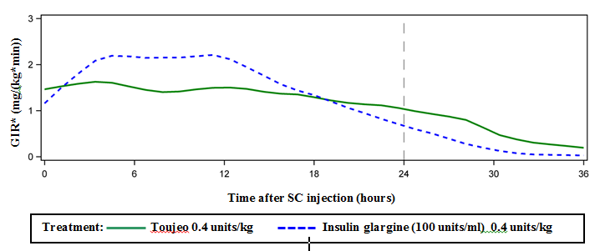
Aika ihonalaisen injektion jälkeen (tuntia)
Toujeo 0,4 yksikköä/kg
Hoito:
Glargininsuliini (100 yksikköä/ml) 0,4 yksikköä/kg
*GIR: Glukoosin infuusionopeus: määritetty glukoosimääränä, joka on infusoitu tasaisen plasman glukoosipitoisuuden ylläpitämiseksi (keskimääräiset arvot tunneittain). Tarkkailujakso loppui 36 tunnin kohdalla.

Glargininsuliini metaboloituu kahdeksi aktiiviseksi metaboliitiksi M1 ja M2 (ks. kohta 5.2).

Sitoutuminen insuliinireseptoriin: In vitro -tutkimukset osoittavat, että glargininsuliinin ja sen metaboliittien M1 ja M2 affiniteetti insuliinireseptoriin on vastaava kuin ihmisinsuliinin.

IGF-1 (insuliinin kaltainen kasvutekijä I) −reseptoriin sitoutuminen: Glargininsuliinin affiniteetti ihmisen IGF-1−reseptoriin on noin 5–8 kertaa suurempi kuin ihmisinsuliinin (mutta noin 70–80 kertaa pienempi kuin IGF-1:n), kun taas M1 ja M2 sitoutuvat IGF-1–reseptoriin hieman pienemmällä affiniteetilla kuin ihmisinsuliini.

Tyypin 1 diabetespotilailla todettu terapeuttinen kokonaisinsuliinipitoisuus (glargininsuliini ja sen metaboliitit) oli merkittävästi matalampi kuin pitoisuus, joka tarvittaisiin IGF-1−reseptorin puolimaksimaaliseen miehittämiseen ja sitä seuraavaan IGF-1−reseptorin kautta välittyvään mitogeenis-proliferatiivisen reitin aktivaatioon. Fysiologisilla endogeenisen IGF-1:n pitoisuuksilla mitogeenis-proliferatiivinen reitti saattaa aktivoitua, vaikka insuliinihoidon, mukaan lukien Toujeo-hoito, aikana insuliinin terapeuttiset pitoisuudet ovat huomattavasti matalampia kuin IGF−1-reitin aktivoitumiseen tarvittavat farmakologiset pitoisuudet.

Kliinisfarmakologisissa tutkimuksissa laskimoon annettu glargininsuliini ja ihmisinsuliini on todettu ekvipotenteiksi käytettäessä samoja annoksia.

Kuten insuliineilla yleensäkin, fyysinen aktiivisuus ja muut tekijät voivat vaikuttaa glargininsuliinin vaikutusaikaan.

Kliininen teho ja turvallisuus
Toujeo-insuliinin (glargininsuliini 300 yksikköä/ml) tehoa ja turvallisuutta glykeemiseen kontrolliin kerran vuorokaudessa annosteltuna verrattiin glargininsuliiniin 100 yksikköä/ml avoimissa, satunnaistetuissa, aktiivikontrolloiduissa vertaistutkimuksissa, jotka kestivät enintään 26 viikkoa ja joissa oli mukana 546 tyypin 1 diabeetikkoa ja 2474 tyypin 2 diabeetikkoa (Taulukot 1 ja 2).
Kaikkien kliinisten tutkimusten tulokset osoittivat, että Toujeo-insuliinilla HbA_{1c}-arvon lasku lähtötilanteesta tutkimuksen loppuun oli samanlainen kuin glargininsuliinilla 100 yksikköä/ml. Plasman glukoosiarvojen lasku tutkimuksen lopussa oli samanlainen Toujeo-insuliinilla ja glargininsuliinilla 100 yksikköä/ml, mutta Toujeo-insuliinilla lasku oli loivempaa titrausjakson aikana. Glykeeminen kontrolli oli samanlainen, kun Toujeo-insuliini annettiin kerran vuorokaudessa aamulla tai illalla.
HbA_{1c}-arvon paranemiseen eivät vaikuttaneet sukupuoli, etninen tausta, ikä, diabeteksen kesto (<10 vuotta ja ≥10 vuotta), lähtötilanteen HbA_{1c}-arvo (<8 % tai ≥8 %) tai lähtötilanteen painoindeksi (BMI).
Näiden hoitotavoitteeseen tähdänneiden tutkimusten lopussa Toujeo-ryhmässä havaittiin 10–18 % suurempi annos riippuen potilasryhmästä ja samanaikaisesta lääkityksestä kuin vertailuryhmässä (taulukot 1 ja 2).

Kliinisten tutkimusten tulokset osoittivat, että vahvistetun hypoglykemian (mihin tahansa aikaan päivästä esiintyvän ja yöllisen hypoglykemian) esiintyvyys oli alhaisempi Toujeo-insuliinilla hoidetuilla potilailla verrattuna glargininsuliinilla 100 yksikköä/ml hoidettuihin potilaisiin, kun potilaalla oli tyypin 2 diabetes ja häntä hoidettiin yhdessä joko oraalisella diabeteslääkkeellä tai ateriainsuliinilla.
Toujeo-insuliini osoittautui glargininsuliinia 100 yksikköä/ml paremmaksi vahvistetun yöllisen hypoglykemiariskin pienentämisessä tyypin 2 diabetespotilailla, joita oli aiemmin hoidettu perusinsuliinilla yhdessä joko suun kautta otettavan diabeteslääkkeen (riskin pieneneminen 18 %) tai ateriainsuliinin (riskin pieneneminen 21 %) kanssa viikosta 9 aina tutkimuksen loppuun saakka.
Yleisesti ottaen näitä vaikutuksia hypoglykemiariskiin havaittiin johdonmukaisesti riippumatta potilaan iästä, sukupuolesta, painoindeksistä ja diabeteksen kestosta (<10 vuotta ja ≥10 vuotta) Toujeo-insuliinilla hoidetuilla potilailla verrattuna glargininsuliinilla 100 yksikköä/ml hoidettuihin potilaisiin.

Tyypin 1 diabeetikoilla hypoglykemian ilmaantuvuus oli samanlainen Toujeo-insuliinilla ja glargininsuliinilla 100 yksikköä/ml hoidetuilla potilailla (Taulukko 3).

Taulukko 1: Tulokset kliinisistä tutkimuksista tyypin 1 diabeetikoilla
26 hoitoviikkoa
 | Toujeo | IGlar
Yhdistelmähoidossa | Ateriainsuliinianalogin kanssa
Hoidettujen potilaiden määrä (mITTª) | 273 | 273
HbA1c
Keskimääräinen lähtötilanne | 8,13 | 8,12
Oikaistu keskimääräinen muutos lähtötilanteesta | -0,40 | -0,44
Oikaistu keskimääräinen ero^{b} | 0,04 [-0,098–0,185]
Perusinsuliiniannos^{c} (yksikköä/kg)
Keskimääräinen lähtötilanne | 0,32 | 0,32
Keskimääräinen muutos lähtötilanteesta | 0,15 | 0,09
Paino^{d} (kg)
Keskimääräinen lähtötilanne | 81,89 | 81,80
Keskimääräinen muutos lähtötilanteesta | 0,46 | 1,02
IGlar: glargininsuliini 100 yksikköä/ml
ª mITT: Modified intention-to-treat
^{b} Hoitoero: Toujeo – glargininsuliini 100 yksikköä/ml [95 % luottamusväli]
^{c} Muutos lähtötilanteesta kuukauteen 6 (havaittu tapaus)
^{d} Muutos lähtötilanteesta viimeiseen 6 kuukauden hoidon aikaiseen arvoon

Taulukko 2: Tulokset kliinisistä tutkimuksista tyypin 2 diabeetikoilla
26 hoitoviikkoa
 | Potilaat, joita on hoidettu aiemmin perusinsuliinilla |  |  | Potilaat, joita on hoidettu aiemmin perusinsuliinilla |  | Potilaat, joita ei ole hoidettu aiemmin insuliinilla
Yhdistelmä-hoidossa | Ateriainsuliinianalogin +/- metformiinin kanssa |  |  | Muiden diabeteslääkkeiden kanssa lukuun ottamatta insuliineja
 | Toujeo | IGlar |  | Toujeo | IGlar | Toujeo | IGlar
Hoidettujen potilaiden määräª | 404 | 400 |  | 403 | 405 | 432 | 430
HbA1c
Keskimääräinen lähtötilanne | 8,13 | 8,14 |  | 8,27 | 8,22 | 8,49 | 8,58
Oikaistu keskimääräinen muutos lähtötilanteesta | -0,90 | -0,87 |  | -0,73 | -0,70 | -1,42 | -1,46
Oikaistu keskimääräinen ero^{b} | -0,03  [-0,144–0,083] |  |  | -0,03  [-0,168–0,099] |  | 0,04  [-0,090–0,174]
Perusinsuliiniannos^{c} (yksikköä/kg)
Keskimääräinen lähtötilanne | 0,67 | 0,67 | 0,64 |  | 0,66 | 0,19 | 0,19
Keskimääräinen muutos lähtötilanteesta | 0,31 | 0,22 | 0,30 |  | 0,19 | 0,43 | 0,34
Paino^{d} (kg)
Keskimääräinen lähtötilanne | 106,11 | 106,50 | 98,73 |  | 98,17 | 95,14 | 95,65
Keskimääräinen muutos lähtötilanteesta | 0,93 | 0,90 | 0,08 |  | 0,66 | 0,50 | 0,71
IGlar: glargininsuliini 100 yksikköä/ml
ª mITT: Modified intention-to-treat
^{b} Hoitoero: Toujeo – glargininsuliini 100 yksikköä/ml [95 % luottamusväli]
^{c} Muutos lähtötilanteesta kuukauteen 6 (havaittu tapaus)
^{d} Muutos lähtötilanteesta viimeiseen 6 kuukauden hoidon aikaiseen arvoon

Taulukko 3: Yhteenveto hypoglykeemisistä jaksoista kliinisessä tutkimuksessa tyypin 1 ja tyypin 2 diabeetikoilla
Diabetes-populaatio | Tyypin 1 diabeetikot  Potilaat, joita on hoidettu aiemmin perusinsuliinilla |  | Tyypin 2 diabeetikot  Potilaat, joita on hoidettu aiemmin perusinsuliinilla |  | Tyypin 2 diabeetikot  Potilaat, joita ei ole hoidettu aiemmin insuliinilla tai joita hoidetaan perusinsuliinilla
Yhdistelmä-hoidossa | Ateriainsuliinianalogin kanssa |  | Ateriainsuliinianalogin +/- metformiinin kanssa |  | Muiden diabeteslääkkeiden kanssa lukuun ottamatta insuliineja
 | Toujeo | IGlar | Toujeo | IGlar | Toujeo | IGlar
Vaikeanª hypoglykemian ilmaantuvuus (%) (lukumäärä/kokonaislukumäärä)
Koko tutkimusjakso^{d} | 6,6 | 9,5 | 5,0 | 5,7 | 1,0 | 1,2
Koko tutkimusjakso^{d} | (18/274) | (26/275) | (20/404) | (23/402) | (8/838) | (10/844)
Koko tutkimusjakso^{d} | RR*: 0,69 [0,39; 1,23] |  | RR: 0,87 [0,48; 1,55] |  | RR: 0,82 [0,33; 2,00]
Vahvistetun^{b} hypoglykemian ilmaantuvuus (%) (lukumäärä/kokonaislukumäärä)
Koko tutkimusjakso | 93,1 | 93,5 | 81,9 | 87,8 | 57,6 | 64,5
Koko tutkimusjakso | (255/274) | (257/275) | (331/404) | (353/402) | (483/838) | (544/844)
Koko tutkimusjakso | RR: 1,00 [0,95; 1,04] |  | RR: 0,93 [0,88; 0,99] |  | RR: 0,89 [0,83; 0,96]
Vahvistetun yöllisen^{c} hypoglykemian ilmaantuvuus (%) (lukumäärä/kokonaislukumäärä)
Viikosta 9 tutkimusjakson loppuun | 59,3 | 56,0 | 36,1 | 46,0 | 18,4 | 22,5
Viikosta 9 tutkimusjakson loppuun | (162/273) | (153/273) | (146/404) | (184/400) | (154/835) | (188/835)
Viikosta 9 tutkimusjakson loppuun | RR: 1,06 [0,92; 1,23] |  | RR: 0,79 [0,67; 0,93] |  | RR: 0,82 [0,68; 0,99]
IGlar: glargininsuliini 100 yksikköä/ml
ª Vaikea hypoglykemia: Tapahtuma, joka vaatii toisen henkilön apua hiilihydraatin tai glukagonin antoon tai muihin elvytystoimenpiteisiin.
^{b} Vahvistettu hypoglykemia: Mikä tahansa vaikea hypoglykemia ja/tai hypoglykemia, jonka aikana mitattu plasman glukoosiarvo on ≤3,9 mmol/l.
^{c} Yöllinen hypoglykemia: Tapahtuma, joka ilmeni klo 00:00–05:59 välisenä aikana.
^{d} 6 kuukauden hoitojakso
*RR: arvioitu riskisuhdeluku [95 % luottamusväli]

Pistosajankohdan joustavuus

Toujeo-insuliinin tehoa ja turvallisuutta arvioitiin 3 kuukauden ajan myös kahdessa satunnaistetussa, avoimessa kliinisessä tutkimuksessa, jossa pistosajankohta oli kiinteä tai joustava. Tyypin 2 diabeetikot (n=194) saivat Toujeo-insuliinia kerran vuorokaudessa iltaisin joko samaan aikaan päivästä (kiinteä pistosajankohta) tai 3 tunnin sisällä ennen tavanomaista pistosajankohtaa tai 3 tuntia sen jälkeen (joustava pistosajankohta). Joustavalla pistosajankohdalla ei ollut vaikutusta glykeemiseen kontrolliin eikä hypoglykemian ilmaantuvuuteen.

Insuliinivasta-aineet

Toujeo-insuliinia ja glargininsuliinia 100 yksikköä/ml vertailevista tutkimuksista saadut tulokset eivät viitanneet eroihin insuliinivasta-aineiden muodostuksessa, tehossa, turvallisuudessa tai perusinsuliinin annoksessa.

Paino

Toujeo-insuliinilla hoidetuilla potilailla keskimääräinen painonmuutos 6 kuukauden jakson lopussa oli alle 1 kg (ks. Taulukot 1 ja 2).

Diabeettisen retinopatian etenemistä koskevan tutkimuksen tulokset

Glargininsuliinin 100 yksikköä/ml (pistos kerran vuorokaudessa) vaikutuksia diabeettiseen retinopatiaan verrattiin NPH-insuliiniin (pistos kahdesti vuorokaudessa) avoimessa 5 vuoden tutkimuksessa, johon osallistui 1024 tyypin 2 diabetesta sairastavaa potilasta. Retinopatian etenemistä vähintään 3 asteella ETDRS-luokittelun (Early Treatment Diabetic Retinopathy Study) mukaan tutkittiin silmänpohjakuvauksin. Glargininsuliinin 100 yksikköä/ml ja NPH-insuliinin välillä ei todettu merkitsevää eroa diabeettisen retinopatian etenemisessä.

Pitkäaikaiskäytön teho- ja turvallisuustutkimuksen tulokset

ORIGIN-tutkimus (Outcome Reduction with Initial Glargine Intervention) oli satunnaistettu, 2x2-faktorikokeena toteutettu monikeskustutkimus, jonka 12 537 tutkimushenkilöllä oli suuri sydän- ja verisuonitautiriski ja heikentynyt paastosokeri tai heikentynyt glukoosinsieto (12 % tutkimushenkilöistä) tai tyypin 2 diabetes, jota hoidettiin ≤1 tablettimuotoisella diabeteslääkeellä (88 % tutkimushenkilöistä). Tutkimushenkilöt satunnaistettiin (1:1) käyttämään glargininsuliinia 100 yksikköä/ml (n=6 264), jonka annos titrattiin niin, että plasman paastoglukoosipitoisuus oli enintään 95 mg/dl (5,3 mmol/l), tai saamaan tavanomaista hoitoa (n=6 273).
Ensimmäinen ensisijainen tehon päätetapahtuma oli aika ennen ensimmäistä kardiovaskulaarikuolemaa, ei-fataalia sydäninfarktia tai ei-fataalia aivohalvausta. Toinen ensisijainen tehon päätetapahtuma oli aika ennen jonkin ensimmäisen ensisijaisen päätetapahtuman tapahtumista, revaskularisaatiotoimenpidettä (sydän, kaulavaltimot tai ääreisverisuonet) tai sydämen vajaatoiminnasta johtunutta sairaalahoitoa.

Toissijaisia päätetapahtumia olivat mistä tahansa syystä johtuva kuolleisuus ja yhdistetty mikrovaskulaaritulos.

Glargininsuliini 100 yksikköä/ml ei muuttanut kardiovaskulaarisairauden ja -kuolleisuuden suhteellista riskiä tavanomaiseen hoitoon verrattuna. Glargininsuliinin ja tavanomaisen hoidon välillä ei ollut eroja kahden ensisijaisen päätetapahtuman suhteen, minkään näihin päätetapahtumiin kuuluneen osapäätetapahtuman suhteen, mistä tahansa syystä johtuvan kuolleisuuden suhteen eikä yhdistetyn mikrovaskulaarituloksen suhteen.
Glargininsuliinin (100 yksikköä/ml) keskimääräinen annos oli 0,42 yksikköä/kg tutkimuksen lopussa. Lähtötilanteessa tutkimushenkilöiden HbA_{1c}-mediaaniarvo oli 6,4 %. Hoidonaikaisten HbA_{1c}-mediaaniarvojen vaihteluväli oli glargininsuliiniryhmässä 5,9–6,4 % ja tavanomaisen hoidon ryhmässä 6,2–6,6 % koko seurannan ajan.
Vaikean hypoglykemian esiintymistiheys (tutkimushenkilöitä 100 altistusvuotta kohti) oli glargininsuliiniryhmässä (100 yksikköä/ml) 1,05 ja tavanomaisen hoidon ryhmässä 0,30. Vahvistetun, ei-vaikean hypoglykemian esiintymistiheys oli 7,71 glargininsuliiniryhmässä (100 yksikköä/ml) ja 2,44 tavanomaisen hoidon ryhmässä. Tämän 6 vuoden tutkimuksen aikana 42 %:lla glargininsuliiniryhmän (100 yksikköä/ml) tutkimushenkilöistä ei ollut hypoglykemioita.

Glargininsuliiniryhmässä (100 yksikköä/ml) keskimääräinen painonnousu lähtötilanteesta viimeiseen hoidonaikaiseen käyntiin oli 1,4 kg ja tavanomaisen hoidon ryhmässä vastaavasti keskimääräinen painonlasku oli 0,8 kg.

Pediatriset potilaat
Toujeo-insuliinin tehoa ja turvallisuutta on tutkittu suhteessa 1:1 satunnaistetussa kontrolloidussa, 26 viikon mittaisessa avoimessa kliinisessä tutkimuksessa tyypin 1 diabetesta sairastavilla lapsilla ja nuorilla (n = 463). Toujeo-haarassa oli 73 alle 12-vuotiasta lasta ja 160 vähintään 12-vuotiasta lasta. Tutkimuksessa todettiin, että kerran vuorokaudessa annettu Toujeo-insuliini pienensi HbA_{1c}- ja paastoglukoosiarvoja lähtötilanteesta viikkoon 26 mennessä saman verran kuin kuin glargininsuliini (100 yksikköä/ml).

Annos-vasteanalyysi osoitti, että alkuvaiheen titrausjakson jälkeen painon mukaan säädetyt annokset ovat pediatrisilla potilailla suurempia kuin aikuisilla potilailla vakaassa tilassa.

Yleisesti ottaen hypoglykemian ilmaantuvuus oli kaiken tyyppisillä potilailla samanlainen molemmissa hoitoryhmissä: 97,9 %:lla Toujeo-ryhmän potilaista ja 98,2 %:lla glargininsuliiniryhmän (100 yksikköä/ml) potilaista ilmoitettiin vähintään yksi hypoglykemiatapahtuma. Myös yöllisen hypoglykemian ilmaantuvuudet olivat vastaavat Toujeo-insuliinia ja glargininsuliinia (100 yksikköä/ml) saaneiden ryhmissä. Vaikeaa hypoglykemiaa ilmoittaneiden potilaiden osuus oli pienempi Toujeo-ryhmässä (6 %) verrattuna glargininsuliinia (100 yksikköä/ml) saaneiden ryhmään (8,8 %). Niiden potilaiden osuus, joilla hyperglykemiakohtauksiin liittyi ketoosi, oli Toujeo-insuliinia saaneiden ryhmässä pienempi (6,4 %) kuin glargininsuliinia (100 yksikköä/ml) saaneiden ryhmässä (11,8 %). Toujeo-insuliinilla ei havaittu turvallisuuteen liittyviä ongelmia haittatapahtumien tai tavanomaisten turvallisuusparametrien suhteen. Vasta-aineiden muodostuminen oli vähäistä, eikä sillä ollut kliinisiä vaikutuksia. Tyypin 2 diabetesta sairastavia pediatrisia potilaita koskevat teho- ja turvallisuustiedot on ekstrapoloitu tyypin 1 diabetesta sairastavien nuorten ja aikuisten sekä tyypin 2 diabetesta sairastavien aikuisten tiedoista. Tulokset puoltavat Toujeo-insuliinin käyttöä tyypin 2 diabetesta sairastaville pediatrisille potilaille.

5.2 Farmakokinetiikka

Imeytyminen ja jakautuminen
Terveille vapaaehtoisille ja diabetespotilaille ihon alle pistetyn glargininsuliinin tuottamat seerumin insuliinipitoisuudet osoittivat imeytymisen olevan hitaampaa ja pitkäkestoisempaa sekä tasaisempaa, kun Toujeo-insuliinia verrattiin glargininsuliniin 100 yksikköä/ml.

Toujeo-insuliinin farmakokineettiset profiilit olivat yhdenmukaisia farmakodynaamisen aktiviteetin kanssa.

Vakaa tila terapeuttisella alueella saavutetaan 3–4 vuorokauden kuluttua Toujeo-insuliinin päivittäisessä annossa.

Toujeo-insuliinin ihonalaisen pistoksen jälkeen yksilöllinen vaihtelu, joka määriteltiin 24 tunnin aikana tapahtuvan insuliinialtistuksen variaatiokertoimena, oli vähäistä vakaassa tilassa (17,4 %).

Biotransformaatio
Ihonalaisen glargininsuliinipistoksen jälkeen glargininsuliini metaboloituu nopeasti beeta-ketjun karboksiterminaalipäästä muodostaen kaksi aktiivista metaboliittia M1 (21A-Gly-insuliini) ja M2 (21A-Gly-des-30B-Thr-insuliini). Pääasiallinen metaboliitti plasmassa on M1. Glargininsuliiniannoksen kasvaessa M1-pitoisuudet kasvavat. Farmakokineettiset ja farmakodynaamiset löydökset osoittavat, että glargininsuliinin ihonalaisen pistoksen pääasiallinen vaikutus perustuu M1-vaikutukseen. Glargininsuliinia ja sen M2-metaboliittia ei havaittu valtaosalla tutkimuspotilaista, ja kun pitoisuus oli havaittavissa, se oli riippumaton annostellun glargininsuliinin määrästä ja formulaatiosta.

Eliminaatio
Eliminaation puoliintumisaika laskimoon annon jälkeen oli glargininsuliinilla samaa luokkaa kuin ihmisinsuliinilla.

Toujeo-insuliinin puoliintumisaika ihonalaisen injektion jälkeen määritetään imeytymisnopeudella ihonalaisesta kudoksesta. Toujeo-insuliinin puoliintumisaika ihonalaisen injektion jälkeen on 18–19 tuntia annoksesta riippumatta.

Pediatriset potilaat
Toujeo-valmisteen populaatiofarmakokineettinen analyysi tehtiin sen päämetaboliitti M1:n pitoisuutta koskevien tietojen perusteella käyttämällä tietoja 75:stä tyypin 1 diabetesta sairastavasta pediatrisesta potilaasta (6 – < 18-vuotiaita). Paino vaikuttaa Toujeo-insuliinin puhdistumaan ei-lineaarisella tavalla. Näin ollen pediatrisilla potilailla altistus (AUC) on hieman pienempi verrattuna aikuisiin potilaisiin, jotka käyttävät samaa painon mukaan säädettyä annosta.

5.3 Prekliiniset tiedot turvallisuudesta

Farmakologista turvallisuutta, toistuvan altistuksen aiheuttamaa toksisuutta, geenitoksisuutta, karsinogeenisuutta sekä lisääntymis- ja kehitystoksisuutta koskevien konventionaalisten tutkimusten tulokset eivät viittaa erityiseen vaaraan ihmisille.

6. FARMASEUTTISET TIEDOT

6.1 Apuaineet

Sinkkikloridi
metakresoli
glyseroli
kloorivetyhappo (pH:n säätämiseen)
natriumhydroksidi (pH:n säätämiseen)
injektionesteisiin käytettävä vesi.

6.2 Yhteensopimattomuudet

Toujeo-insuliinia ei saa sekoittaa muihin insuliineihin tai lääkevalmisteisiin eikä laimentaa.
Toujeo-insuliinin sekoittaminen tai laimentaminen muuttaa sen vaikutusaikaprofiilia ja sekoittaminen aiheuttaa saostumista.

6.3 Kestoaika

Toujeo SoloStar
30 kuukautta.

Toujeo DoubleStar
36 kuukautta.

Säilyvyys kynän käyttöönoton jälkeen
Valmiste voidaan säilyttää alle 30 °C suoralta kuumuudelta ja valolta suojassa enimmillään 6 viikon ajan. Käytössä olevia kyniä ei saa säilyttää jääkaapissa. Kynänsuojus on laitettava takaisin paikalleen jokaisen pistoksen jälkeen valolta suojaamiseksi.

6.4 Säilytys

Käyttämättömät kynät
Säilytä jääkaapissa (2 °C–8 °C).
Ei saa jäätyä. Älä säilytä lähellä jääkaapin pakastuslokeroa tai kylmäelementtiä.
Pidä esitäytetty kynä ulkopakkauksessa. Herkkä valolle.

Käyttöönotetut tai varalla pidettävät kynät

Käyttöönotetun kynän säilytys, ks. kohta 6.3.

6.5 Pakkaustyyppi ja pakkauskoot

SoloStar-kynä
Sylinteriampulli (tyypin 1 väritön lasi), jossa harmaa mäntä (bromobutyylikumi) ja suljin (alumiini), jossa tulppa (isopreenin ja bromobutyylikumin laminaatti). Sylinteriampulli on suljettu kertakäyttöiseen esitäytettyyn kynään. Yksi sylinteriampulli sisältää 1,5 ml liuosta.

Pakkauksissa on 1, 3, 5 ja 10 esitäytettyä kynää. Kaikkia pakkauskokoja ei välttämättä ole myynnissä.
Neulat eivät sisälly pakkaukseen.

DoubleStar-kynä
Sylinteriampulli (tyypin 1 väritön lasi), jossa musta mäntä (bromobutyylikumi) ja suljin (alumiini), jossa tulppa (isopreenin ja bromobutyylikumin laminaatti). Sylinteriampulli on suljettu kertakäyttöiseen esitäytettyyn kynään. Yksi sylinteriampulli sisältää 3 ml liuosta.

Pakkauksissa on 1, 3, 6 (2 x 3), 9 (3 x 3) ja 10 esitäytettyä kynää. Kaikkia pakkauskokoja ei välttämättä ole myynnissä.
Neulat eivät sisälly pakkaukseen.

6.6 Erityiset varotoimet hävittämiselle ja muut käsittelyohjeet

Kynää on pidettävä huoneenlämmössä vähintään 1 tunnin ajan ennen ensimmäistä käyttöä.

Pakkausselosteessa olevat käyttöohjeet on luettava huolellisesti ennen Toujeo SoloStar tai Toujeo DoubleStar -esitäytetyn kynän käyttämistä. Toujeo-esitäytettyä kynää on käytettävä näiden käyttöohjeiden suositusten mukaisesti (ks. kohta 4.2). Ohjeista potilas tarkistamaan kynän käyttövalmius käyttöohjeen kohdan 3 mukaisesti. Jos käyttövalmiutta ei tarkisteta, kynä voi annostella liian vähän insuliinia. Jos näin käy, potilaan on seurattava verensokeritasoaan tiheämmin, ja pistettävä tarvittaessa lisää insuliinia.

Sylinteriampulli on tarkistettava ennen käyttöä. Sitä saa käyttää vain, jos liuos on kirkas, väritön, siinä ei näy kiinteitä hiukkasia ja se muistuttaa vettä. Koska Toujeo on kirkas liuos, se ei vaadi sekoittamista ennen käyttöä.

Insuliinin etiketti on tarkistettava aina ennen pistämistä, jotta lääkitysvirheet Toujeo-insuliinin ja muiden insuliinien välillä vältetään. Etikettiin painettu teksti ”300” on korostettu kullankeltaisella värillä (ks. kohta 4.4).

Potilaalle on kerrottava, että Toujeo SoloStar tai Toujeo DoubleStar -kynän annosikkuna osoittaa pistettävien Toujeo-yksiköiden lukumäärän, joten annoksen uudelleen laskeminen ei ole tarpeen.
- Toujeo SoloStar esitäytetty kynä sisältää 450 yksikköä. Kynästä saa 1–80 yksikön annokset yhden yksikön tarkkuudella.
- Toujeo DoubleStar esitäytetty kynä sisältää 900 yksikköä. Kynästä saa 2–160 yksikön annokset kahden yksikön tarkkuudella.
  - mahdollisen aliannostuksen välttämiseksi Toujeo DoubleStar -kynää suositellaan käytettäväksi potilailla, jotka tarvitsevat vähintään 20 yksikköä vuorokaudessa.
- Jos uuden kynän käyttövalmiutta ei tarkisteta ennen ensimmäistä käyttökertaa, saatava insuliiniannos voi olla liian pieni.

Toujeo-insuliinia ei saa koskaan vetää ruiskuun esitäytetyn kynän sylinteriampullista, sillä se voi aiheuttaa vaikean yliannostuksen (ks. kohdat 4.2, 4.4 ja 4.9).

Uusi steriili neula on kiinnitettävä ennen jokaista pistosta. Neulat on hävitettävä välittömästi käytön jälkeen. Neuloja ei saa käyttää uudelleen. Neulojen uudelleen käyttäminen lisää neulan tukkeutumisen riskiä, minkä seurauksena pistetty insuliiniannos saattaa olla liian pieni tai suuri. Uuden steriilin neulan käyttäminen jokaisen pistoksen yhteydessä vähentää myös kontaminaatio- ja infektioriskiä. Neulan tukkeutuessa potilaan on seurattava pakkausselosteessa olevien käyttöohjeiden Vaiheessa 3 kuvattuja ohjeita (ks. kohdat 4.2 ja 4.4).
Käytetyt neulat on hävitettävä viiltävän jätteen säiliöön tai paikallisten vaatimusten mukaisesti.

Tyhjiä kyniä ei saa koskaan käyttää uudelleen, vaan ne on hävitettävä asianmukaisesti.

Mahdollisten sairauksien leviämisen ehkäisemiseksi insuliinikynää ei saa koskaan käyttää useammalle kuin yhdelle henkilölle, vaikka neula vaihdettaisiinkin (ks. kohta 4.2).

7. MYYNTILUVAN HALTIJA

Sanofi-Aventis Deutschland GmbH, D-65926 Frankfurt am Main, Saksa

8. MYYNTILUVAN NUMERO(T)

EU/1/00/133/033
EU/1/00/133/034
EU/1/00/133/035
EU/1/00/133/036
EU/1/00/133/037
EU/1/00/133/038
EU/1/00/133/039
EU/1/00/133/040
EU/1/00/133/041

9. MYYNTILUVAN MYÖNTÄMISPÄIVÄMÄÄRÄ/UUDISTAMISPÄIVÄMÄÄRÄ

Myyntiluvan myöntämisen päivämäärä: 27. kesäkuuta 2000
Viimeisimmän uudistamisen päivämäärä: 17. helmikuuta 2015

10. TEKSTIN MUUTTAMISPÄIVÄMÄÄRÄ

Lisätietoa tästä lääkevalmisteesta on Euroopan lääkeviraston verkkosivulla http://www.ema.europa.eu/.

LIITE II

- BIOLOGISEN VAIKUTTAVAN AINEEN VALMISTAJA JA ERÄN VAPAUTTAMISESTA VASTAAVAT VALMISTAJAT

- TOIMITTAMISEEN JA KÄYTTÖÖN LIITTYVÄT EHDOT TAI RAJOITUKSET

- MYYNTILUVAN MUUT EHDOT JA EDELLYTYKSET

- EHDOT TAI RAJOITUKSET, JOTKA KOSKEVAT LÄÄKEVALMISTEEN TURVALLISTA JA TEHOKASTA KÄYTTÖÄ
- BIOLOGISEN VAIKUTTAVAN AINEEN VALMISTAJA JA ERÄN VAPAUTTAMISESTA VASTAAVAT VALMISTAJAT

Biologisen vaikuttavan aineen valmistajan nimi ja osoite

Sanofi-Aventis Deutschland GmbH
Industriepark Höchst
Brüningstraße 50
D–65926 Frankfurt am Main
Saksa

Erän vapauttamisesta vastaavan valmistajan nimi ja osoite

Sanofi-Aventis Deutschland GmbH
Industriepark Höchst
Brüningstraße 50
D–65926 Frankfurt am Main
Saksa

- TOIMITTAMISEEN JA KÄYTTÖÖN LIITTYVÄT EHDOT TAI RAJOITUKSET

Reseptilääke.

- MYYNTILUVAN MUUT EHDOT JA EDELLYTYKSET

- Määräaikaiset turvallisuuskatsaukset

Tämän lääkevalmisteen osalta velvoitteet määräaikaisten turvallisuuskatsausten toimittamisesta on määritelty Euroopan Unionin viitepäivämäärät (EURD) ja toimittamisvaatimukset sisältävässä luettelossa, josta on säädetty Direktiivin 2001/83/EC 107 c artiklan 7 kohdassa, ja kaikissa luettelon myöhemmissä päivityksissä, jotka on julkaistu Euroopan lääkeviraston verkkosivuilla.

- EHDOT TAI RAJOITUKSET, JOTKA KOSKEVAT LÄÄKEVALMISTEEN TURVALLISTA JA TEHOKASTA KÄYTTÖÄ

- Riskienhallintasuunnitelma (RMP)

Myyntiluvan haltijan on suoritettava vaaditut lääketurvatoimet ja interventiot myyntiluvan moduulissa 1.8.2 esitetyn sovitun riskienhallintasuunnitelman sekä mahdollisten sovittujen riskienhallintasuunnitelman myöhempien päivitysten mukaisesti.

Päivitetty RMP tulee toimittaa
- Euroopan lääkeviraston pyynnöstä
- kun riskienhallintajärjestelmää muutetaan, varsinkin kun saadaan uutta tietoa, joka saattaa johtaa hyöty-riskiprofiilin merkittävään muutokseen, tai kun on saavutettu tärkeä tavoite (lääketurvatoiminnassa tai riskien minimoinnissa).

- Lisätoimenpiteet riskien minimoimiseksi

Myyntiluvan haltijan on hyväksytettävä koulutusmateriaalin sisältö ja muoto (tiedotussuunnitelma, jakelumenetelmät ja kaikki muut näkökohdat mukaan lukien) kansallisella toimivaltaisella viranomaisella ennen Toujeo 300 yksikköä/ml -valmisteen markkinoille tuloa kussakin jäsenvaltiossa.

Myyntiluvan haltijan on varmistettava, että kaikissa Toujeo 300 yksikköä/ml -valmistetta markkinoivissa jäsenvaltioissa kaikille terveydenhuollon ammattilaisille, joiden voidaan olettaa määräävän tai annostelevan Toujeo 300 yksikköä/ml -valmistetta, sekä kaikille potilaille ja heidän hoitajilleen, joiden voidaan olettaa käyttävän Toujeo 300 yksikköä /ml -valmistetta, toimitetaan koulutusmateriaali. Koulutusmateriaalin tarkoituksena on osoittaa lääkitysvirheen riski(t) (vaihdettaessa lääkitystä vahvuuksien 100 yksikköä/ml ja 300 yksikköä/ml välillä annosta muuttamatta).

Koulutusmateriaalit:
- Opas terveydenhuollon ammattilaisille
- Opas potilaalle ja/tai huoltajalle/hoitajalle

Terveydenhuollon ammattilaisille toimitettavan koulutusmateriaalin on sisällettävä seuraavat keskeiset asiat:
- Tiedot, kuinka minimoida riskienminimoinnin lisätoimenpiteissä luetellut turvallisuusriskit asianmukaisen seurannan ja ohjauksen avulla:
- Glargininsuliini 100 yksikköä/ml ja glargininsuliini 300 yksikköä/ml (Toujeo SoloStar ja DoubleStar) eivät ole biologisesti samanarvoisia, eivätkä siksi ole keskenään vaihtokelpoisia ilman annoksen muuttamista.
- Annoksen muuttaminen on tarpeen, kun potilaat vaihtavat vahvuudesta toiseen.
  - Titrauksen jälkeen tarvitaan keskimäärin 10–18 % suurempi perusinsuliiniannos, jotta saavutetaan plasman glukoosipitoisuuksien tavoitevaihteluväli, kun käytetään 300 yksikköä/ml -valmistetta, verrattuna 100 yksikköä/ml -valmisteeseen.
  - Vahvuuden 300 yksikköä/ml vaihtaminen vahvuuteen 100 yksikköä/ml lisää hypoglykemiatapausten riskiä, pääasiassa ensimmäisellä viikolla vahvuuden vaihdon jälkeen. Hypoglykemian riskin pienentämiseksi annosta on pienennettävä 20 % potilaille, jotka vaihtavat perusinsuliinihoitonsa kerran vuorokaudessa annosteltavasta Toujeo -insuliinista (glargininsuliini 300 yksikköä/ml) kerran vuorokaudessa annosteltavaan 100 yksikköä/ml -glargininsuliiniin.
  - Vaihdettaessa hoito keskipitkä- tai pitkävaikutteisesta insuliinivalmisteesta Toujeo -valmisteeseen perusinsuliiniannoksen muuttaminen saattaa olla tarpeen ja samanaikaista antihyperglykeemista hoitoa saatetaan joutua säätämään. Huolellista hoitotasapainon seurantaa suositellaan vaihdon aikana ja ensimmäisinä viikkoina sen jälkeen.
- Keskeiset asiat kerrottavaksi potilasohjauksessa:
- Potilaille on kerrottava, että 100 yksikköä/ml -glargininsuliinituotteet ja Toujeo eivät ole keskenään vaihtokelpoisia ja annoksen muuttaminen on tarpeen.
- Potilaiden on mitattava verensokeria vaihdon aikana ja ensimmäisinä viikkoina sen jälkeen.
- Ohjeet kuinka raportoida lääkitysvirheet ja haittavaikukset: Yhteystiedot kansallista raportointia varten lisätään maakohtaisesti.
- Muuta: Opas terveydenhuollon ammattilaisille korostaa Toujeo-annostelukynien eroja:
  - Glargininsuliini 300 yksikköä/ml on saatavilla kahdessa eri annostelukynässä: SoloStar (1,5 ml esitäytetty kynä/450 yksikköä) ja DoubleStar (3 ml esitäytetty kynä/900 yksikköä).
  - SoloStar-kynä annostelee insuliinin yhden yksikön tarkkuudella. DoubleStar-kynä annostelee insuliinin kahden yksikön tarkkuudella.
  - Annosikkuna näyttää pistettävien yksiköiden määrän.

Potilaille ja/tai hoitajille annettavan koulutusmateriaalin (Opas potilaalle ja/tai huoltajalle/hoitajalle) on sisällettävä seuraavat keskeiset asiat:
- Yksityiskohtaiset ohjeet glargininsuliinin itseannostelua varten.
- Glargininsuliini 100 yksikköä/ml ja glargininsuliini 300 yksikköä/ml (Toujeo SoloStar ja Toujeo DoubleStar) eivät ole biologisesti samanarvoisia ja siksi ne eivät ole keskenään vaihtokelpoisia ilman annoksen muuttamista.
- Vaihtaminen insuliinihoidosta toiseen on tehtävä vain terveydenhuollon ammattilaisen määräyksellä.
- Terveydenhuollon ammattilaisen antamaa viimeisintä suositusannosta on aina noudatettava.
- Verensokeria on mitattava tarkasti vaihdon aikana ja ensimmäisinä viikkoina sen jälkeen.
- Heidän pitää kysyä lisätietoja terveydenhuollon ammattilaiselta.
- Heidän pitää raportoida lääkitysvirheet ja kaikki haittavaikutukset. Yhteystiedot kansallista raportointia varten lisätään maakohtaisesti.
- Glargininsuliini 300 yksikköä/ml on saatavilla kahdessa eri annostelukynässä: Toujeo SoloStar (1,5 ml esitäytetty kynä/450 yksikköä) ja Toujeo DoubleStar (3 ml esitäytetty kynä/900 yksikköä). Toujeo SoloStar-kynä annostelee insuliinin yhden yksikön tarkkuudella. Toujeo DoubleStar-kynä annostelee insuliinin kahden yksikön tarkkuudella. Annosikkunassa on nähtävissä pistettävien yksiköiden lukumäärä.

Kohderyhmä ja näiden materiaalien jakelumenetelmät sovitaan jäsenvaltioiden tasolla. Myyntiluvan haltijan on hyväksytettävä terveydenhuollon ammattilaisille ja potilaille tarkoitetun koulutusmateriaalin lopullinen teksti ja sisältö yhdessä tiedotussuunnitelman kanssa kansallisella toimivaltaisella viranomaisella jokaisessa jäsenvaltiossa ennen lääkevalmisteen markkinoille tuloa.

LIITE III

MYYNTIPÄÄLLYSMERKINNÄT JA PAKKAUSSELOSTE

A. MYYNTIPÄÄLLYSMERKINNÄT

ULKOPAKKAUKSESSA ON OLTAVA SEURAAVAT MERKINNÄT

ULKOPAKKAUS

1. LÄÄKEVALMISTEEN NIMI

Toujeo 300 yksikköä/ml SoloStar injektioneste, liuos, esitäytetty kynä
Toujeo 300 yksikköä/ml DoubleStar injektioneste, liuos, esitäytetty kynä
glargininsuliini

2. VAIKUTTAVA(T) AINE(ET)

1 ml sisältää 300 yksikköä (10,91 mg) glargininsuliinia.
SoloStar-kynä:
1 kynä sisältää 1,5 ml liuosta, joka vastaa 450 yksikköä.
DoubleStar-kynä:
1 kynä sisältää 3 ml liuosta, joka vastaa 900 yksikköä.

3. LUETTELO APUAINEISTA

Sinkkikloridi, metakresoli, glyseroli, kloorivetyhappo/natriumhydroksidi (pH:n säätämiseen), injektionesteisiin käytettävä vesi.

4. LÄÄKEMUOTO JA SISÄLLÖN MÄÄRÄ

Injektioneste, liuos, esitäytetty kynä
SoloStar-kynä
1 kynä
3 kynää
5 kynää
10 kynää
DoubleStar-kynä:
1 kynä
3 kynää
10 kynää

5. ANTOTAPA JA TARVITTAESSA ANTOREITTI (ANTOREITIT)

SoloStar-kynä
1 annosväli = 1 yksikkö
DoubleStar-kynä
1 annosväli = 2 yksikköä

Lue pakkausseloste ennen käyttöä.
Avataan tästä
Ihon alle

6. ERITYISVAROITUS VALMISTEEN SÄILYTTÄMISESTÄ POISSA LASTEN ULOTTUVILTA JA NÄKYVILTÄ

Ei lasten ulottuville eikä näkyville.

7. MUU ERITYISVAROITUS (MUUT ERITYISVAROITUKSET), JOS TARPEEN

Käytä vain tässä kynässä vaikean yliannostuksen välttämiseksi.
Käytä aina uutta neulaa jokaista pistosta varten.
Vain yhden potilaan käyttöön.
Käytä vain kirkkaita ja värittömiä liuoksia.
450 yksikköä/kynä (SoloStar-kynä)
900 yksikköä/kynä (DoubleStar-kynä)

8. VIIMEINEN KÄYTTÖPÄIVÄMÄÄRÄ

EXP

9. ERITYISET SÄILYTYSOLOSUHTEET

Käyttämättömät kynät
Säilytä jääkaapissa.
Ei saa jäätyä. Älä säilytä lähellä jääkaapin pakastuslokeroa tai kylmäelementtiä.
Pidä esitäytetty kynä ulkopakkauksessa. Herkkä valolle.

Käyttöönotetut kynät
Käyttöönoton jälkeen valmistetta voidaan säilyttää alle 30 °C enintään 6 viikon ajan. Älä säilytä jääkaapissa. Laita kynänsuojus takaisin paikalleen jokaisen pistoksen jälkeen valolta suojaamiseksi.

10. ERITYISET VAROTOIMET KÄYTTÄMÄTTÖMIEN LÄÄKEVALMISTEIDEN TAI NIISTÄ PERÄISIN OLEVAN JÄTEMATERIAALIN HÄVITTÄMISEKSI, JOS TARPEEN

11. MYYNTILUVAN HALTIJAN NIMI JA OSOITE

Sanofi-Aventis Deutschland GmbH
D-65926 Frankfurt am Main
Saksa

12. MYYNTILUVAN NUMERO(T)

EU/1/00/133/033 1 kynä (SoloStar)
EU/1/00/133/034 3 kynää (SoloStar)
EU/1/00/133/035 5 kynää (SoloStar)
EU/1/00/133/036 10 kynää (SoloStar)
EU/1/00/133/037 1 kynä (DoubleStar)
EU/1/00/133/038 3 kynää (DoubleStar)
EU/1/00/133/041 10 kynää (DoubleStar)

13. ERÄNUMERO

Lot

14. YLEINEN TOIMITTAMISLUOKITTELU

15. KÄYTTÖOHJEET

16. TIEDOT PISTEKIRJOITUKSELLA

Toujeo 300 SoloStar
Toujeo 300 DoubleStar

17. YKSILÖLLINEN TUNNISTE – 2D-VIIVAKOODI

2D-viivakoodi, joka sisältää yksilöllisen tunnisteen.

18. YKSILÖLLINEN TUNNISTE – LUETTAVISSA OLEVAT TIEDOT

PC:
SN:
NN:

ULKOPAKKAUKSESSA ON OLTAVA SEURAAVAT MERKINNÄT

ULKOPAKKAUS Monipakkaus (sisältää kansalliset Blue Box-tiedot)

1. LÄÄKEVALMISTEEN NIMI

Toujeo 300 yksikköä/ml DoubleStar injektioneste, liuos, esitäytetty kynä
glargininsuliini

2. VAIKUTTAVA(T) AINE(ET)

1 ml sisältää 300 yksikköä (10,91 mg) glargininsuliinia.
1 kynä sisältää 3 ml liuosta, joka vastaa 900 yksikköä.

3. LUETTELO APUAINEISTA

Sinkkikloridi, metakresoli, glyseroli, kloorivetyhappo/natriumhydroksidi (pH:n säätämiseen), injektionesteisiin käytettävä vesi.

4. LÄÄKEMUOTO JA SISÄLLÖN MÄÄRÄ

Injektioneste, liuos, esitäytetty kynä

Monipakkaus: 6 kynää (2 x 3 kynää)
Monipakkaus: 9 kynää (3 x 3 kynää)

5. ANTOTAPA JA TARVITTAESSA ANTOREITTI (ANTOREITIT)

1 annosväli = 2 yksikköä
Lue pakkausseloste ennen käyttöä.
Ihon alle
Avataan tästä

6. ERITYISVAROITUS VALMISTEEN SÄILYTTÄMISESTÄ POISSA LASTEN ULOTTUVILTA JA NÄKYVILTÄ

Ei lasten ulottuville eikä näkyville.

7. MUU ERITYISVAROITUS (MUUT ERITYISVAROITUKSET), JOS TARPEEN

Käytä vain tässä kynässä vaikean yliannostuksen välttämiseksi.
Käytä aina uutta neulaa jokaista pistosta varten.
Vain yhden potilaan käyttöön.
Käytä vain kirkkaita ja värittömiä liuoksia.
900 yksikköä/kynä

8. VIIMEINEN KÄYTTÖPÄIVÄMÄÄRÄ

EXP

9. ERITYISET SÄILYTYSOLOSUHTEET

Käyttämättömät kynät
Säilytä jääkaapissa.
Ei saa jäätyä. Älä säilytä lähellä jääkaapin pakastuslokeroa tai kylmäelementtiä.
Pidä esitäytetty kynä ulkopakkauksessa. Herkkä valolle.

Käyttöönotetut kynät
Käyttöönoton jälkeen valmistetta voidaan säilyttää alle 30 °C enintään 6 viikon ajan. Älä säilytä jääkaapissa. Laita kynänsuojus takaisin paikalleen jokaisen pistoksen jälkeen valolta suojaamiseksi.

10. ERITYISET VAROTOIMET KÄYTTÄMÄTTÖMIEN LÄÄKEVALMISTEIDEN TAI NIISTÄ PERÄISIN OLEVAN JÄTEMATERIAALIN HÄVITTÄMISEKSI, JOS TARPEEN

11. MYYNTILUVAN HALTIJAN NIMI JA OSOITE

Sanofi-Aventis Deutschland GmbH
D-65926 Frankfurt am Main
Saksa

12. MYYNTILUVAN NUMERO(T)

EU/1/00/133/039 6 kynää (2 x 3 kynää)
EU/1/00/133/040 9 kynää (3 x 3 kynää)

13. ERÄNUMERO

Lot

14. YLEINEN TOIMITTAMISLUOKITTELU

15. KÄYTTÖOHJEET

16. TIEDOT PISTEKIRJOITUKSELLA

Toujeo 300 DoubleStar

17. YKSILÖLLINEN TUNNISTE – 2D-VIIVAKOODI

2D-viivakoodi, joka sisältää yksilöllisen tunnisteen.

18. YKSILÖLLINEN TUNNISTE – LUETTAVISSA OLEVAT TIEDOT

PC:
SN:
NN:

ULKOPAKKAUKSESSA ON OLTAVA SEURAAVAT MERKINNÄT

SISÄPAKKAUS Monipakkaus (ei sisällä kansallisia Blue Box –tietoja)

1. LÄÄKEVALMISTEEN NIMI

Toujeo 300 yksikköä/ml DoubleStar injektioneste, liuos, esitäytetty kynä
glargininsuliini

2. VAIKUTTAVA(T) AINE(ET)

1 ml sisältää 300 yksikköä (10,91 mg) glargininsuliinia.
1 kynä sisältää 3 ml liuosta, joka vastaa 900 yksikköä.

3. LUETTELO APUAINEISTA

Sinkkikloridi, metakresoli, glyseroli, kloorivetyhappo/natriumhydroksidi (pH:n säätämiseen), injektionesteisiin käytettävä vesi.

4. LÄÄKEMUOTO JA SISÄLLÖN MÄÄRÄ

Injektioneste, liuos, esitäytetty kynä

6 kynää
9 kynää
Monipakkauksen osa. Ei myydä erikseen.

5. ANTOTAPA JA TARVITTAESSA ANTOREITTI (ANTOREITIT)

1 annosväli = 2 yksikköä
Lue pakkausseloste ennen käyttöä.
Ihon alle
Avataan tästä

6. ERITYISVAROITUS VALMISTEEN SÄILYTTÄMISESTÄ POISSA LASTEN ULOTTUVILTA JA NÄKYVILTÄ

Ei lasten ulottuville eikä näkyville.

7. MUU ERITYISVAROITUS (MUUT ERITYISVAROITUKSET), JOS TARPEEN

Käytä vain tässä kynässä vaikean yliannostuksen välttämiseksi.
Käytä aina uutta neulaa jokaista pistosta varten.
Vain yhden potilaan käyttöön.
Käytä vain kirkkaita ja värittömiä liuoksia.
900 yksikköä/kynä

8. VIIMEINEN KÄYTTÖPÄIVÄMÄÄRÄ

EXP

9. ERITYISET SÄILYTYSOLOSUHTEET

Käyttämättömät kynät
Säilytä jääkaapissa.
Ei saa jäätyä. Älä säilytä lähellä jääkaapin pakastuslokeroa tai kylmäelementtiä.
Pidä esitäytetty kynä ulkopakkauksessa. Herkkä valolle.

Käyttöönotetut kynät
Käyttöönoton jälkeen valmistetta voidaan säilyttää alle 30 °C enintään 6 viikon ajan. Älä säilytä jääkaapissa. Laita kynänsuojus takaisin paikalleen jokaisen pistoksen jälkeen valolta suojaamiseksi.

10. ERITYISET VAROTOIMET KÄYTTÄMÄTTÖMIEN LÄÄKEVALMISTEIDEN TAI NIISTÄ PERÄISIN OLEVAN JÄTEMATERIAALIN HÄVITTÄMISEKSI, JOS TARPEEN

11. MYYNTILUVAN HALTIJAN NIMI JA OSOITE

Sanofi-Aventis Deutschland GmbH
D-65926 Frankfurt am Main
Saksa

12. MYYNTILUVAN NUMERO(T)

EU/1/00/133/039 6 kynää (2 x 3 kynää)
EU/1/00/133/040 9 kynää (3 x 3 kynää)

13. ERÄNUMERO

Lot

14. YLEINEN TOIMITTAMISLUOKITTELU

15. KÄYTTÖOHJEET

16. TIEDOT PISTEKIRJOITUKSELLA

Toujeo 300 DoubleStar

17. YKSILÖLLINEN TUNNISTE – 2D-VIIVAKOODI

2D-viivakoodi, joka sisältää yksilöllisen tunnisteen.

18. YKSILÖLLINEN TUNNISTE – LUETTAVISSA OLEVAT TIEDOT

PC:
SN:
NN:

PIENISSÄ SISÄPAKKAUKSISSA ON OLTAVA VÄHINTÄÄN SEURAAVAT MERKINNÄT

KYNÄN ETIKETTI

1. LÄÄKEVALMISTEEN NIMI JA TARVITTAESSA ANTOREITTI (ANTOREITIT)

Toujeo 300 yksikköä/ml SoloStar injektioneste
Toujeo 300 yksikköä/ml DoubleStar injektioneste
glargininsuliini
Ihon alle

2. ANTOTAPA

Käytä vain tässä kynässä. Muissa kynissä käyttö voi johtaa vaikeaan yliannostukseen.

3. VIIMEINEN KÄYTTÖPÄIVÄMÄÄRÄ

EXP

4. ERÄNUMERO

Lot

5. SISÄLLÖN MÄÄRÄ PAINONA, TILAVUUTENA TAI YKSIKKÖINÄ

1,5 ml (SoloStar)
3 ml (DoubleStar)

6. MUUTA

SoloStar
1 annosväli= 1 yksikkö
DoubleStar-kynä
1 annosväli = 2 yksikköä

B. PAKKAUSSELOSTE
Pakkausseloste: Tietoa käyttäjälle

Toujeo 300 yksikköä/ml SoloStar injektioneste, liuos, esitäytetty kynä
glargininsuliini
SoloStar-kynästä saa 1–80 yksikön annokset yhden yksikön tarkkuudella.

Lue tämä pakkausseloste huolellisesti ennen kuin aloitat lääkkeen käyttämisen, sillä se sisältää sinulle tärkeitä tietoja.
- Säilytä tämä pakkausseloste. Voit tarvita sitä myöhemmin.
- Jos sinulla on kysyttävää, käänny lääkärin, apteekkihenkilökunnan tai sairaanhoitajan puoleen.
- Tämä lääke on määrätty vain sinulle eikä sitä tule antaa muiden käyttöön. Se voi aiheuttaa haittaa muille, vaikka heillä olisikin samanlaiset oireet kuin sinulla.
- Jos havaitset haittavaikutuksia, käänny lääkärin tai apteekkihenkilökunnan puoleen. Tämä koskee myös sellaisia mahdollisia haittavaikutuksia, joita ei ole mainittu tässä pakkausselosteessa. Ks. kohta 4.

Tässä pakkausselosteessa kerrotaan:
1. Mitä Toujeo on ja mihin sitä käytetään
2. Mitä sinun on tiedettävä, ennen kuin käytät Toujeo-insuliinia
3. Miten Toujeo-insuliinia käytetään
4. Mahdolliset haittavaikutukset
5. Toujeo-insuliinin säilyttäminen
6. Pakkauksen sisältö ja muuta tietoa

1. Mitä Toujeo on ja mihin sitä käytetään

Toujeo on pitkävaikutteista insuliinia, jota kutsutaan glargininsuliiniksi.
- Se on hyvin samanlaista kuin ihmisinsuliini.

- Yksi ml tätä valmistetta sisältää 3 kertaa niin paljon insuliinia kuin tavanomainen insuliini, joka sisältää 100 yksikköä/ml.

- Sillä on pitkä ja tasainen verensokeriarvoa alentava vaikutus.
- Sitä annetaan pistoksena kerran vuorokaudessa.
- Voit tarvittaessa vaihtaa pistosajankohtaa (ks. lisätietoja kohdasta 3).

Toujeo-valmistetta käytetään diabeteksen hoitoon aikuisille, nuorille ja vähintään 6-vuotiaille lapsille. Diabetes on sairaus, jossa elimistö ei tuota riittävästi insuliinia verensokerin pitämiseksi hallinnassa.

2. Mitä sinun on tiedettävä, ennen kuin käytät Toujeo-insuliinia

Älä käytä Toujeo-insuliinia
- jos olet allerginen glargininsuliinille tai tämän lääkkeen jollekin muulle aineelle (lueteltu kohdassa 6).

Varoitukset ja varotoimet
Keskustele lääkärin, apteekkihenkilökunnan tai sairaanhoitajan kanssa ennen kuin käytät Toujeo-insuliinia. Noudata huolellisesti lääkäriltä saamiasi ohjeita Toujeo-insuliinin annostuksesta, veri- ja virtsa-arvojen seurannasta, ruokavaliosta, fyysisen aktiivisuuden määrästä sekä pistostekniikasta.

Tärkeää:
- Jos verensokerisi on liian alhainen (hypoglykemia) – ks. kohta ”Miten toimia, jos verensokeri on liian matala” tämän pakkausselosteen lopussa.
- Insuliinin vaihto – jos vaihdat käyttämäsi insuliinin tyyppiä, merkkiä tai valmistajaa, annosta voi olla tarpeen muuttaa.
- Pioglitatsonin käyttö yhdessä insuliinin kanssa voi aiheuttaa vakavia ongelmia – ks. kohta ”Pioglitatsoni” jäljempänä.
- Varmista, että käytät oikeantyyppistä insuliinia – tarkista aina insuliinin etiketti ennen jokaista pistosta, jotta vältetään sekaannus muiden insuliinien kanssa, erityisesti pitkä- ja lyhytvaikutteisten insuliinien välillä.
- Älä koskaan vedä Toujeo-insuliinia ruiskulla kynästä. Tämä auttaa välttämään annosteluvirheitä ja mahdollista yliannostusta, joka voi aiheuttaa liian alhaisen verensokerin.
- Jos olet sokea tai heikkonäköinen, älä käytä esitäytettyä kynää ilman apua, sillä et pysty lukemaan kynän annosikkunaa. Pyydä apua henkilöltä, jolla on hyvä näkö ja jota on opetettu käyttämään tätä kynää.

Ihomuutokset pistospaikassa
Vaihtele säännöllisesti pistosaluetta. Näin ehkäistään ihomuutoksia, kuten ihon paksuuntumista tai vetäytymistä tai kyhmyjä. Insuliini ei välttämättä tehoa hyvin, jos pistät sitä kyhmyiselle alueelle.
- Jos tällä hetkellä pistät insuliinia kyhmyiselle alueelle, keskustele lääkärin, apteekkihenkilökunnan tai sairaanhoitajan kanssa, ennen kuin alat pistää sitä muualle.
Lääkäri voi kehottaa sinua seuraamaan verensokeriarvoja nykyistä tiiviimmin ja muuttamaan insuliinin tai muiden diabeteslääkkeidesi annosta.

Sairaudet ja vammat
Diabeteksesi hoito voi vaatia veri- ja virtsa-arvojesi tarkempaa seurantaa, jos
- olet sairas tai vakavasti loukkaantunut. Verensokeritasosi voi nousta – hyperglykemia.
- et syö riittävästi. Verensokeritasosi voi laskea liian matalaksi – hypoglykemia.
Ota heti yhteys lääkäriin, jos sairastut tai loukkaannut.

Jos sinulla on tyypin 1 diabetes ja olet sairas tai loukkaantunut:
- älä lopeta insuliinin käyttöä
- syö riittävästi hiilihydraatteja.
Kerro aina sinusta huolehtiville tai sinua hoitaville henkilöille, että sairastat diabetesta.

Insuliinivasta-aineet
Insuliinihoito voi aiheuttaa insuliinivasta-aineiden muodostusta kehossa (aineita, jotka vaikuttavat insuliinia vastaan). Tämä vaatii kuitenkin hyvin harvoin insuliiniannoksesi muuttamista.

Matkustaminen ja Toujeo
Jos suunnittelet ulkomaanmatkaa, aikavyöhykkeeltä toiselle siirtyminen voi vaikuttaa insuliinin tarpeeseen ja pistosajankohtiin. Neuvottele lääkärisi kanssa ennen matkustamista. Voi olla tarpeen keskustella
- insuliinisi saatavuudesta maassa, johon aiot matkustaa
- kuinka paljon tarvitset insuliinia, neuloja ja muita tarvikkeita
- insuliinisi oikeasta säilytyksestä matkustamisen aikana
- aterioiden ajoituksesta ja insuliinin pistämisestä matkustamisen aikana
- eri aikavyöhykkeiden vaihtumisen mahdollisista vaikutuksista
- mahdollisista terveysriskeistä maissa, joihin olet matkustamassa
- tarvittavista toimenpiteistä hätätilanteissa, jos voit huonosti tai sairastut.

Lapset ja nuoret
Älä anna tätä lääkettä alle 6-vuotiaille lapsille, sillä Toujeo-insuliinin käytöstä tämän ikäisten lasten hoidossa ei ole kokemusta.

Muut lääkevalmisteet ja Toujeo
Kerro lääkärille, apteekkihenkilökunnalle tai sairaanhoitajalle, jos parhaillaan käytät, olet äskettäin käyttänyt tai saatat käyttää muita lääkkeitä. Eräät lääkkeet aiheuttavat verensokeritason muutoksia. Lääkäri kertoo sinulle, jos insuliiniannostasi on tarpeen muuttaa. Ole varovainen myös, kun lopetat toisen lääkityksen.

Alla on lueteltu tavallisimmat lääkkeet, jotka voivat vaikuttaa insuliinihoitoosi:

Verensokeritasosi voi laskea (hypoglykemia), jos käytät:
- muita diabeteslääkkeitä
- disopyramidia – tiettyjen sydänvaivojen hoitoon
- fluoksetiinia – masennuksen hoitoon
- pentamidiinia – tiettyjen loisinfektioiden hoitoon. Se voi aiheuttaa liiallista verensokerin laskua, jota voi joskus seurata verensokerin liiallinen nousu.
- sulfonamidiantibiootteja – infektioiden hoitoon
- fibraatteja – korkeiden veren rasvapitoisuuksien alentamiseen
- monoamiinioksidaasin (MAO:n) estäjiä – masennuksen hoitoon
- pentoksifylliiniä, propoksifeenia tai salisylaatteja (kuten asetyylisalisyylihappoa) – kivun lievittämiseen ja lievän kuumeen alentamiseen
- angiotensiinikonvertaasientsyymin (ACE:n) estäjiä – sydänvaivojen tai korkean verenpaineen hoitoon

- .

Verensokeritasosi voi nousta (hyperglykemia), jos käytät:

- danatsolia – endometrioosin hoitoon
- diatsoksidia – korkean verenpaineen hoitoon

- glukagonia – hyvin matalan verensokerin hoitoon
- isoniatsidia – tuberkuloosin hoitoon
- somatropiinia – kasvuhormoni
- kilpirauhashormoneja – kilpirauhasen toimintahäiriöiden hoitoon
- estrogeeneja ja progestiineja – kuten ehkäisytableteissa
- kortikosteroideja, kuten kortisonia – tulehduksen hoitoon
- proteaasi-inhibiittoreita – HIV-infektion hoitoon
- diureetteja – korkean verenpaineen tai turvotusten hoitoon
- klotsapiinia, olantsapiinia ja fentiatsiinijohdoksia – psyykkisten häiriöiden hoitoon
- sympatomimeetteja, kuten adrenaliinia, salbutamolia ja terbutaliinia – astman hoitoon.

Verensokeritasosi voi joko nousta tai laskea, jos käytät:
- beetasalpaajia tai klonidiinia – korkean verenpaineen hoitoon
- litiumsuoloja – psyykkisten häiriöiden hoitoon.

Beetasalpaajat
- Beetasalpaajat, kuten muutkin sympatolyyttiset lääkkeet (kuten klonidiini, guanetidiini, reserpiini – korkean verenpaineen hoitoon), voivat peittää liian matalan verensokerin (hypoglykemia) merkkejä tai tukahduttaa ne täysin tai vaikeuttaa varoitusmerkkien havaitsemista.

Pioglitatsoni
Joillekin potilaille, joilla oli pitkäaikainen tyypin 2 diabetes ja sydänsairaus tai edeltävä sydänkohtaus ja joita hoidettiin pioglitatsonilla ja insuliinilla, kehittyi sydämen vajaatoiminta.
- Kerro välittömästi lääkärillesi, jos sinulla on sydämen vajaatoiminnan oireita, kuten epätavallista hengästymistä, nopeaa painonnousua tai paikallista turvotusta.

Jos jokin edellä mainituista koskee sinua tai olet epävarma, keskustele lääkärin, apteekkihenkilökunnan tai sairaanhoitajan kanssa, ennen kuin käytät Toujeo-insuliinia.

Toujeo alkoholin kanssa
Verensokeritasosi voi nousta tai laskea, jos käytät alkoholia – sinun on tarkistettava verensokerisi tavallista useammin.

Raskaus ja imetys
Jos olet raskaana tai imetät, epäilet olevasi raskaana tai jos suunnittelet lapsen hankkimista, kysy lääkäriltä, apteekista tai sairaanhoitajalta neuvoa ennen tämän lääkkeen käyttöä:
- insuliiniannostasi saattaa olla tarpeen muuttaa raskauden aikana ja synnytyksen jälkeen tai sekä insuliiniannostasi että ruokavaliotasi saattaa olla tarpeen muuttaa imetyksen aikana
- diabeteksen pitäminen hoitotasapainossa ja liian matalan verensokerin estäminen on hyvin tärkeää lapsesi suojelemiseksi.

Ajaminen ja koneiden käyttö
Liian matala tai korkea verensokeri ja näköongelmat voivat vaikuttaa kykyysi ajaa autoa ja käyttää työkaluja tai koneita. Keskittymiskykysi voi heikentyä. Tämä voi olla vaaraksi itsellesi ja muille. Kysy lääkäriltä, apteekkihenkilökunnalta tai sairaanhoitajalta, voitko ajaa autoa tai käyttää työkaluja tai koneita, jos

- verensokerisi on usein matala
- sinun on vaikea tunnistaa, onko verensokerisi matala.

Toujeo sisältää natriumia
Tämä lääkevalmiste sisältää alle 1 mmol (23 mg) natriumia per annos eli sen voidaan sanoa olevan ”natriumiton”.

3. Miten Toujeo-insuliinia käytetään

Käytä tätä lääkettä juuri siten kuin lääkäri on määrännyt. Tarkista ohjeet lääkäriltä, apteekista tai sairaanhoitajalta, jos olet epävarma.

Toujeo ja glargininsuliinin vahvuus 100 yksikköä/ml eivät ole keskenään vaihtokelpoisia, vaikka ne sisältävät samaa vaikuttavaa ainetta. Yhdestä insuliinihoidosta toiseen siirtymiseen tarvitaan lääkärin määräys, lääkärin valvontaa ja verensokerin tarkkailua. Pyydä lääkäriltä lisätietoja.

Kuinka paljon insuliinia käytetään
Toujeo SoloStar -esitäytetyllä kynällä voidaan pistää kerrallaan 1–80 yksikön annos yhden yksikön tarkkuudella.
SoloStar-kynän annosikkunassa on nähtävissä Toujeo-valmisteen pistettävien yksiköiden lukumäärä, eikä annosta tarvitse laskea uudelleen.

Lääkärisi päättää
- minkä verran Toujeo-insuliinia päivässä tarvitset ja mihin aikaan
- milloin sinun on mitattava verensokerisi ja tarvitseeko sinun tehdä virtsakokeita
- milloin voit tarvita suuremman tai pienemmän annoksen.
Nämä päätökset perustuvat elintapoihisi, verensokerimäärityksiisi (glukoosimäärityksiin) ja aiempaan insuliinin käyttöösi.

Kerro lääkärille, jos jompikumpi seuraavista koskee sinua, sillä saatat tarvita pienemmän annoksen:
- olet vähintään 65-vuotias
- sinulla on munuais- tai maksavaivoja.

Toujeo on pitkävaikutteinen insuliini. Lääkärisi voi kehottaa sinua käyttämään sitä yhdessä lyhytvaikutteisen insuliinin tai muiden verensokeritason alentamiseen käytettävien lääkkeiden kanssa.

Varmista, että käytät oikeantyyppistä insuliinia.
- Tarkista aina insuliinin etiketti ennen jokaista pistosta välttääksesi sekaannukset muiden insuliinien kanssa, erityisesti pitkä- ja lyhytvaikutteisten insuliinien välillä.
- Vahvuus ”300” on korostettu kullankeltaisella värillä esitäytetyn Toujeo SoloStar -kynän etiketissä. Kysy neuvoa lääkäriltä tai apteekkihenkilökunnalta, jos olet epävarma.

Monet tekijät voivat vaikuttaa verensokeritasoosi – selvitä, mitä nämä tekijät ovat ja miten on toimittava, jos verensokerisi muuttuu. Näin voit estää verensokerin liian voimakkaan nousun tai laskun. Katso lisätietoja tämän pakkausselosteen lopussa olevasta kohdasta ”Hyperglykemia ja hypoglykemia”.

Milloin Toujeo-insuliinia käytetään
- Pistä Toujeo-insuliinia kerran päivässä mieluiten samaan aikaan joka päivä.
- Voit pistää insuliinin enintään 3 tuntia ennen tavallista pistosajankohtaa tai enintään 3 tuntia sen jälkeen.

Ennen Toujeo-insuliinin pistämistä
- Lue tämän pakkausselosteen mukana olevat käyttöohjeet.
- Jos et noudata kaikkia ohjeita, voit saada liikaa tai liian vähän insuliinia.

Miten Toujeo pistetään
- Pistä Toujeo-insuliini ihon alle eli subkutaanisesti, ”s.c.”.
- Pistä Toujeo-insuliini reiden etupuolelle, olkavarteen tai vyötärön etupuolelle (vatsaan).
- Vaihda pistoskohtaa joka päivä käyttämäsi pistosalueen sisällä välttääksesi ihon vetäytymistä tai paksuuntumista (ks. kohta 4).

- Käytä jokaiseen pistokseen aina uutta steriiliä neulaa pienentääksesi infektion riskiä ja välttääksesi neulan tukkeutumista, joka voisi johtaa liian suuren tai liian pienen insuliiniannoksen saamiseen.

- Hävitä käytetty neula viiltävän jätteen säiliöön tai apteekkihenkilökunnan antamien ohjeiden mukaisesti.
- Älä anna insuliinikynääsi toisen henkilön käyttöön, vaikka sen neula olisi vaihdettu – näin estetään tautien leviämistä.
- Älä vedä Toujeo-insuliinia ruiskulla kynästä – näin vältetään mahdollinen yliannostus.

Älä käytä Toujeo-insuliinia
- suonensisäisesti – se muuttaa lääkkeen vaikutustapaa ja voi aiheuttaa liiallisen verensokerin laskun
- insuliini-infuusiopumpussa
- jos insuliinissa on hiukkasia – nesteen on oltava kirkasta, väritöntä ja veden kaltaista.

Hävitä kynä ja ota käyttöön uusi kynä, jos
- huomaat, että verensokeritasosi heikkenee odottamatta
- kynä on vahingoittunut tai sitä ei ole säilytetty oikein.
Keskustele lääkärisi, apteekkihenkilökunnan tai sairaanhoitajan kanssa, jos et ole varma, toimiiko kynäsi oikein.

Jos käytät enemmän Toujeo-insuliinia kuin sinun pitäisi
Jos käytät liikaa tätä lääkettä, verensokeritasosi voi laskea liikaa – katso ohjeet kohdasta ”Matala verensokeri” tämän pakkausselosteen lopussa.

Jos unohdat käyttää Toujeo-insuliinia
- Jos unohdat pistää annoksen, pistä unohtunut annos 3 tunnin sisällä tavanomaisesta pistosajankohdasta.

- Jos on kulunut yli 3 tuntia ennen kuin huomaat unohtaneesi annoksen, älä pistä unohtunutta annosta – tarkista verensokerisi ja pistä seuraava annos tavanomaisena aikana seuraavana päivänä.
- Älä pistä kaksinkertaista annosta korvataksesi unohtamasi kerta-annoksen.
Jos Toujeo-annos jää väliin tai et ole pistänyt riittävästi insuliinia, verensokerisi voi nousta liikaa – katso ohjeet kohdasta ”Korkea verensokeri (hyperglykemia)”
tämän pakkausselosteen lopussa.

Jos lopetat Toujeo-insuliinin käytön
Älä lopeta tämän lääkkeen käyttöä keskustelematta lääkärisi kanssa. Lääkkeen käytön lopettaminen voi aiheuttaa hyvin korkean verensokeritason ja hapon lisääntymisen veressä (ns. ketoasidoosin). Katso ohjeet kohdasta ”Korkea verensokeri” tämän pakkausselosteen lopussa.

Jos sinulla on kysymyksiä tämän lääkkeen käytöstä, käänny lääkärin, apteekkihenkilökunnan tai sairaanhoitajan puoleen.

4. Mahdolliset haittavaikutukset

Kuten kaikki lääkkeet, tämäkin lääke voi aiheuttaa haittavaikutuksia. Kaikki eivät kuitenkaan niitä saa.

Vakavat haittavaikutukset
Kerro välittömästi lääkärille, apteekkihenkilökunnalle tai sairaanhoitajalle, jos havaitset jonkin seuraavista vakavista haittavaikutuksista – saatat tarvita kiireellistä hoitoa:

Matala verensokeri (hypoglykemia) – hyvin yleistä: voi ilmetä yli 1 käyttäjällä 10:stä

- Jos verensokeritasosi laskee liikaa, voit menettää tajuntasi.
- Vakava verensokerin lasku voi aiheuttaa aivovaurion ja olla henkeä uhkaava.
Jos havaitset merkkejä matalasta verensokerista, yritä nostaa verensokeritasoasi välittömästi. Katso ohjeet kohdasta ”Matala verensokeri” tämän pakkausselosteen lopussa.

Merkkejä vaikeista allergisista reaktioista (harvinaisia: voivat ilmetä enintään 1 käyttäjällä 1 000:sta) voivat olla
- hengenahdistus
- ihon tai suun turvotus
- ihottuma ja kutina koko vartalolla
- pyörrytys, johon liittyy sydämen tiheälyöntisyys ja hikoilu.
Kerro välittömästi lääkärille, apteekkihenkilökunnalle tai sairaanhoitajalle, sillä vaikeat allergiset reaktiot voivat olla henkeä uhkaavia.

Muut haittavaikutukset
Kerro lääkärille, apteekkihenkilökunnalle tai sairaanhoitajalle, jos huomaat jonkin seuraavista haittavaikutuksista:

Ihomuutokset pistospaikassa:
Jos pistät insuliinia liian usein samaan paikkaan, saattaa ilmetä ihomuutoksia, joita ovat
- ihon vetäytyminen (lipoatrofia) (voi ilmetä enintään 1 käyttäjällä 100:sta)
- ihon paksuuntuminen (lipohypertrofia) (voi ilmetä enintään 1 käyttäjällä 10:stä)
- ihonalaiset kyhmyt, joita voi aiheuttaa myös amyloidi-nimisen proteiinin kertyminen (ihoamyloidoosi, yleisyys tuntematon). Insuliini ei välttämättä tehoa hyvin, jos pistät sitä kyhmyiselle alueelle.
Vaihda pistoskohtaa jokaisen pistoksen yhteydessä. Se auttaa ehkäisemään näitä ihomuutoksia.

Yleiset: voi ilmetä enintään 1 käyttäjällä 10:stä
- ihoreaktiot ja allergiset reaktiot pistospaikassa: oireita voivat olla punoitus, epätavallisen voimakas pistokseen liittyvä kipu, kutina, nokkosihottuma, turvotus tai tulehdus. Ne voivat levitä pistoskohdan ympärille.
Useimmat insuliinin aiheuttamista lievistä reaktioista häviävät yleensä muutamassa päivässä tai muutamassa viikossa.

Harvinaiset: voi ilmetä enintään 1 käyttäjällä 1 000:sta
- silmävaivat – huomattava sokeritasapainon muutos (paraneminen tai huononeminen) voi aiheuttaa näköhäiriöitä. Jos sinulla on diabetekseen liittyvä silmäsairaus nimeltä ”proliferatiivinen retinopatia”, hyvin matala verensokeritaso voi aiheuttaa tilapäisen näön menetyksen.
- pohkeiden ja nilkkojen turvotus – johtuu nesteen liiallisesta kertymisestä elimistöön.

Hyvin harvinaiset: voi ilmetä enintään 1 käyttäjällä 10 000:sta
- makuhäiriöt (dysgeusia).
- lihaskivut (myalgia).

Jos havaitset edellä mainittuja haittavaikutuksia, kerro niistä lääkärillesi, apteekkihenkilökunnalle tai sairaanhoitajalle.

Haittavaikutuksista ilmoittaminen
Jos havaitset haittavaikutuksia, kerro niistä lääkärille tai apteekkihenkilökunnalle. Tämä koskee myös sellaisia mahdollisia haittavaikutuksia, joita ei ole mainittu tässä pakkausselosteessa. Voit ilmoittaa haittavaikutuksista myös suoraan liitteessä V luetellun kansallisen ilmoitusjärjestelmän kautta. Ilmoittamalla haittavaikutuksista voit auttaa saamaan enemmän tietoa tämän lääkevalmisteen turvallisuudesta.

5. Toujeo-insuliinin säilyttäminen

Ei lasten ulottuville eikä näkyville.

Älä käytä tätä lääkettä ulkopakkauksessa ja kynän etiketissä mainitun viimeisen käyttöpäivämäärän (EXP) jälkeen. Viimeinen käyttöpäivämäärä tarkoittaa kuukauden viimeistä päivää.

Käyttämättömät kynät
- Säilytä jääkaapissa, 2–8 °C:ssa.
- Ei saa jäätyä. Älä säilytä lähellä jääkaapin pakastuslokeroa tai kylmäelementtiä.
- Pidä kynä ulkopakkauksessa. Herkkä valolle.

Käyttöönotetut tai varalla pidettävät kynät
- Älä säilytä kynää jääkaapissa.
- Kynä voidaan säilyttää enimmillään 6 viikon ajan huoneenlämmössä – alle 30 °C:ssa suoralta kuumuudelta ja valolta suojassa. Hävitä kynä tämän ajanjakson jälkeen.
- Älä jätä insuliiniasi autoon hyvin kuumana tai kylmänä päivänä.
- Kun et käytä kynää, pidä aina kynänsuojus paikallaan valolta suojaamiseksi.

Lääkkeitä ei pidä heittää viemäriin eikä hävittää talousjätteiden mukana. Kysy käyttämättömien lääkkeiden hävittämisestä apteekista. Näin menetellen suojelet luontoa.

6. Pakkauksen sisältö ja muuta tietoa

Mitä Toujeo sisältää
- Vaikuttava aine on glargininsuliini. Yksi ml liuosta sisältää 300 yksikköä glargininsuliinia (vastaten 10,91 mg). Yksi kynä sisältää 1,5 ml injektionestettä, joka vastaa 450 yksikköä.
- Muut aineet ovat: sinkkikloridi, metakresoli, glyseroli, injektionesteisiin käytettävä vesi sekä natriumhydroksidi (ks. kohta 2 ”Toujeo sisältää natriumia”) ja kloorivetyhappo (pH:n säätämiseen).

Lääkevalmisteen kuvaus ja pakkauskoot
- Toujeo on kirkas ja väritön liuos.
- Yksi kynä sisältää 1,5 ml injektionestettä (vastaten 450 yksikköä).
- Saatavana on 1, 3, 5 ja 10 esitäytetyn kynän pakkauksia.
- Kaikkia pakkauskokoja ei välttämättä ole myynnissä.

Myyntiluvan haltija ja valmistaja
Sanofi-Aventis Deutschland GmbH, D–65926 Frankfurt am Main, Saksa.

Lisätietoja tästä lääkevalmisteesta antaa myyntiluvan haltijan paikallinen edustaja.

België/Belgique/Belgien  Sanofi Belgium  Tél/Tel: +32 (0)2 710 54 00 | Lietuva  Swixx Biopharma UAB  Tel: +370 5 236 91 40
България  Swixx Biopharma EOOD  Тел.: +359 (0)2 4942 480 | Luxembourg/Luxemburg  Sanofi Belgium  Tél/Tel: +32 (0)2 710 54 00 (Belgique/Belgien)
Česká republika  Sanofi s.r.o.  Tel: +420 233 086 111 | Magyarország  sanofi-aventis zrt., Magyarország  Tel.: +36 1 505 0050
Danmark  Sanofi A/S  Tlf: +45 45 16 70 00 | Malta  Sanofi S.r.l.  Tel: +39 02 39394275
Deutschland  Sanofi-Aventis Deutschland GmbH  Tel: 0800 52 52 010  Tel. aus dem Ausland: +49 69 305 21 131 | Nederland  Sanofi B.V.  Tel: +31 20 245 4000
Eesti  Swixx Biopharma OÜ  Tel: +372 640 10 30 | Norge  sanofi-aventis Norge AS  Tlf: +47 67 10 71 00
Ελλάδα  Sanofi-Aventis Μονοπρόσωπη AEBE  Τηλ: +30 210 900 16 00 | Österreich  sanofi-aventis GmbH  Tel: +43 1 80 185 – 0
España  sanofi-aventis, S.A.  Tel: +34 93 485 94 00 | Polska  Sanofi Sp. z o.o.  Tel.: +48 22 280 00 00
France  Sanofi Winthrop Industrie  Tél: 0 800 222 555  Appel depuis l’étranger : +33 1 57 63 23 23 | Portugal  Sanofi - Produtos Farmacêuticos, Lda  Tel: +351 21 35 89 400
Hrvatska  Swixx Biopharma d.o.o.  Tel: +385 1 2078 500 | România  Sanofi Romania SRL  Tel: +40 (0) 21 317 31 36
Ireland  sanofi-aventis Ireland Ltd. T/A SANOFI  Tel: +353 (0) 1 403 56 00 | Slovenija  Swixx Biopharma d.o.o.  Tel: +386 1 235 51 00
Ísland  Vistor ehf.  Sími: +354 535 7000 | Slovenská republika  Swixx Biopharma s.r.o.  Tel: +421 2 208 33 600
Italia  Sanofi S.r.l.  Tel: 800 131212 (domande di tipo tecnico)  800 536389 (altre domande) | Suomi/Finland  Sanofi Oy  Puh/Tel: +358 (0) 201 200 300
Κύπρος  C.A. Papaellinas Ltd.  Τηλ: +357 22 741741 | Sverige  Sanofi AB  Tel: +46 (0)8 634 50 00
Latvija
Swixx Biopharma SIA
Tel: +371 6 616 47 50

Tämä pakkausseloste on tarkistettu viimeksi

Muut tiedonlähteet
Lisätietoa tästä lääkevalmisteesta on saatavilla Euroopan lääkeviraston verkkosivulla https://www.ema.europa.eu.

Hyperglykemia ja hypoglykemia

Jos käytät insuliinia, pidä aina mukanasi:
      - sokeria (vähintään 20 g)
      - tieto siitä, että sairastat diabetesta.
Korkea verensokeri (hyperglykemia)

Liian korkean verensokerin varoitusmerkit:
- jano, tihentynyt virtsaamistarve
- väsymys, kuiva iho, kasvojen punoitus, ruokahaluttomuus
- matala verenpaine, nopea syke
- sokerin ja ketoaineiden esiintyminen virtsassa
- vatsakipu, nopea ja syvä hengitys, uneliaisuus ja tajunnanmenetys voivat olla insuliininpuutoksesta johtuvan vakavan tilan (ketoasidoosin) merkkejä.

Miten toimia, jos verensokeri on liian korkea
- Tarkista verensokeritasosi ja virtsan ketoaineet heti edellä mainittujen oireiden ilmaantuessa.
- Ota välittömästi yhteys lääkäriin, jos sinulla on vaikea hyperglykemia tai ketoasidoosi. Ne vaativat aina lääkärin hoitoa, yleensä sairaalassa.

Verensokeri voi nousta liian korkeaksi, jos
- et ole pistänyt insuliiniannostasi tai annos on ollut liian pieni
- insuliinisi teho on heikentynyt – tämä saattaa johtua väärästä säilytyksestä
- insuliinikynäsi ei toimi kunnolla
- liikut tavallista vähemmän
- sinulla on stressiä – kuten ahdistusta tai jännitystä
- sinulla on vamma, tulehdus tai kuumetta tai olet ollut leikkauksessa
- käytät samanaikaisesti tai olet aiemmin käyttänyt tiettyjä muita lääkkeitä, ks. kohta 2 – ”Muut lääkevalmisteet ja Toujeo”.

Matala verensokeri (hypoglykemia)
Hyvin matala verensokeri voi aiheuttaa tajunnanmenetyksen, sydänkohtauksen tai aivovaurion ja voi olla henkeä uhkaava. Sinun on opeteltava tunnistamaan verensokerin laskun oireet ja tiedettävä, miten voit estää tilan pahenemisen.

Liian matalan verensokerin varoitusmerkit
Ensimmäiset oireet voivat olla koko elimistössä ilmeneviä yleisoireita:
- hikoilu
- nihkeä iho
- ahdistuneisuus
- tiheä tai epäsäännöllinen sydämen syke, korkea verenpaine, sydämentykytykset.

Hieman myöhemmin voi ilmetä muita, aivoperäisiä oireita:
- päänsärky, tärinä, huimaus
- näköhäiriöt
- voimakas nälkä, pahoinvointi tai oksentelu
- muutokset käyttäytymisessä, aggressiivisuus, masennus
- väsymys tai uneliaisuus, unihäiriöt, levottomuus
- keskittymiskyvyn heikkeneminen, sekavuus, reaktiokyvyn hidastuminen, puhehäiriöt (joskus puhekyvyttömyys)
- liikuntakyvyttömyys (halvaantuminen), pistely käsissä tai käsivarsissa, puutuminen ja pistely usein suun ympäristössä
- itsehillinnän menetys, kyvyttömyys huolehtia itsestään, kouristukset tai tajunnanmenetys.

Miten toimia, jos verensokeri on liian matala
  - Älä pistä insuliinia.
  - Ota heti 10–20 g sokeria, kuten glukoositabletteja, sokeripaloja tai sokeroitua juomaa. Älä nauti keinotekoisia makeutusaineita sisältäviä ruokia tai juomia (kuten dieettijuomia). Ne eivät auta matalan verensokerin hoidossa.
  - Syö sen jälkeen jotakin pitkävaikutteisesti verensokeria nostavaa ruokaa, kuten leipää tai pastaa. Kysy lääkäriltä tai sairaanhoitajalta, mitä ruokia sinun pitäisi syödä, jos olet epävarma. Toujeo-insuliinin pitkä vaikutus voi hidastaa hypoglykemiasta toipumista.
  - Jos verensokeri laskee uudelleen, ota uudestaan 10–20 g sokeria.
  - Puhu lääkärin kanssa heti, ellet saa matalaa verensokeria hallintaan tai jos verensokeri laskee uudelleen.

Miten muiden ihmisten on toimittava, jos verensokerisi on liian matala
- Pyydä sukulaisiasi, ystäviäsi ja läheisiä työtovereitasi hankkimaan sinulle välittömästi lääkärin apua, jos et pysty nielemään tai menetät tajuntasi.
- Tarvitset glukoosi- tai glukagoni-injektion (lääke, joka nostaa verensokeria). Nämä pistokset on aiheellista antaa, vaikka hypoglykemiasta ei olisikaan varmuutta.
- Mittaa verensokerisi välittömästi sokerin nauttimisen jälkeen varmistuaksesi siitä, että sinulla todella on hypoglykemia.

Verensokeri voi laskea liian matalaksi, jos
- olet pistänyt liikaa insuliinia
- ateria on jäänyt väliin tai viivästynyt
- syöt liian vähän tai syömässäsi ruuassa on tavallista vähemmän sokereita – keinotekoiset makeutusaineet eivät ole sokereita
- nautit alkoholia – erityisesti jos olet syönyt vähän
- oksennat tai sinulla on ripuli
- liikut tavallista enemmän tai eri tavalla
- olet toipumassa vammasta, leikkauksesta tai muusta stressitilasta
- olet toipumassa sairaudesta tai kuumeesta
- käytät tai olet käyttänyt tiettyjä muita lääkkeitä, ks. kohta 2 – ”Muut lääkevalmisteet ja Toujeo”.

Verensokerin lasku on todennäköisempää, jos
- olet juuri aloittanut insuliinihoidon tai vaihtanut insuliinivalmistetta – jos verensokeri laskee, se tapahtuu todennäköisemmin aamulla
- verensokeri on lähes normaalitasolla tai vaihteleva
- olet vaihtanut insuliinin pistosaluetta esimerkiksi reidestä olkavarteen
- sinulla on vaikea munuais- tai maksasairaus tai jokin muu sairaus, kuten kilpirauhasen vajaatoiminta (hypotyreoosi).

Liian matalan verensokerin oireet voivat olla erilaisia tai epäselvempiä tai puuttua kokonaan, jos
- olet iäkäs
- sinulla on ollut diabetes kauan
- sinulla on eräs hermostollinen sairaus, ns. diabeettinen autonominen neuropatia
- sinulla on ollut hiljattain, esimerkiksi edellisenä päivänä, liian matala verensokeri
- matala verensokeri kehittyy hitaasti
- verensokeriarvosi ovat tyypillisesti matalia ja lähellä normaaliarvoja tai verensokeriarvosi on parantunut huomattavasti
- olet äskettäin siirtynyt käyttämästäsi eläinperäisestä insuliinista ihmisinsuliiniin, kuten Toujeo-insuliiniin
- käytät tai olet käyttänyt tiettyjä muita lääkkeitä, ks. kohta 2, ”Muut lääkevalmisteet ja Toujeo”.

Tällaisissa tapauksissa et välttämättä huomaa ongelmaa ennen kuin verensokeri on laskenut hyvin matalaksi tai menetät tajuntasi. Sinun on tunnistettava varoitusoireet. Sinun on tarvittaessa mitattava verensokerisi useammin – se auttaa sinua huomaamaan matalan verensokerin. Jos varoitusoireiden huomaaminen on vaikeaa, vältä tilanteita (kuten autolla ajoa), joissa matala verensokeri voisi aiheuttaa vaaraa sinulle tai muille.

Toujeo 300 yksikköä/ml injektioneste, liuos esitäytetyssä kynässä (SoloStar)
KÄYTTÖOHJEET

Lue tämä ensin

Toujeo SoloStar sisältää 300 yksikköä/ml glargininsuliinia 1,5 millilitran kertakäyttöisessä esitäytetyssä kynässä.
- Älä koskaan käytä neuloja uudelleen. Jos teet niin, pistetty insuliiniannos saattaa olla liian pieni (vajaalääkitys) tai suuri (yliannostus), sillä neula voi tukkeutua.
- Älä koskaan vedä insuliinia ruiskulla kynästäsi. Jos teet niin, saat liikaa insuliinia. Useimpien ruiskujen asteikot on tarkoitettu vain konsentroimatonta insuliinia varten.

Tärkeää tietoa

Älä koskaan anna kynääsi toisen henkilön käyttöön – se on tarkoitettu vain sinun käyttöösi.
Älä koskaan käytä kynääsi, jos se on vaurioitunut tai jos et ole varma, toimiiko se kunnolla.
Tee aina käyttövalmiuden tarkistus.
Pidä aina mukana varakynä ja -neuloja siltä varalta, että käytössä oleva kynä tai neula katoaa tai lakkaa toimimasta.

Opettele pistostekniikka

- Keskustele lääkärin, apteekkihenkilökunnan tai sairaanhoitajan kanssa oikeasta pistostekniikasta ennen kynän käyttöä.
- Pyydä apua, jos sinulla on vaikeuksia kynän käsittelyssä, esimerkiksi jos sinulla on näköongelmia.
- Lue nämä ohjeet huolellisesti ennen kuin käytät kynääsi. Jos et noudata kaikkia näitä ohjeita, voit saada liikaa tai liian vähän insuliinia.

Tarvitsetko apua?

Jos sinulla on kysyttävää kynästäsi tai diabeteksesta, käänny lääkärin, apteekkihenkilökunnan tai sairaanhoitajan puoleen tai soita Sanofin maksuttomaan insuliinikynäpuhelinpalveluun, puh. 0800 123 777.

Muut tarvitsemasi välineet:

- uusi steriili neula (ks. Vaihe 2)
- viiltävän jätteen säiliö käytettyjä neuloja ja kyniä varten.

Pistoskohdat
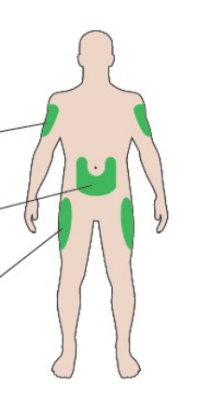
Reidet
Vatsa
Olkavarret

Tietoa kynästäsi
Annos-ikkuna
Annoksen-osoitin
Sylinteriampullin pidike
Mäntä*
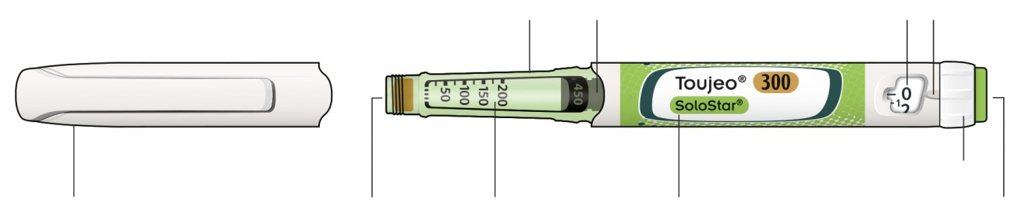
Annostelu-nappula
Annoksen-valitsija
Annos-asteikko
Kynänsuojus
Insuliinin nimi
Ampullin kumitulppa

*Mäntä ei ole näkyvissä ennen kuin olet pistänyt muutaman annoksen.

VAIHE 1: Tarkista kynä

Ota uusi kynä jääkaapista vähintään tunti ennen pistosta. Kylmän insuliinin pistäminen on kivuliaampaa.

A Tarkista kynän etiketistä insuliinin nimi ja kestoaika.
- Varmista, että sinulla on oikea insuliini. Tämä on erityisen tärkeää, jos sinulla on muitakin injektiokyniä.
- Älä koskaan käytä kynääsi kestoajan mentyä umpeen.

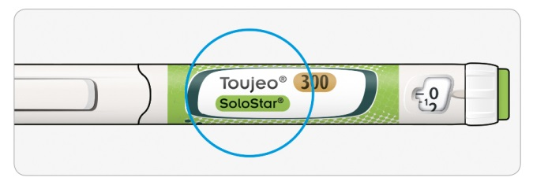

B Poista kynänsuojus vetämällä.

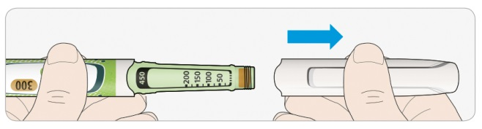

C Tarkista, että insuliini on kirkasta.
- Älä käytä kynää, jos insuliini näyttää samealta tai värilliseltä tai jos se sisältää hiukkasia.

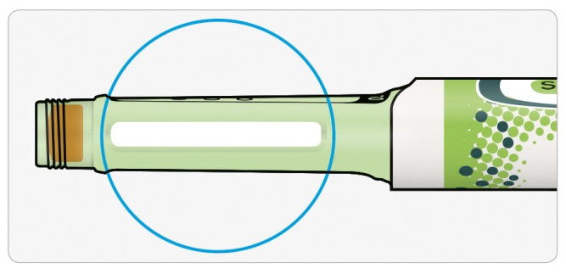

VAIHE 2: Kiinnitä uusi neula

Käytä aina uutta steriiliä neulaa jokaisen pistoksen yhteydessä. Tämä auttaa estämään neulan tukkeutumista, epäpuhtauksia ja infektioita.
Käytä vain Toujeo-valmisteen kanssa yhteensopivia neuloja, kuten seuraavien valmistajien neulat: BD, Ypsomed, Artsana ja Owen Mumford.

A Ota uusi neula ja poista suojakalvo.

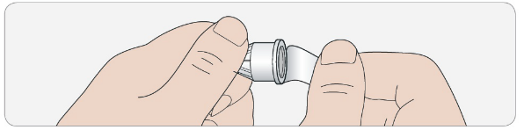

B Pidä neula suorassa ja kierrä se tukevasti kiinni kynään. Älä kierrä neulaa liian tiukkaan.

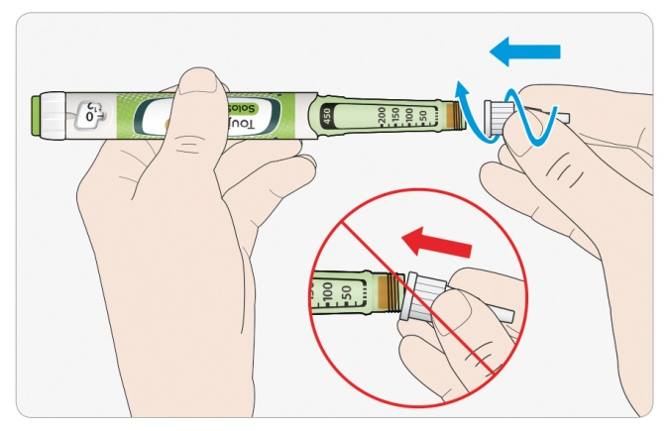

C Poista ulompi neulansuojus. Säilytä se myöhempää käyttöä varten.

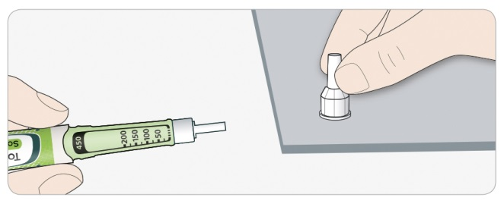

D Poista sisempi neulansuojus ja hävitä se.

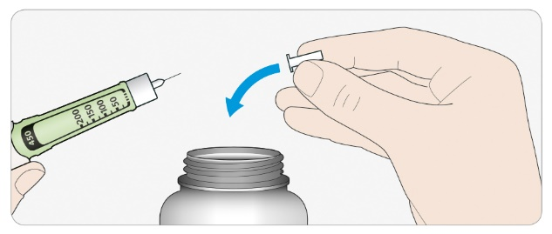

Neulojen käsittely
- Käsittele neuloja varoen neulojen aiheuttamien vammojen ja infektioiden estämiseksi.

VAIHE 3: Tee käyttövalmiuden tarkistus

Tee aina käyttövalmiuden tarkistus ennen jokaista pistosta
- kynän ja neulan toiminnan tarkistamiseksi
- oikean insuliiniannoksen saamisen varmistamiseksi.

A Valitse 3 yksikköä kääntämällä annoksenvalitsijaa, kunnes annoksenosoitin on numeroiden 2 ja 4 välissä.

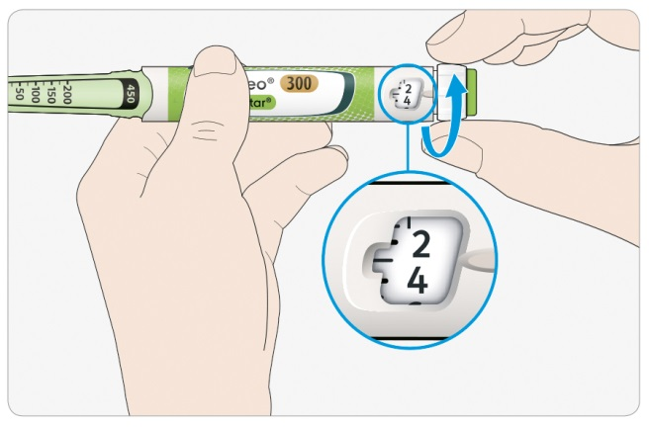
3 yksikköä valittu

B Paina annostelunappula kokonaan pohjaan.
- Kynäsi toimii oikein, jos neulan kärkeen ilmestyy insuliinia.

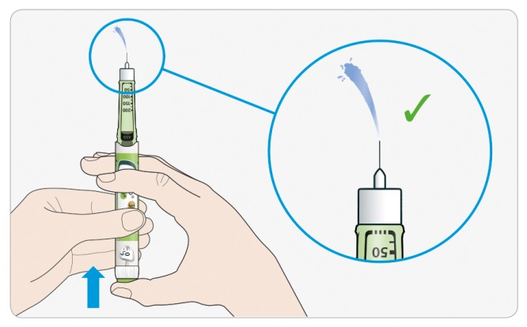

Jos insuliinia ei ilmesty neulan kärkeen:
- Voit joutua toistamaan tämän vaiheen jopa 3 kertaa ennen kuin näet insuliinia ilmestyvän neulan kärkeen.
- Jos insuliinia ei ilmesty neulan kärkeen kolmannen kerran jälkeen, neula voi olla tukkeutunut. Jos näin käy,
  - vaihda neula (ks. Vaiheet 6 ja 2)
  - toista sitten käyttövalmiuden tarkistus (Vaihe 3).
- Jos neulan kärkeen ei vieläkään ilmesty insuliinia, älä käytä tätä kynää. Käytä uutta kynää.
- Älä koskaan vedä insuliinia ruiskulla kynästäsi.

Jos näet ilmakuplia
- Voit nähdä ilmakuplia insuliinissa. Tämä on tavallista, eikä kuplista ole sinulle haittaa.

VAIHE 4: Valitse annos

Älä koskaan valitse annosta tai paina pistosnappulaa, ellei neula ole kiinnitettynä. Se voi vahingoittaa kynääsi.

A Varmista, että neula on kiinnitettynä ja että annos on asetettu ”0”:aan.

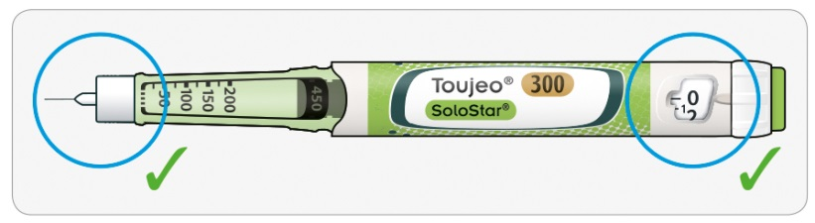

B Käännä annoksenvalitsijaa, kunnes annoksenosoitin osoittaa annostasi.
- Jos käännät annoksenvalitsijaa tarvitsemasi annoksen ohi, voit kääntää sitä takaisinpäin.
- Jos kynässäsi ei ole tarpeeksi yksiköitä jäljellä annostasi varten, annoksenvalitsija pysähtyy sen numeron kohdalle, joka osoittaa jäljellä olevien yksiköiden määrän.
- Jos et pysty valitsemaan koko tarvitsemaasi annosta, jaa annos kahteen pistokseen tai käytä uutta kynää.

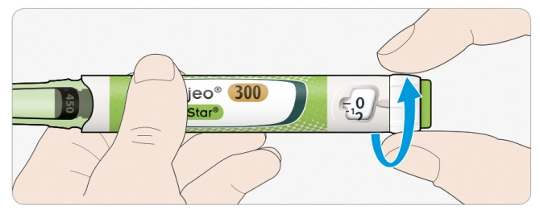

Annosikkunan lukeminen

Parilliset luvut näkyvät annosikkunassa numerona annoksenosoittimen kohdalla:

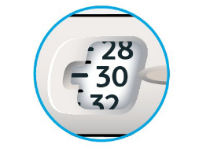
30 yksikköä valittu

Parittomat luvut näkyvät viivana parillisten lukujen välissä:

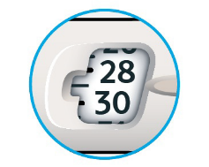
29 yksikköä valittu

Kynässäsi olevat insuliiniyksiköt
- Kynäsi sisältää kaikkiaan 450 yksikköä insuliinia. Voit valita 1–80 yksikön annokset yhden yksikön tarkkuudella. Jokainen kynä sisältää useita annoksia.
- Näet suurin piirtein jäljellä olevien insuliiniyksiköiden määrän tarkistamalla missä kohdassa annosasteikkoa mäntä on.

VAIHE 5: Pistä annoksesi

Jos annostelunappula ei painu helposti pohjaan, älä paina sitä väkisin, sillä se voi rikkoa kynäsi. Katso neuvoja -osiosta jäljempänä.

A Valitse pistoskohta kuvan osoittamalla tavalla.

B Paina neula ihoon lääkärin, apteekkihenkilökunnan tai sairaanhoitajan näyttämällä tavalla.
- Älä koske vielä annostelunappulaa.

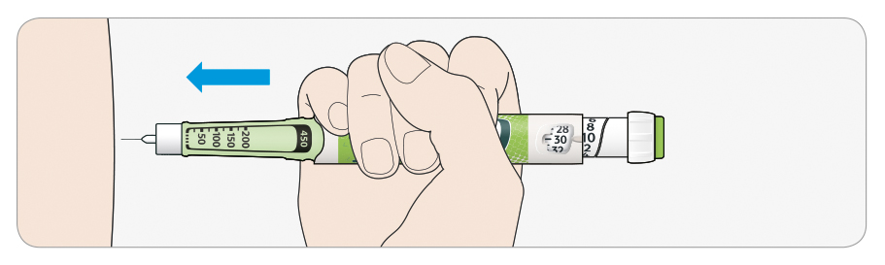

C Aseta peukalo annostelunappulalle. Paina sitten annostelunappula pohjaan ja pidä se pohjassa.
- Pidä kynä ja peukalo suorassa linjassa painaessasi annostelunappulaa – muutoin peukalosi saattaa estää annoksenvalitsijaa kääntymästä.

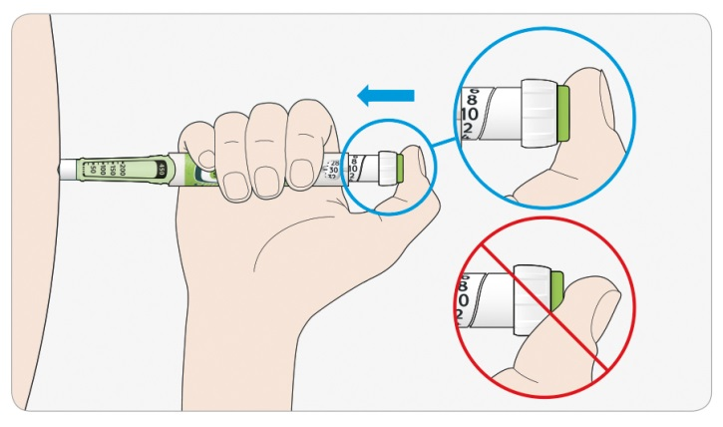

D Pidä annostelunappula pohjassa kunnes annosikkunassa näkyy ”0” ja laske hitaasti viiteen.
- Tämä varmistaa sen, että saat koko annoksen.

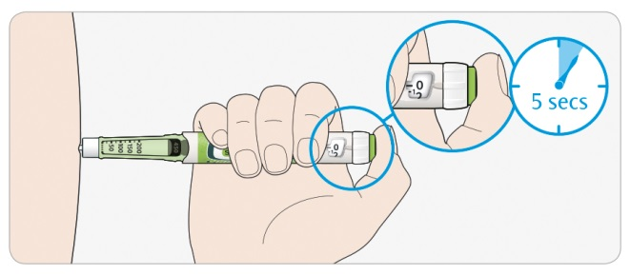
5 sek

E Vapauta annostelunappula, kun olet pitänyt sitä pohjassa ja laskenut hitaasti viiteen. Poista sitten neula ihostasi.

Jos annostelunappula ei painu helposti pohjaan:
- Vaihda neula (ks. Vaiheet 6 ja 2) ja tee käyttövalmiuden tarkistus (ks. Vaihe 3).
- Jos annostelunappula ei edelleenkään painu helposti pohjaan, ota käyttöön uusi kynä.
- Älä koskaan vedä insuliinia ruiskulla kynästäsi.

VAIHE 6: Poista neula

Käsittele neuloja varoen neulojen aiheuttamien vammojen ja infektioiden estämiseksi.
Älä koskaan laita sisempää neulansuojusta takaisin paikalleen.

A Laita ulompi neulansuojus takaisin neulan päälle ja käytä sitä neulan poistamiseksi kynästä.
- Neulan aiheuttamien vammojen vähentämiseksi älä koskaan laita sisempää neulansuojusta takaisin paikalleen.
- Jos toinen henkilö antaa sinulle pistoksen tai sinä annat pistoksen toiselle henkilölle, neulaa poistavan ja hävittävän henkilön on noudatettava erityistä varovaisuutta.
- Noudata suositeltuja varotoimenpiteitä neulojen poistamisessa ja hävittämisessä (ota yhteys lääkäriisi, apteekkihenkilökuntaan tai sairaanhoitajaan) neulojen aiheuttamien vammojen ja infektioiden estämiseksi.

B Hävitä käytetty neula viiltävän jätteen säiliöön tai apteekkihenkilökunnan tai paikallisen viranomaisen neuvomalla tavalla.

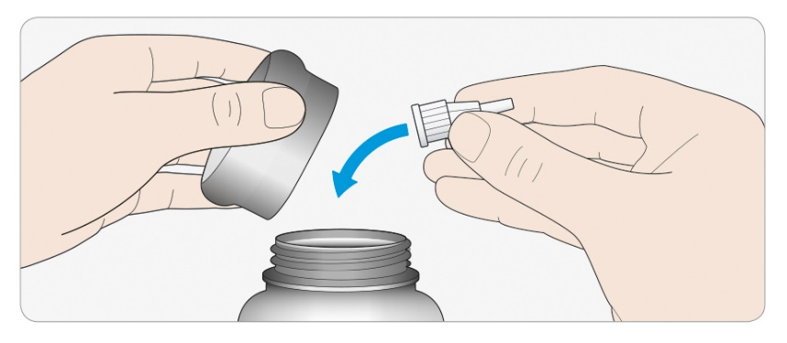

C Laita kynänsuojus takaisin paikalleen.
- Älä laita kynää takaisin jääkaappiin.

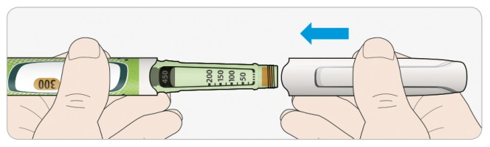

Käytettävä ennen

- Käytä kynääsi enintään 6 viikon ajan sen ensimmäisestä käyttöönotosta.

Miten kynä säilytetään

Ennen ensimmäistä käyttökertaa
- Säilytä uudet kynät jääkaapissa 2 °C–8 °C:ssa.
- Ei saa jäätyä.

Ensimmäisen käyttökerran jälkeen
- Säilytä kynä huoneenlämmössä alle 30 °C:ssa.
- Älä koskaan laita kynää takaisin jääkaappiin.
- Älä koskaan säilytä kynää neula kiinnitettynä.
- Säilytä kynä niin, että kynänsuojus on paikallaan.

Miten huolehdit kynästäsi

Käsittele kynääsi varoen
- Älä pudota kynääsi tai kolauta sitä kovaa pintaa vasten.
- Jos epäilet, että kynäsi voi olla vahingoittunut, älä yritä korjata sitä vaan ota käyttöön uusi kynä.

Suojaa kynäsi pölyltä ja lialta
- Voit puhdistaa kynän ulkopuolelta pyyhkimällä sitä kostealla kankaalla. Älä kastele, pese tai voitele kynää, jotta se ei vahingoittuisi.

Kynän hävittäminen
- Poista neula ennen kynän hävittämistä.
- Hävitä käytetty kynä apteekkihenkilökunnan tai paikallisen viranomaisen neuvomalla tavalla.
Pakkausseloste: Tietoa käyttäjälle

Toujeo 300 yksikköä/ml DoubleStar injektioneste, liuos, esitäytetty kynä
glargininsuliini
DoubleStar-kynästä saa 2–160 yksikön annokset kahden yksikön tarkkuudella.

Lue tämä pakkausseloste huolellisesti ennen kuin aloitat lääkkeen käyttämisen, sillä se sisältää sinulle tärkeitä tietoja.
- Säilytä tämä pakkausseloste. Voit tarvita sitä myöhemmin.
- Jos sinulla on kysyttävää, käänny lääkärin, apteekkihenkilökunnan tai sairaanhoitajan puoleen.
- Tämä lääke on määrätty vain sinulle eikä sitä tule antaa muiden käyttöön. Se voi aiheuttaa haittaa muille, vaikka heillä olisikin samanlaiset oireet kuin sinulla.
- Jos havaitset haittavaikutuksia, käänny lääkärin tai apteekkihenkilökunnan puoleen. Tämä koskee myös sellaisia mahdollisia haittavaikutuksia, joita ei ole mainittu tässä pakkausselosteessa. Ks. kohta 4.

Tässä pakkausselosteessa kerrotaan:
1. Mitä Toujeo on ja mihin sitä käytetään
2. Mitä sinun on tiedettävä, ennen kuin käytät Toujeo-insuliinia
3. Miten Toujeo-insuliinia käytetään
4. Mahdolliset haittavaikutukset
5. Toujeo-insuliinin säilyttäminen
6. Pakkauksen sisältö ja muuta tietoa

1. Mitä Toujeo on ja mihin sitä käytetään

Toujeo on pitkävaikutteista insuliinia, jota kutsutaan glargininsuliiniksi.
- Se on hyvin samanlaista kuin ihmisinsuliini.

- Yksi ml tätä valmistetta sisältää 3 kertaa niin paljon insuliinia kuin tavanomainen insuliini, joka sisältää 100 yksikköä/ml.

- Voit tarvittaessa vaihtaa pistosajankohtaa (ks. lisätietoja kohdasta 3).
- Sillä on pitkä ja tasainen verensokeriarvoa alentava vaikutus.
- Sitä annetaan pistoksen kerran vuorokaudessa.

Toujeo-valmistetta käytetään diabeteksen hoitoon aikuisille, nuorille ja vähintään 6-vuotiaille lapsille. Diabetes on sairaus, jossa elimistö ei tuota riittävästi insuliinia verensokerin pitämiseksi hallinnassa.

2. Mitä sinun on tiedettävä, ennen kuin käytät Toujeo-insuliinia

Älä käytä Toujeo-insuliinia
- jos olet allerginen glargininsuliinille tai tämän lääkkeen jollekin muulle aineelle (lueteltu kohdassa 6).

Varoitukset ja varotoimet
Keskustele lääkärin, apteekkihenkilökunnan tai sairaanhoitajan kanssa ennen kuin käytät Toujeo-insuliinia. Noudata huolellisesti lääkäriltä saamiasi ohjeita Toujeo-insuliinin annostuksesta, veri- ja virtsa-arvojen seurannasta, ruokavaliosta, fyysisen aktiivisuuden määrästä sekä pistostekniikasta.

Tärkeää:
- Jos verensokerisi on liian alhainen (hypoglykemia) – ks. kohta ”Miten toimia, jos verensokeri on liian matala” tämän pakkausselosteen lopussa.
- Insuliinin vaihto – jos vaihdat käyttämäsi insuliinin tyyppiä, merkkiä tai valmistajaa, annosta voi olla tarpeen muuttaa.
- Pioglitatsonin käyttö yhdessä insuliinin kanssa voi aiheuttaa vakavia ongelmia – ks. kohta ”Pioglitatsoni” jäljempänä.
- Varmista, että käytät oikeantyyppistä insuliinia – tarkista aina insuliinin etiketti ennen jokaista pistosta, jotta vältetään sekaannus muiden insuliinien kanssa, erityisesti pitkä- ja lyhytvaikutteisten insuliinien välillä.
- Älä koskaan vedä Toujeo-insuliinia ruiskulla kynästä. Tämä auttaa välttämään annosteluvirheitä ja mahdollista yliannostusta, joka voi aiheuttaa liian alhaisen verensokerin.
- Tee käyttövalmiuden tarkistus ottaessasi uuden kynän käyttöön sekä aina ennen jokaista pistosta (ks. Käyttöohjeet, Vaihe 3). Tämä auttaa välttämään liian pienen annoksen saamisen. Katso myös kohta 3.
- Jos olet sokea tai heikkonäköinen, älä käytä esitäytettyä kynää ilman apua, sillä et pysty lukemaan kynän annosikkunaa. Pyydä apua henkilöltä, jolla on hyvä näkö ja jota on opetettu käyttämään tätä kynää.

Ihomuutokset pistospaikassa
Vaihtele säännöllisesti pistosaluetta. Näin ehkäistään ihomuutoksia, kuten ihon paksuuntumista tai vetäytymistä tai kyhmyjä. Insuliini ei välttämättä tehoa hyvin, jos pistät sitä kyhmyiselle alueelle.
- Jos tällä hetkellä pistät insuliinia kyhmyiselle alueelle, keskustele lääkärin, apteekkihenkilökunnan tai sairaanhoitajan kanssa, ennen kuin alat pistää sitä muualle.
Lääkäri voi kehottaa sinua seuraamaan verensokeriarvoja nykyistä tiiviimmin ja muuttamaan insuliinin tai muiden diabeteslääkkeidesi annosta.

Sairaudet ja vammat
Diabeteksesi hoito voi vaatia veri- ja virtsa-arvojesi tarkempaa seurantaa, jos
- olet sairas tai vakavasti loukkaantunut. Verensokeritasosi voi nousta – hyperglykemia.
- et syö riittävästi. Verensokeritasosi voi laskea liian matalaksi – hypoglykemia.
Ota heti yhteys lääkäriin, jos sairastut tai loukkaannut.

Jos sinulla on tyypin 1 diabetes ja olet sairas tai loukkaantunut:
- älä lopeta insuliinin käyttöä
- syö riittävästi hiilihydraatteja.
Kerro aina sinusta huolehtiville tai sinua hoitaville henkilöille, että sairastat diabetesta.

Insuliinivasta-aineet
Insuliinihoito voi aiheuttaa insuliinivasta-aineiden muodostusta kehossa (aineita, jotka vaikuttavat insuliinia vastaan). Tämä vaatii kuitenkin hyvin harvoin insuliiniannoksesi muuttamista.

Matkustaminen ja Toujeo
Jos suunnittelet ulkomaanmatkaa, aikavyöhykkeeltä toiselle siirtyminen voi vaikuttaa insuliinin tarpeeseen ja pistosajankohtiin. Neuvottele lääkärisi kanssa ennen matkustamista. Voi olla tarpeen keskustella
- insuliinisi saatavuudesta maassa, johon aiot matkustaa
- kuinka paljon tarvitset insuliinia, neuloja ja muita tarvikkeita
- insuliinisi oikeasta säilytyksestä matkustamisen aikana
- aterioiden ajoituksesta ja insuliinin pistämisestä matkustamisen aikana
- eri aikavyöhykkeiden vaihtumisen mahdollisista vaikutuksista
- mahdollisista terveysriskeistä maissa, joihin olet matkustamassa
- tarvittavista toimenpiteistä hätätilanteissa, jos voit huonosti tai sairastut.

Lapset ja nuoret
Älä anna tätä lääkettä alle 6-vuotiaille lapsille, sillä Toujeo-insuliinin käytöstä tämän ikäisten lasten hoidossa ei ole kokemusta.

Muut lääkevalmisteet ja Toujeo
Kerro lääkärille, apteekkihenkilökunnalle tai sairaanhoitajalle, jos parhaillaan käytät, olet äskettäin käyttänyt tai saatat käyttää muita lääkkeitä. Eräät lääkkeet aiheuttavat verensokeritason muutoksia. Lääkäri kertoo sinulle, jos insuliiniannostasi on tarpeen muuttaa. Ole varovainen myös, kun lopetat toisen lääkityksen.

Alla on lueteltu tavallisimmat lääkkeet, jotka voivat vaikuttaa insuliinihoitoosi:

Verensokeritasosi voi laskea (hypoglykemia), jos käytät:
- muita diabeteslääkkeitä
- disopyramidia – tiettyjen sydänvaivojen hoitoon
- fluoksetiinia – masennuksen hoitoon
- pentamidiinia – tiettyjen loisinfektioiden hoitoon. Se voi aiheuttaa liiallista verensokerin laskua, jota voi joskus seurata verensokerin liiallinen nousu.
- sulfonamidiantibiootteja – infektioiden hoitoon
- fibraatteja – korkeiden veren rasvapitoisuuksien alentamiseen
- monoamiinioksidaasin (MAO:n) estäjiä – masennuksen hoitoon
- pentoksifylliiniä, propoksifeenia tai salisylaatteja (kuten asetyylisalisyylihappoa) – kivun lievittämiseen ja lievän kuumeen alentamiseen
- angiotensiinikonvertaasientsyymin (ACE:n) estäjiä – sydänvaivojen tai korkean verenpaineen hoitoon

- .

Verensokeritasosi voi nousta (hyperglykemia), jos käytät:

- danatsolia – endometrioosin hoitoon
- diatsoksidia – korkean verenpaineen hoitoon

- glukagonia – hyvin matalan verensokerin hoitoon
- isoniatsidia – tuberkuloosin hoitoon
- somatropiinia – kasvuhormoni
- kilpirauhashormoneja – kilpirauhasen toimintahäiriöiden hoitoon
- estrogeeneja ja progestiineja – kuten ehkäisytableteissa
- kortikosteroideja, kuten kortisonia – tulehduksen hoitoon
- proteaasi-inhibiittoreita – HIV-infektion hoitoon
- diureetteja – korkean verenpaineen tai turvotusten hoitoon
- klotsapiinia, olantsapiinia ja fentiatsiinijohdoksia – psyykkisten häiriöiden hoitoon
- sympatomimeetteja, kuten adrenaliinia, salbutamolia ja terbutaliinia – astman hoitoon.

Verensokeritasosi voi joko nousta tai laskea, jos käytät:
- beetasalpaajia tai klonidiinia – korkean verenpaineen hoitoon
- litiumsuoloja – psyykkisten häiriöiden hoitoon.

Beetasalpaajat
- Beetasalpaajat, kuten muutkin sympatolyyttiset lääkkeet (kuten klonidiini, guanetidiini, reserpiini – korkean verenpaineen hoitoon), voivat peittää liian matalan verensokerin (hypoglykemia) merkkejä tai tukahduttaa ne täysin tai vaikeuttaa varoitusmerkkien havaitsemista.

Pioglitatsoni
Joillekin potilaille, joilla oli pitkäaikainen tyypin 2 diabetes ja sydänsairaus tai edeltävä sydänkohtaus ja joita hoidettiin pioglitatsonilla ja insuliinilla, kehittyi sydämen vajaatoiminta.
- Kerro välittömästi lääkärillesi, jos sinulla on sydämen vajaatoiminnan oireita, kuten epätavallista hengästymistä, nopeaa painonnousua tai paikallista turvotusta.

Jos jokin edellä mainituista koskee sinua tai olet epävarma, keskustele lääkärin, apteekkihenkilökunnan tai sairaanhoitajan kanssa, ennen kuin käytät Toujeo-insuliinia.

Toujeo alkoholin kanssa
Verensokeritasosi voi nousta tai laskea, jos käytät alkoholia – sinun on tarkistettava verensokerisi tavallista useammin.

Raskaus ja imetys
Jos olet raskaana tai imetät, epäilet olevasi raskaana tai jos suunnittelet lapsen hankkimista, kysy lääkäriltä, apteekista tai sairaanhoitajalta neuvoa ennen tämän lääkkeen käyttöä:
- insuliiniannostasi saattaa olla tarpeen muuttaa raskauden aikana ja synnytyksen jälkeen tai sekä insuliiniannostasi että ruokavaliotasi saattaa olla tarpeen muuttaa imetyksen aikana
- diabeteksen pitäminen hoitotasapainossa ja liian matalan verensokerin estäminen on hyvin tärkeää lapsesi suojelemiseksi.

Ajaminen ja koneiden käyttö
Liian matala tai korkea verensokeri ja näköongelmat voivat vaikuttaa kykyysi ajaa autoa ja käyttää työkaluja tai koneita. Keskittymiskykysi voi heikentyä. Tämä voi olla vaaraksi itsellesi ja muille. Kysy lääkäriltä, apteekkihenkilökunnalta tai sairaanhoitajalta, voitko ajaa autoa tai käyttää työkaluja tai koneita, jos

- verensokerisi on usein matala
- sinun on vaikea tunnistaa, onko verensokerisi matala.

Toujeo sisältää natriumia
Tämä lääkevalmiste sisältää alle 1 mmol (23 mg) natriumia per annos eli sen voidaan sanoa olevan ”natriumiton”.

3. Miten Toujeo-insuliinia käytetään

Käytä tätä lääkettä juuri siten kuin lääkäri on määrännyt. Tarkista ohjeet lääkäriltä, apteekista tai sairaanhoitajalta, jos olet epävarma.

Toujeo ja glargininsuliinin vahvuus 100 yksikköä/ml eivät ole keskenään vaihtokelpoisia, vaikka ne sisältävät samaa vaikuttavaa ainetta. Yhdestä insuliinihoidosta toiseen siirtymiseen tarvitaan lääkärin määräys, lääkärin valvontaa ja verensokerin tarkkailua. Pyydä lääkäriltä lisätietoja.

Kuinka paljon insuliinia käytetään
Toujeo DoubleStar -esitäytetyllä kynällä voidaan pistää kerrallaan 2–160 yksikön annos kahden yksikön tarkkuudella. Kynää suositellaan käytettäväksi potilailla, jotka tarvisevat vähintään 20 yksikköä insuliinia vuorokaudessa (ks. myös kohta 2).
DoubleStar-kynän annosikkunassa on nähtävissä Toujeo-valmisteen pistettävien yksiköiden lukumäärä, eikä annosta tarvitse laskea uudelleen.

Lääkärisi päättää
- minkä verran Toujeo-insuliinia päivässä tarvitset ja mihin aikaan
- milloin sinun on mitattava verensokerisi ja tarvitseeko sinun tehdä virtsakokeita
- milloin voit tarvita suuremman tai pienemmän annoksen.
Nämä päätökset perustuvat elintapoihisi, verensokerimäärityksiisi (glukoosimäärityksiin) ja aiempaan insuliinin käyttöösi.

Kerro lääkärille, jos jompikumpi seuraavista koskee sinua, sillä saatat tarvita pienemmän annoksen:
- olet vähintään 65-vuotias
- sinulla on munuais- tai maksavaivoja.

Toujeo on pitkävaikutteinen insuliini. Lääkärisi voi kehottaa sinua käyttämään sitä yhdessä lyhytvaikutteisen insuliinin tai muiden verensokeritason alentamiseen käytettävien lääkkeiden kanssa.

Varmista, että käytät oikeantyyppistä insuliinia.
- Tarkista aina insuliinin etiketti ennen jokaista pistosta välttääksesi sekaannukset muiden insuliinien kanssa, erityisesti pitkä- ja lyhytvaikutteisten insuliinien välillä.
Vahvuus ”300” on korostettu kullankeltaisella värillä esitäytetyn Toujeo DoubleStar -kynän etiketissä. Kysy neuvoa lääkäriltä tai apteekkihenkilökunnalta, jos olet epävarma.

Monet tekijät voivat vaikuttaa verensokeritasoosi – selvitä, mitä nämä tekijät ovat ja miten on toimittava, jos verensokerisi muuttuu. Näin voit estää verensokerin liian voimakkaan nousun tai laskun. Katso lisätietoja tämän pakkausselosteen lopussa olevasta kohdasta ”Hyperglykemia ja hypoglykemia”.

Milloin Toujeo-insuliinia käytetään
- Pistä Toujeo-insuliinia kerran päivässä mieluiten samaan aikaan joka päivä.
- Voit pistää insuliinin enintään 3 tuntia ennen tavallista pistosajankohtaa tai enintään 3 tuntia sen jälkeen.

Ennen Toujeo-insuliinin pistämistä
- Lue tämän pakkausselosteen mukana olevat käyttöohjeet.
- Jos et noudata kaikkia ohjeita, voit saada liikaa tai liian vähän insuliinia.
- Tee käyttövalmiuden tarkistus, kuten Käyttöohjeessa, Vaihe 3, kuvataan. Jos et tarkista käyttövalmiutta, kynä annostelee liian vähän insuliinia. Jos näin käy, sinun on seurattava verensokeritasoasi tiheämmin, ja pistettävä tarvittaessa lisää insuliinia. Ks. myös kohta 2.

Miten Toujeo pistetään
- Pistä Toujeo-insuliini ihon alle eli subkutaanisesti, ”s.c.”.
- Pistä Toujeo-insuliini reiden etupuolelle, olkavarteen tai vyötärön etupuolelle (vatsaan).
- Vaihda pistoskohtaa joka päivä käyttämäsi pistosalueen sisällä välttääksesi ihon vetäytymistä tai paksuuntumista (ks. kohta 4).

- Käytä jokaiseen pistokseen aina uutta steriiliä neulaa pienentääksesi infektion riskiä ja välttääksesi neulan tukkeutumista, joka voisi johtaa liian suuren tai liian pienen insuliiniannoksen saamiseen.

- Hävitä käytetty neula viiltävän jätteen säiliöön tai apteekkihenkilökunnan antamien ohjeiden mukaisesti.
- Älä anna insuliinikynääsi toisen henkilön käyttöön, vaikka sen neula olisi vaihdettu – näin estetään tautien leviämistä.
- Älä vedä Toujeo-insuliinia ruiskulla kynästä – näin vältetään mahdollinen yliannostus.

Älä käytä Toujeo-insuliinia
- suonensisäisesti – se muuttaa lääkkeen vaikutustapaa ja voi aiheuttaa liiallisen verensokerin laskun
- insuliini-infuusiopumpussa
- jos insuliinissa on hiukkasia – nesteen on oltava kirkasta, väritöntä ja veden kaltaista.

Hävitä kynä ja ota käyttöön uusi kynä, jos
- huomaat, että verensokeritasosi heikkenee odottamatta
- kynä on vahingoittunut tai sitä ei ole säilytetty oikein.
Keskustele lääkärisi, apteekkihenkilökunnan tai sairaanhoitajan kanssa, jos et ole varma, toimiiko kynäsi oikein.

Jos käytät enemmän Toujeo-insuliinia kuin sinun pitäisi
Jos käytät liikaa tätä lääkettä, verensokeritasosi voi laskea liikaa – katso ohjeet kohdasta ”Matala verensokeri” tämän pakkausselosteen lopussa.

Jos unohdat käyttää Toujeo-insuliinia
- Jos unohdat pistää annoksen, pistä unohtunut annos 3 tunnin sisällä tavanomaisesta pistosajankohdasta.

- Jos on kulunut yli 3 tuntia ennen kuin huomaat unohtaneesi annoksen, älä pistä unohtunutta annosta – tarkista verensokerisi ja pistä seuraava annos tavanomaisena aikana seuraavana päivänä.
- Älä pistä kaksinkertaista annosta korvataksesi unohtamasi kerta-annoksen.
Jos Toujeo-annos jää väliin tai et ole pistänyt riittävästi insuliinia, verensokerisi voi nousta liikaa – katso ohjeet kohdasta ”Korkea verensokeri (hyperglykemia)”
tämän pakkausselosteen lopussa.

Jos lopetat Toujeo-insuliinin käytön
Älä lopeta tämän lääkkeen käyttöä keskustelematta lääkärisi kanssa. Lääkkeen käytön lopettaminen voi aiheuttaa hyvin korkean verensokeritason ja hapon lisääntymisen veressä (ns. ketoasidoosin). Katso ohjeet kohdasta ”Korkea verensokeri” tämän pakkausselosteen lopussa.

Jos sinulla on kysymyksiä tämän lääkkeen käytöstä, käänny lääkärin, apteekkihenkilökunnan tai sairaanhoitajan puoleen.

4. Mahdolliset haittavaikutukset

Kuten kaikki lääkkeet, tämäkin lääke voi aiheuttaa haittavaikutuksia. Kaikki eivät kuitenkaan niitä saa.

Vakavat haittavaikutukset
Kerro välittömästi lääkärille, apteekkihenkilökunnalle tai sairaanhoitajalle, jos havaitset jonkin seuraavista vakavista haittavaikutuksista – saatat tarvita kiireellistä hoitoa:

Matala verensokeri (hypoglykemia) – hyvin yleistä: voi ilmetä yli 1 käyttäjällä 10:stä

- Jos verensokeritasosi laskee liikaa, voit menettää tajuntasi.
- Vakava verensokerin lasku voi aiheuttaa aivovaurion ja olla henkeä uhkaava.
Jos havaitset merkkejä matalasta verensokerista, yritä nostaa verensokeritasoasi välittömästi. Katso ohjeet kohdasta ”Matala verensokeri” tämän pakkausselosteen lopussa.

Merkkejä vaikeista allergisista reaktioista (harvinaisia: voivat ilmetä enintään 1 käyttäjällä 1 000:sta) voivat olla
- hengenahdistus
- ihon ja suun turvotus
- ihottuma ja kutina koko vartalolla
- pyörrytys, johon liittyy sydämen tiheälyöntisyys ja hikoilu.
Kerro välittömästi lääkärille, apteekkihenkilökunnalle tai sairaanhoitajalle, sillä vaikeat allergiset reaktiot voivat olla henkeä uhkaavia.

Muut haittavaikutukset
Kerro lääkärille, apteekkihenkilökunnalle tai sairaanhoitajalle, jos huomaat jonkin seuraavista haittavaikutuksista:

Ihomuutokset pistospaikassa:
Jos pistät insuliinia liian usein samaan paikkaan, saattaa ilmetä ihomuutoksia, joita ovat
- ihon vetäytyminen (lipoatrofia) (voi ilmetä enintään 1 käyttäjällä 100:sta)
- ihon paksuuntuminen (lipohypertrofia) (voi ilmetä enintään 1 käyttäjällä 10:stä)
- ihonalaiset kyhmyt, joita voi aiheuttaa myös amyloidi-nimisen proteiinin kertyminen (ihoamyloidoosi, yleisyys tuntematon). Insuliini ei välttämättä tehoa hyvin, jos pistät sitä kyhmyiselle alueelle.
Vaihda pistoskohtaa jokaisen pistoksen yhteydessä. Se auttaa ehkäisemään näitä ihomuutoksia.

Yleiset: voi ilmetä enintään 1 käyttäjällä 10:stä
- ihoreaktiot ja allergiset reaktiot pistospaikassa: oireita voivat olla punoitus, epätavallisen voimakas pistokseen liittyvä kipu, kutina, nokkosihottuma, turvotus tai tulehdus. Ne voivat levitä pistoskohdan ympärille.
Useimmat insuliinin aiheuttamista lievistä reaktioista häviävät yleensä muutamassa päivässä tai muutamassa viikossa.

Harvinaiset: voi ilmetä enintään 1 käyttäjällä 1 000:sta
- silmävaivat – huomattava sokeritasapainon muutos (paraneminen tai huononeminen) voi aiheuttaa näköhäiriöitä. Jos sinulla on diabetekseen liittyvä silmäsairaus nimeltä ”proliferatiivinen retinopatia”, hyvin matala verensokeritaso voi aiheuttaa tilapäisen näön menetyksen.
- pohkeiden ja nilkkojen turvotus – johtuu nesteen liiallisesta kertymisestä elimistöön.

Hyvin harvinaiset: voi ilmetä enintään 1 käyttäjällä 10 000:sta
- makuhäiriöt (dysgeusia).
- lihaskivut (myalgia).

Jos havaitset edellä mainittuja haittavaikutuksia, kerro niistä lääkärillesi, apteekkihenkilökunnalle tai sairaanhoitajalle.

Haittavaikutuksista ilmoittaminen
Jos havaitset haittavaikutuksia, kerro niistä lääkärille tai apteekkihenkilökunnalle. Tämä koskee myös sellaisia mahdollisia haittavaikutuksia, joita ei ole mainittu tässä pakkausselosteessa. Voit ilmoittaa haittavaikutuksista myös suoraan liitteessä V luetellun kansallisen ilmoitusjärjestelmän kautta. Ilmoittamalla haittavaikutuksista voit auttaa saamaan enemmän tietoa tämän lääkevalmisteen turvallisuudesta.

5. Toujeo-insuliinin säilyttäminen

Ei lasten ulottuville eikä näkyville.

Älä käytä tätä lääkettä ulkopakkauksessa ja kynän etiketissä mainitun viimeisen käyttöpäivämäärän (EXP) jälkeen. Viimeinen käyttöpäivämäärä tarkoittaa kuukauden viimeistä päivää.

Käyttämättömät kynät
- Säilytä jääkaapissa, 2–8 °C:ssa.
- Ei saa jäätyä. Älä säilytä lähellä jääkaapin pakastuslokeroa tai kylmäelementtiä.
- Pidä kynä ulkopakkauksessa. Herkkä valolle.

Käyttöönotetut tai varalla pidettävät kynät
- Älä säilytä kynää jääkaapissa.
- Kynä voidaan säilyttää enimmillään 6 viikon ajan huoneenlämmössä – alle 30 °C:ssa suoralta kuumuudelta ja valolta suojassa. Hävitä kynä tämän ajanjakson jälkeen.
- Älä jätä insuliiniasi autoon hyvin kuumana tai kylmänä päivänä.
- Kun et käytä kynää, pidä aina kynänsuojus paikallaan valolta suojaamiseksi.

Lääkkeitä ei pidä heittää viemäriin eikä hävittää talousjätteiden mukana. Kysy käyttämättömien lääkkeiden hävittämisestä apteekista. Näin menetellen suojelet luontoa.

6. Pakkauksen sisältö ja muuta tietoa

Mitä Toujeo sisältää
- Vaikuttava aine on glargininsuliini. Yksi ml liuosta sisältää 300 yksikköä glargininsuliinia (vastaten 10,91 mg). Yksi kynä sisältää 3 ml injektionestettä, joka vastaa 900 yksikköä.
- Muut aineet ovat: sinkkikloridi, metakresoli, glyseroli, injektionesteisiin käytettävä vesi sekä natriumhydroksidi (ks. kohta 2 ”Toujeo sisältää natriumia”) ja kloorivetyhappo (pH:n säätämiseen).

Lääkevalmisteen kuvaus ja pakkauskoot
- Toujeo on kirkas ja väritön liuos.
- Yksi DoubleStar-kynä sisältää 3 ml injektionestettä (vastaten 900 yksikköä).
- Saatavana on 1, 3, 6 (2 x 3 kynää), 9 (3 x 3 kynää) ja 10 esitäytetyn kynän pakkauksia.
- Kaikkia pakkauskokoja ei välttämättä ole myynnissä.

Myyntiluvan haltija ja valmistaja
Sanofi-Aventis Deutschland GmbH, D–65926 Frankfurt am Main, Saksa.

Lisätietoja tästä lääkevalmisteesta antaa myyntiluvan haltijan paikallinen edustaja.

België/Belgique/Belgien  Sanofi Belgium  Tél/Tel: +32 (0)2 710 54 00 | Lietuva  Swixx Biopharma UAB  Tel: +370 5 236 91 40
България  Swixx Biopharma EOOD  Тел.: +359 (0)2 4942 480 | Luxembourg/Luxemburg  Sanofi Belgium  Tél/Tel: +32 (0)2 710 54 00 (Belgique/Belgien)
Česká republika  Sanofi s.r.o.  Tel: +420 233 086 111 | Magyarország  sanofi-aventis zrt., Magyarország  Tel.: +36 1 505 0050
Danmark  Sanofi A/S  Tlf: +45 45 16 70 00 | Malta  Sanofi S.r.l.  Tel: +39 02 39394275
Deutschland  Sanofi-Aventis Deutschland GmbH  Tel: 0800 52 52 010  Tel. aus dem Ausland: +49 69 305 21 131 | Nederland  Sanofi B.V.  Tel: +31 20 245 4000
Eesti  Swixx Biopharma OÜ  Tel: +372 640 10 30 | Norge  sanofi-aventis Norge AS  Tlf: +47 67 10 71 00
Ελλάδα  Sanofi-Aventis Μονοπρόσωπη AEBE  Τηλ: +30 210 900 16 00 | Österreich  sanofi-aventis GmbH  Tel: +43 1 80 185 – 0
España  sanofi-aventis, S.A.  Tel: +34 93 485 94 00 | Polska  Sanofi Sp. z o.o.  Tel.: +48 22 280 00 00
France  Sanofi Winthrop Industrie  Tél: 0 800 222 555  Appel depuis l’étranger : +33 1 57 63 23 23 | Portugal  Sanofi - Produtos Farmacêuticos, Lda  Tel: +351 21 35 89 400
Hrvatska  Swixx Biopharma d.o.o.  Tel: +385 1 2078 500 | România  Sanofi Romania SRL  Tel: +40 (0) 21 317 31 36
Ireland  sanofi-aventis Ireland Ltd. T/A SANOFI  Tel: +353 (0) 1 403 56 00 | Slovenija  Swixx Biopharma d.o.o.  Tel: +386 1 235 51 00
Ísland  Vistor ehf.  Sími: +354 535 7000 | Slovenská republika  Swixx Biopharma s.r.o.  Tel: +421 2 208 33 600
Italia  Sanofi S.r.l.  Tel: 800 131212 (domande di tipo tecnico)  800 536389 (altre domande) | Suomi/Finland  Sanofi Oy  Puh/Tel: +358 (0) 201 200 300
Κύπρος  C.A. Papaellinas Ltd.  Τηλ: +357 22 741741 | Sverige  Sanofi AB  Tel: +46 (0)8 634 50 00
Latvija
Swixx Biopharma SIA
Tel: +371 6 616 47 50

Tämä pakkausseloste on tarkistettu viimeksi

Muut tiedonlähteet
Lisätietoa tästä lääkevalmisteesta on saatavilla Euroopan lääkeviraston verkkosivulla https://www.ema.europa.eu.

Hyperglykemia ja hypoglykemia

Jos käytät insuliinia, pidä aina mukanasi:
      - sokeria (vähintään 20 g)
      - tieto siitä, että sairastat diabetesta.
Korkea verensokeri (hyperglykemia)

Liian korkean verensokerin varoitusmerkit:
- jano, tihentynyt virtsaamistarve
- väsymys, kuiva iho, kasvojen punoitus, ruokahaluttomuus
- matala verenpaine, nopea syke
- sokerin ja ketoaineiden esiintyminen virtsassa
- vatsakipu, nopea ja syvä hengitys, uneliaisuus ja tajunnanmenetys voivat olla insuliininpuutoksesta johtuvan vakavan tilan (ketoasidoosin) merkkejä.

Miten toimia, jos verensokeri on liian korkea
- Tarkista verensokeritasosi ja virtsan ketoaineet heti edellä mainittujen oireiden ilmaantuessa.
- Ota välittömästi yhteys lääkäriin, jos sinulla on vaikea hyperglykemia tai ketoasidoosi. Ne vaativat aina lääkärin hoitoa, yleensä sairaalassa.

Verensokeri voi nousta liian korkeaksi, jos
- et ole pistänyt insuliiniannostasi tai annos on ollut liian pieni
- insuliinisi teho on heikentynyt – tämä saattaa johtua väärästä säilytyksestä
- insuliinikynäsi ei toimi kunnolla
- liikut tavallista vähemmän
- sinulla on stressiä – kuten ahdistusta tai jännitystä
- sinulla on vamma, tulehdus tai kuumetta tai olet ollut leikkauksessa
- käytät samanaikaisesti tai olet aiemmin käyttänyt tiettyjä muita lääkkeitä, ks. kohta 2 – ”Muut lääkevalmisteet ja Toujeo”.

Matala verensokeri (hypoglykemia)
Hyvin matala verensokeri voi aiheuttaa tajunnanmenetyksen, sydänkohtauksen tai aivovaurion ja voi olla henkeä uhkaava. Sinun on opeteltava tunnistamaan verensokerin laskun oireet ja tiedettävä, miten voit estää tilan pahenemisen.

Liian matalan verensokerin varoitusmerkit
Ensimmäiset oireet voivat olla koko elimistössä ilmeneviä yleisoireita:
- hikoilu
- nihkeä iho
- ahdistuneisuus
- tiheä tai epäsäännöllinen sydämen syke, korkea verenpaine, sydämentykytykset.

Hieman myöhemmin voi ilmetä muita, aivoperäisiä oireita:
- päänsärky, tärinä, huimaus
- näköhäiriöt
- voimakas nälkä, pahoinvointi tai oksentelu
- muutokset käyttäytymisessä, aggressiivisuus, masennus
- väsymys tai uneliaisuus, unihäiriöt, levottomuus
- keskittymiskyvyn heikkeneminen, sekavuus, reaktiokyvyn hidastuminen, puhehäiriöt (joskus puhekyvyttömyys)
- liikuntakyvyttömyys (halvaantuminen), pistely käsissä tai käsivarsissa, puutuminen ja pistely usein suun ympäristössä
- itsehillinnän menetys, kyvyttömyys huolehtia itsestään, kouristukset tai tajunnanmenetys.

Miten toimia, jos verensokeri on liian matala
  - Älä pistä insuliinia.
  - Ota heti 10–20 g sokeria, kuten glukoositabletteja, sokeripaloja tai sokeroitua juomaa. Älä nauti keinotekoisia makeutusaineita sisältäviä ruokia tai juomia (kuten dieettijuomia). Ne eivät auta matalan verensokerin hoidossa.
  - Syö sen jälkeen jotakin pitkävaikutteisesti verensokeria nostavaa ruokaa, kuten leipää tai pastaa. Kysy lääkäriltä tai sairaanhoitajalta, mitä ruokia sinun pitäisi syödä, jos olet epävarma. Toujeo-insuliinin pitkä vaikutus voi hidastaa hypoglykemiasta toipumista.
  - Jos verensokeri laskee uudelleen, ota uudestaan 10–20 g sokeria.
  - Puhu lääkärin kanssa heti, ellet saa matalaa verensokeria hallintaan tai jos verensokeri laskee uudelleen.

Miten muiden ihmisten on toimittava, jos verensokerisi on liian matala
- Pyydä sukulaisiasi, ystäviäsi ja läheisiä työtovereitasi hankkimaan sinulle välittömästi lääkärin apua, jos et pysty nielemään tai menetät tajuntasi.
- Tarvitset glukoosi- tai glukagoni-injektion (lääke, joka nostaa verensokeria). Nämä pistokset on aiheellista antaa, vaikka hypoglykemiasta ei olisikaan varmuutta.
- Mittaa verensokerisi välittömästi sokerin nauttimisen jälkeen varmistuaksesi siitä, että sinulla todella on hypoglykemia.

Verensokeri voi laskea liian matalaksi, jos
- olet pistänyt liikaa insuliinia
- ateria on jäänyt väliin tai viivästynyt
- syöt liian vähän tai syömässäsi ruuassa on tavallista vähemmän sokereita – keinotekoiset makeutusaineet eivät ole sokereita
- nautit alkoholia – erityisesti jos olet syönyt vähän
- oksennat tai sinulla on ripuli
- liikut tavallista enemmän tai eri tavalla
- olet toipumassa vammasta, leikkauksesta tai muusta stressitilasta
- olet toipumassa sairaudesta tai kuumeesta
- käytät tai olet käyttänyt tiettyjä muita lääkkeitä, ks. kohta 2 – ”Muut lääkevalmisteet ja Toujeo”.

Verensokerin lasku on todennäköisempää, jos
- olet juuri aloittanut insuliinihoidon tai vaihtanut insuliinivalmistetta – jos verensokeri laskee, se tapahtuu todennäköisemmin aamulla
- verensokeri on lähes normaalitasolla tai vaihteleva
- olet vaihtanut insuliinin pistosaluetta esimerkiksi reidestä olkavarteen
- sinulla on vaikea munuais- tai maksasairaus tai jokin muu sairaus, kuten kilpirauhasen vajaatoiminta (hypotyreoosi).

Liian matalan verensokerin oireet voivat olla erilaisia tai epäselvempiä tai puuttua kokonaan, jos
- olet iäkäs
- sinulla on ollut diabetes kauan
- sinulla on eräs hermostollinen sairaus, ns. diabeettinen autonominen neuropatia
- sinulla on ollut hiljattain, esimerkiksi edellisenä päivänä, liian matala verensokeri
- matala verensokeri kehittyy hitaasti
- verensokeriarvosi ovat tyypillisesti matalia ja lähellä normaaliarvoja tai verensokeriarvosi on parantunut huomattavasti
- olet äskettäin siirtynyt käyttämästäsi eläinperäisestä insuliinista ihmisinsuliiniin, kuten Toujeo-insuliiniin
- käytät tai olet käyttänyt tiettyjä muita lääkkeitä, ks. kohta 2, ”Muut lääkevalmisteet ja Toujeo”.

Tällaisissa tapauksissa et välttämättä huomaa ongelmaa ennen kuin verensokeri on laskenut hyvin matalaksi tai menetät tajuntasi. Sinun on tunnistettava varoitusoireet. Sinun on tarvittaessa mitattava verensokerisi useammin – se auttaa sinua huomaamaan matalan verensokerin. Jos varoitusoireiden huomaaminen on vaikeaa, vältä tilanteita (kuten autolla ajoa), joissa matala verensokeri voisi aiheuttaa vaaraa sinulle tai muille.

Toujeo 300 yksikköä/ml injektioneste, liuos esitäytetyssä kynässä (DoubleStar)
KÄYTTÖOHJEET

Lue tämä ensin

Toujeo DoubleStar sisältää 300 yksikköä/ml glargininsuliinia 3 millilitran kertakäyttöisessä esitäytetyssä kynässä.
- Älä koskaan käytä neuloja uudelleen. Jos teet niin, pistetty insuliiniannos saattaa olla liian pieni (vajaalääkitys) tai suuri (yliannostus), sillä neula voi tukkeutua.
- Älä koskaan vedä insuliinia ruiskulla kynästäsi. Jos teet niin, saat liikaa insuliinia. Useimpien ruiskujen asteikot on tarkoitettu vain konsentroimatonta insuliinia varten.
- Toujeo DoubleStar-kynäsi annosvalitsimen tarkkuus on kaksi yksikköä.

Tärkeää tietoa

Älä koskaan anna kynääsi toisen henkilön käyttöön – se on tarkoitettu vain sinun käyttöösi.
Älä koskaan käytä kynääsi, jos se on vaurioitunut tai jos et ole varma, toimiiko se kunnolla.
Tee aina käyttövalmiuden tarkistus uudelle kynälle niin monta kertaa, että näet insuliinin ilmestyvän neulan kärkeen (ks. Vaihe 3). Kun neulan kärkeen ilmestyy insuliinia, kynä on valmis käyttöön. Jos insuliinia ei ilmesty neulan kärkeen ennen kuin pistät, voit saada liian pienen annoksen insuliinia tai et saa insuliinia lainkaan. Tästä voi seurata korkea verensokeri.
Tee aina käyttövalmiuden tarkistus ennen jokaista pistosta kynän ja neulan toiminnan tarkistamiseksi. Neulan kärkeen on ilmestyttävä insuliinia (ks. Vaihe 3). Jos et tee käyttövalmiuden tarkistusta ennen jokaista pistosta, voit saada liian pienen annoksen insuliinia.
Pidä aina mukana varakynä ja -neuloja siltä varalta, että käytössä oleva kynä tai neula katoaa tai lakkaa toimimasta.

Opettele pistostekniikka

- Keskustele lääkärin, apteekkihenkilökunnan tai sairaanhoitajan kanssa oikeasta pistostekniikasta ennen kynän käyttöä.
- Tätä kynää ei suositella sokean tai heikkonäköisen potilaan käyttöön, ellei hän saa apua kynän käyttöön opastuksen saaneelta henkilöltä.
- Lue nämä ohjeet huolellisesti ennen kuin käytät kynääsi. Jos et noudata kaikkia näitä ohjeita, voit saada liikaa tai liian vähän insuliinia.

Tarvitsetko apua?

Jos sinulla on kysyttävää kynästäsi tai diabeteksesta, käänny lääkärin, apteekkihenkilökunnan tai sairaanhoitajan puoleen tai soita Sanofin maksuttomaan insuliinikynäpuhelinpalveluun, puh. 0800 123 777.

Muut tarvitsemasi välineet:

- uusi steriili neula (ks. Vaihe 2)
- viiltävän jätteen säiliö käytettyjä neuloja ja kyniä varten.

Pistoskohdat
Reidet
Olkavarret
Vatsa

Tietoa kynästäsi
Annoksen-osoitin
Annos-ikkuna
Sylinteriampullin pidike
Mäntä*

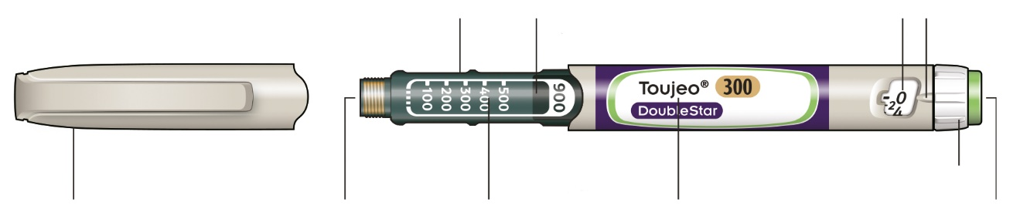
Kynänsuojus
Annos-asteikko
Insuliinin nimi
Annostelu-nappula
Annoksen-valitsija
Ampullin kumitulppa

*Mäntä ei ole näkyvissä ennen kuin olet pistänyt muutaman annoksen.

VAIHE 1: Tarkista kynä

Ota uusi kynä jääkaapista vähintään tunti ennen pistosta. Kylmän insuliinin pistäminen on kivuliaampaa.

A Tarkista kynän etiketistä insuliinin nimi ja kestoaika.
- Varmista, että sinulla on oikea insuliini. Tämä on erityisen tärkeää, jos sinulla on muitakin injektiokyniä.
- Älä koskaan käytä kynääsi kestoajan mentyä umpeen.

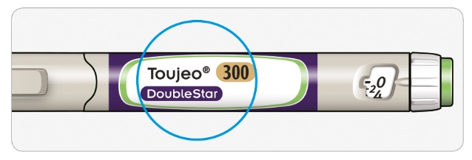

B Poista kynänsuojus vetämällä.

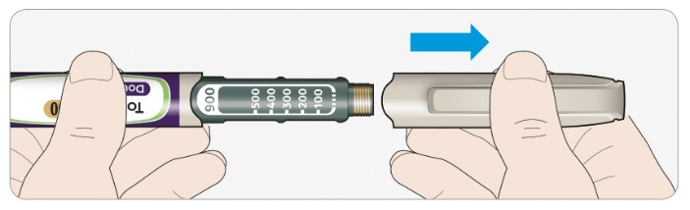

C Tarkista, että insuliini on kirkasta.
- Älä käytä kynää, jos insuliini näyttää samealta tai värilliseltä tai jos se sisältää hiukkasia.

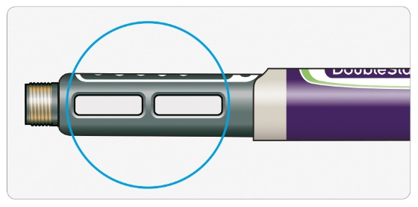

VAIHE 2: Kiinnitä uusi neula

Käytä aina uutta steriiliä neulaa jokaisen pistoksen yhteydessä. Tämä auttaa estämään neulan tukkeutumista, epäpuhtauksia ja infektioita.
Käytä vain Toujeo DoubleStar -valmisteen kanssa yhteensopivia neuloja, jotka ovat enintään 8 mm pitkiä (kuten seuraavien valmistajien neulat: BD, Ypsomed, Artsana ja Owen Mumford).

A Ota uusi neula ja poista suojakalvo.

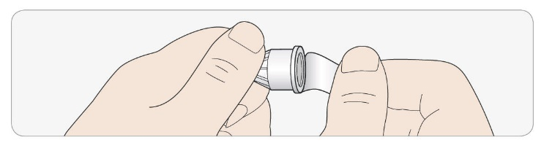

B Pidä neula suorassa ja kierrä se tukevasti kiinni kynään. Älä kierrä neulaa liian tiukkaan.

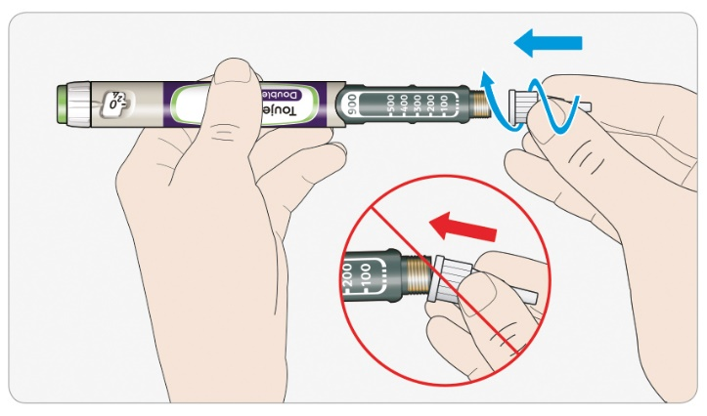

C Poista ulompi neulansuojus. Säilytä se myöhempää käyttöä varten.

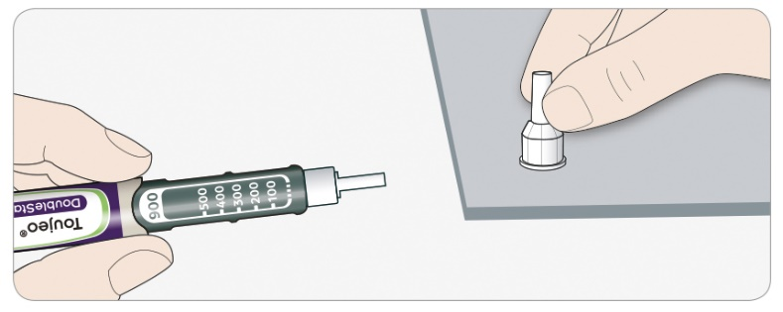

D Poista sisempi neulansuojus ja hävitä se.

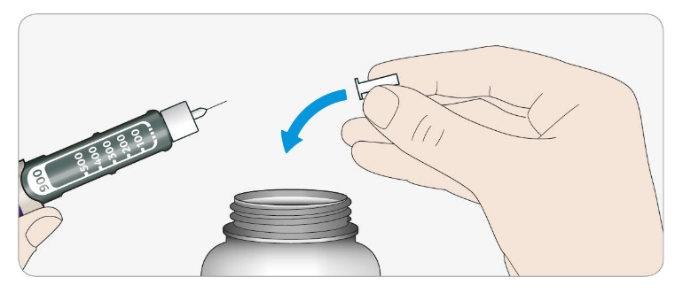

Neulojen käsittely
- Käsittele neuloja varoen neulojen aiheuttamien vammojen ja infektioiden estämiseksi.

VAIHE 3: Tee käyttövalmiuden tarkistus

Tee aina käyttövalmiuden tarkistus ennen jokaista pistosta
- kynän ja neulan toiminnan tarkistamiseksi
- oikean insuliiniannoksen saamisen varmistamiseksi.

Jos kynä on uusi, sinun on tarkistettava käyttövalmius ennen kynän käyttöönottoa niin monta kertaa, että näet insuliinin ilmestyvän neulan kärkeen. Jos näet insuliinia ilmestyvän neulan kärkeen, kynä on valmis käytettäväksi. Jos insuliinia ei ilmesty neulan kärkeen ennen kuin pistät, voit saada liian pienen annoksen insuliinia tai et saa insuliinia lainkaan. Tästä voi seurata korkea verensokeri.

A Valitse 4 yksikköä kääntämällä annoksenvalitsijaa, kunnes annoksenosoitin on numeron 4 kohdalla.

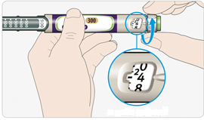
4 yksikköä valittu

B Paina annostelunappula kokonaan pohjaan.
- Kynäsi toimii oikein, jos neulan kärkeen ilmestyy insuliinia.

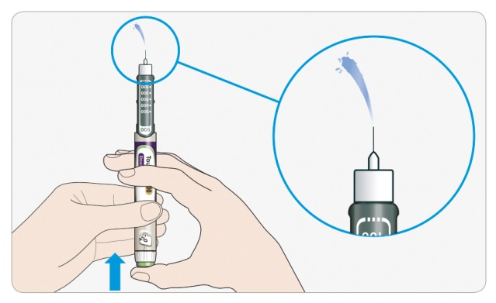

C Toista tämä vaihe, jos insuliinia ei ilmesty neulan kärkeen:
- Jos sinulla on uusi kynä, jota käytät ensimmäistä kertaa, voit joutua toistamaan tämän vaiheen jopa 6 kertaa ennen kuin näet insuliinia ilmestyvän neulan kärkeen.
  - Jos neulan kärkeen ei vieläkään ilmesty insuliinia, älä käytä tätä kynää. Käytä uutta kynää.
- Kaikki pistoskerrat: Jos insuliinia ei ilmesty neulan kärkeen, neula voi olla tukkeutunut. Jos näin käy,
  - vaihda neula (ks. Vaiheet 6 ja 2)
  - toista sitten käyttövalmiuden tarkistus (Vaihe 3A ja 3B).
  - Jos neulan kärkeen ei vieläkään ilmesty insuliinia, älä käytä tätä kynää. Käytä uutta kynää.
- Älä koskaan vedä insuliinia ruiskulla kynästäsi.

Jos näet ilmakuplia
- Voit nähdä ilmakuplia insuliinissa. Tämä on tavallista, eikä kuplista ole sinulle haittaa.

VAIHE 4: Valitse annos

Älä koskaan valitse annosta tai paina pistosnappulaa, ellei neula ole kiinnitettynä. Se voi vahingoittaa kynääsi.

Toujeo DoubleStar –kynällä on tarkoitus pistää lääkärisi määräämä yksikkömäärä insuliinia. Älä laske annosta uudelleen.

A Varmista, että neula on kiinnitettynä ja että annos on asetettu ”0”:aan.

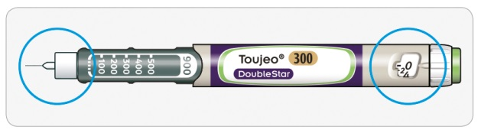

B Käännä annoksenvalitsijaa, kunnes annoksenosoitin osoittaa annostasi.
- Aseta annos kääntämällä annoksenvalitsija viivan kohdalle annosikkunaan. Jokainen viiva vastaa kahta yksikköä.
- Annoksenvalitsin naksahtaa käännettäessä.
- Älä aseta annosta laskemalla naksahduksia. Voit asettaa väärän annoksen ja saada liian paljon tai liian vähän insuliinia.
- Tarkista aina yksiköiden määrä annosikkunasta varmistaaksesi oikean annoksen.
- Jos käännät annoksenvalitsijaa tarvitsemasi annoksen ohi, voit kääntää sitä takaisinpäin.
- Jos kynässäsi ei ole tarpeeksi yksiköitä jäljellä annostasi varten, annoksenvalitsija pysähtyy sen numeron kohdalle, joka osoittaa jäljellä olevien yksiköiden määrän.
- Jos et pysty valitsemaan koko tarvitsemaasi annosta, jaa annos kahteen pistokseen tai käytä uutta kynää. Jos käytät uutta kynää, tee käyttövalmiuden tarkistus (Ks. Vaihe 3).

e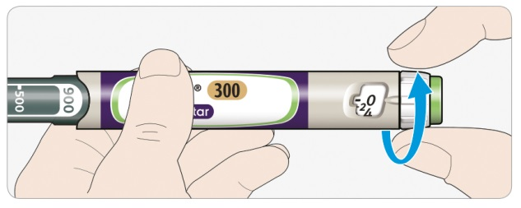

Annosikkunan lukeminen

Annosikkunassa annoksen voi valita kahden yksikön tarkkuudella. Annosikkunassa on viivoja, joista jokainen vastaa parillista numeroa.
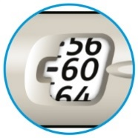
60 yksikköä valittu

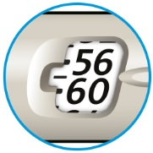
58 yksikköä valittu

Kynässäsi olevat insuliiniyksiköt
- Kynäsi sisältää kaikkiaan 900 yksikköä insuliinia. Voit valita 2–160 yksikön annokset kahden yksikön tarkkuudella. Jokainen kynä sisältää useita annoksia.
- Näet suurin piirtein jäljellä olevien insuliiniyksiköiden määrän tarkistamalla missä kohdassa annosasteikkoa mäntä on.

VAIHE 5: Pistä annoksesi

Jos annostelunappula ei painu helposti pohjaan, älä paina sitä väkisin, sillä se voi rikkoa kynäsi. Katso neuvoja -osiosta jäljempänä.

A Valitse pistoskohta kuvan ”Pistoskohdat” osoittamalla tavalla.

B Paina neula ihoon lääkärin, apteekkihenkilökunnan tai sairaanhoitajan näyttämällä tavalla.
- Älä koske vielä annostelunappulaa.

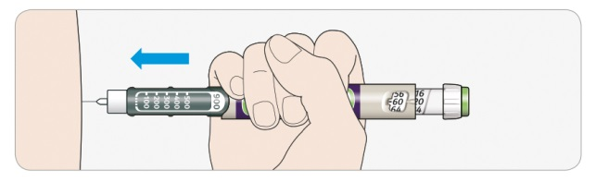

C Aseta peukalo annostelunappulalle. Paina sitten annostelunappula pohjaan ja pidä se pohjassa.
- Pidä kynä ja peukalo suorassa linjassa painaessasi annostelunappulaa – muutoin peukalosi saattaa estää annoksenvalitsijaa kääntymästä.

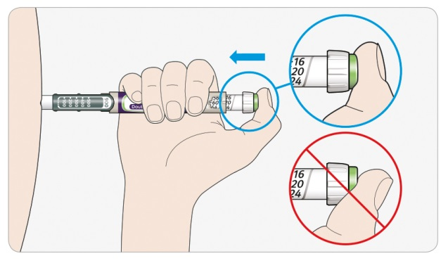

D Pidä annostelunappula pohjassa kunnes annosikkunassa näkyy ”0” ja laske hitaasti viiteen.
- Tämä varmistaa sen, että saat koko annoksen.

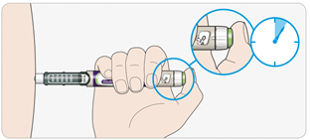
5 sek

E Vapauta annostelunappula, kun olet pitänyt sitä pohjassa ja laskenut hitaasti viiteen. Poista sitten neula ihostasi.

Jos annostelunappula ei painu helposti pohjaan:
- Vaihda neula (ks. Vaiheet 6 ja 2) ja tee käyttövalmiuden tarkistus (ks. Vaihe 3).
- Jos annostelunappula ei edelleenkään painu helposti pohjaan, ota käyttöön uusi kynä.
- Älä koskaan vedä insuliinia ruiskulla kynästäsi.

VAIHE 6: Poista neula

Käsittele neuloja varoen neulojen aiheuttamien vammojen ja infektioiden estämiseksi.
Älä koskaan laita sisempää neulansuojusta takaisin paikalleen.

A Laita ulompi neulansuojus takaisin neulan päälle ja käytä sitä neulan poistamiseksi kynästä.
- Neulan aiheuttamien vammojen vähentämiseksi älä koskaan laita sisempää neulansuojusta takaisin paikalleen.
- Jos toinen henkilö antaa sinulle pistoksen tai sinä annat pistoksen toiselle henkilölle, neulaa poistavan ja hävittävän henkilön on noudatettava erityistä varovaisuutta.
- Noudata suositeltuja varotoimenpiteitä neulojen poistamisessa ja hävittämisessä (ota yhteys lääkäriisi, apteekkihenkilökuntaan tai sairaanhoitajaan) neulojen aiheuttamien vammojen ja infektioiden estämiseksi.
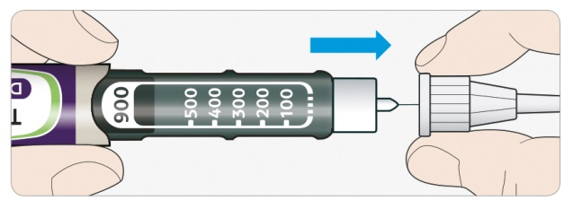
B Hävitä käytetty neula viiltävän jätteen säiliöön tai apteekkihenkilökunnan tai paikallisen viranomaisen neuvomalla tavalla.

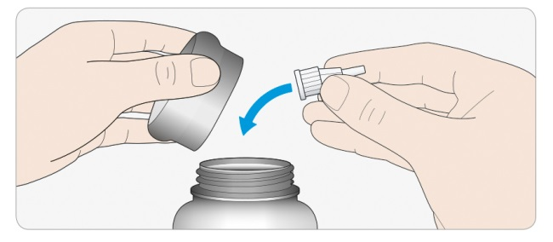

C Laita kynänsuojus takaisin paikalleen.
- Älä laita kynää takaisin jääkaappiin.

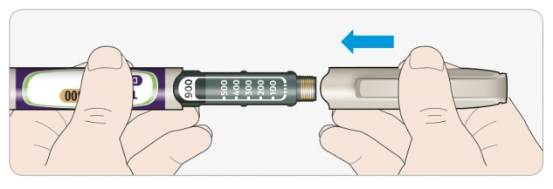

Käytettävä ennen
- Käytä kynääsi enintään 6 viikon ajan sen ensimmäisestä käyttöönotosta.

Miten kynä säilytetään

Ennen ensimmäistä käyttökertaa
- Säilytä uudet kynät jääkaapissa 2 °C–8 °C:ssa.
- Ei saa jäätyä.

Ensimmäisen käyttökerran jälkeen
- Säilytä kynä huoneenlämmössä alle 30 °C:ssa.
- Älä koskaan laita kynää takaisin jääkaappiin.
- Älä koskaan säilytä kynää neula kiinnitettynä.
- Säilytä kynä niin, että kynänsuojus on paikallaan.
- Säilytä kynä ja neulat poissa lasten näkyviltä ja ulottuvilta.

Miten huolehdit kynästäsi

Käsittele kynääsi varoen
- Älä pudota kynääsi tai kolauta sitä kovaa pintaa vasten.
- Jos epäilet, että kynäsi voi olla vahingoittunut, älä yritä korjata sitä vaan ota käyttöön uusi kynä.

Suojaa kynäsi pölyltä ja lialta
- Voit puhdistaa kynän ulkopuolelta pyyhkimällä sitä kostealla kankaalla. Älä kastele, pese tai voitele kynää, jotta se ei vahingoittuisi.

Kynän hävittäminen
- Poista neula ennen kynän hävittämistä.
- Hävitä käytetty kynä apteekkihenkilökunnan tai paikallisen viranomaisen neuvomalla tavalla.

